НАО «Евразийский национальный университет имени Л.Н. Гумилева»

УДК 004.43:81(043) На правах рукописи

ЖАКСЫБАЕВ ДАРХАН ОРАКБАЕВИЧ

Разработка тематических словарей для систематизации ресурсов и алгоритмов автоматизации научно-информационного процесса

6D070300 – Информационные системы

Диссертация на соискание степени
доктора философии (PhD)

Члены консультационной комиссии
научный консультант
кандидат физико-математических наук,
М.Н. Бакиев

Зарубежный научный консультант
доктор технических наук,
профессор,
В.Б. Барахнин
(Новосибирск)

Республика Казахстан
Астана, 2022
СОДЕРЖАНИЕ

НОРМАТИВНЫЕ ССЫЛКИ…………………………………….………. | 3
ОПРЕДЕЛЕНИЯ…………………………………………………..……….. | 4
ОБОЗНАЧЕНИЯ И СОКРАЩЕНИЯ………………………..………….. | 5
ВВЕДЕНИЕ…………………………………………………………………. | 6
1 ТЕОРЕТИЧЕСКИЕ АСПЕКТЫ МЕТОДОВ КЛАССИФИКАЦИИ РЕСУРСОВ ПО ТЕМАТИЧЕСКОМУ ПОЛЮ «ЭКОЛОГИЯ»......................................................................... | 10
1.1 Теоретические аспекты ключевых слов на казахском языке............ | 10
1.2 Глаголы и устойчивые словосочетания на казахском языке........... | 23
Выводы по 1-му разделу…………………………………………………. | 32
2 ПОСТРОЕНИЕ МОДЕЛИ ТЕМАТИЧЕСКИХ СЛОВАРЕЙ ДЛЯ СИСТЕМАТИЗАЦИИ РЕСУРСОВ НАУЧНО-ИНФОРМАЦИОННОГО ПРОЦЕССА………………………………… | 34
2.1 Алгоритм разработки словаря для создания модели автоматизированной классификации текстов…………………………… | 34
2.2 Построение тематических словарей для систематизации ресурсов научно-информационного процесса…………………………………….. | 42
Выводы по 2-му разделу…………………………………………………. | 57
3 ПРОТОТИП ИНОРМАЦИОННОЙ СИСТЕМЫ АВТОМАТИЗИРОВАННОЙ КЛАССИФИКАЦИИ ГЛАГОЛОВ ПО ЭКОЛОГИИ………………………………………….………………. | 59
3.1 Выявление и классификация ЛСГ…………………………………….. | 59
3.2 Алгоритм word2vec……………………………………………………... | 67
Выводы по 3-му разделу…………………………………………………. | 78
ЗАКЛЮЧЕНИЕ………………………………………………………….. | 79
СПИСОК ИСПОЛЬЗОВАННЫХ ИСТОЧНИКОВ…………………. | 83
ПРИЛОЖЕНИЕ А – Лексико семантические группы глаголов…….… | 91
ПРИЛОЖЕНИЕ Б – Расширенная блок-схема по частотности……..... | 92
ПРИЛОЖЕНИЕ В – Акт внедрения……………………………………. | 108
ПРИЛОЖЕНИЕ Г – Авторские свидетельства………………………… | 110

НОРМАТИВНЫЕ ССЫЛКИ

В настоящей диссертации использованы ссылки на следующие стандарты:
СТ РК 34.005-2002. Информационная технология. Основные термины и определения.
ГОСТ 7.77-98. Межгосударственный рубрикатор научно-технической информации (МРНТИ).

ОПРЕДЕЛЕНИЯ

В настоящей диссертации применяют следующие термины с соответствующими определениями:
Токен – последовательность символов алфавита, ограниченных с двух сторон разделительными символами.
Язык текста – множество всех возможных уникальных токенов, присутствующих в тексте.
Слово – подмножество языка, в которое входят токены, схожие между собой.
Семантическое слово – подмножество языка, в которое входят токены, имеющие схожий контекст использования.
Словарь текста – множество всех возможных слов, построенных на базе языка текста.
Лемматизация – это более тонкий процесс, который использует словарь и морфологический анализ, чтобы в итоге привести слово к его канонической форме – лемме.
Тезаурус – своего рода совокупность общей или специальной лексики с указанием семантических отношений между лексическими единицами.
Семантическая сеть – модель некоего тематического поля, имеющая вид веерного расположения, вершины представляют составляющие предметной области, а ветки отражают отношения между ними.
NLTK – это важная библиотека, поддерживающая такие задачи, как классификация, стемминг, маркировка, синтаксический анализ и семантическое рассуждение в Python.
Категоризация – это деление мира на категории, т.е. выделение в нем групп, классов, категорий аналогичных объектов или событий (включая концептуальные категории как обобщение конкретных смыслов, или концептов).
Семантическое индексирование – это статистический метод, который определяет значение окружающих тем, предложений и отношений между темами.
Концептуализация – это осмысление поступающей информации, мысленное конструирование предметов и явлений, которое приводит к образованию определенных представлений о мире в виде концептов.
Валентность – это свойство определенных разрядов слов присоединять к себе другие слова.
Глаголы – универсальная ключевая лексика, обслуживающая любые темы и всякое суждение.

ОБОЗНАЧЕНИЯ И СОКРАЩЕНИЯ

BOW | – bag-of-words (Мешок слов)
CNN | – convolutional neural network
FID | – Federation Internationale de Documentation
KNN | – (ближайший сосед) Классификация в текстовой классификации
LTL | – Линейная темпоральная логика (Linear temporal logic)
MARC | – Machine-Readable Cataloging
NLP | – Natural Language Processing,
NLTK | – Natural Language Toolkit
RDF | – Resource Description Framework
SKOS | – Simple Knowledge Organization System
SSI | – Контролируемое семантическое индексирование
TF-IDF | – частота документа с обратной частотой
UNL | – Universal Network Language
UW | – Universal Word
VDEX | – Vocabulary Definition Exchange
XML | – еXtensible Markup Language
YARN | – Yet Another RussNet
ЕЯ | – естественный язык
ИТ | – информационные технологии
ЛСГ | – лексическо-семантическая группа
ПО | – программное обеспечение
УДК | – Универсальная десятичная классификация
ФСП | – функционально-семантическое поле
АСКП | – автоматические словари конечного пользователя-человека
АСПОТ | – автоматические словари для программ обработки текста
ТКС | – толково-комбинаторные словари
МОВ | – Метод опорных векторов
RF | – Random Forest (случайный лес)
SVD | – Singular Value Decomposition (Сингулярное разложение)

ВВЕДЕНИЕ

В настоящее время по Государственной программе «Цифровой Казахстан» одной из задач является реализация цифрового Шелкового пути и развитие надежной, доступной, высокоскоростной и защищенной цифровой инфраструктуры. Такие задачи государственного уровня ставятся перед специалистами информатики для интеграции знаний по специальности и приобретения дополнительных необходимых знаний по обработке информации. При этом информация содержится в тексте. Текст, как известно, в науке рассматривается с разных позиций [1].
Поиск нужной информации, а также дальнейшая обработка текста требуют исследования тонких функций поиска, а также подробная классификация узких областей знаний.
Классификация и систематизация информации, имеющейся на данный момент в сети, не всегда удовлетворяет потребностям пользователей научно-образовательных систем на казахском языке.
Специальная работа по программированию функционирующей языковой подсистемы требует выбора предметной области. В качестве полигона для проверки научных утверждений и выводов исследования была выбрана область экологии и природных ресурсов.
Вышесказанное дает основание утверждать, что создание информационной системы языковой поддержки в определенной сфере деятельности, имеющей узкоспециализированные поисковые механизмы и основанной на алгоритмах классификации информации, позволит обеспечить информационные потребности пользователей. В настоящем исследовании нами выбрана одна из актуальных сфер – сфера экологии, которая активно развивается в разных направлениях и имеет сегодня различные ответвления в силу своей глобальности и охвата многих фрагментов действительности. Многаспектность выбранной сферы предполагает ее кластеризацию и соответствующую работу с большим количеством языковых средств - их систематизации и классификации. Такая предварительная работа позволит разработать программные продукты – модели создания тематических словарей глаголов и словосочетаний, отражающих функционирование средств языка в процессе осуществления коммуникации в рамках экологических тем.
Актуальность темы исследования. Исходя из современных направлений анализа текста, считаем важным аспектом для информационной деятельности семантический анализ текста. Как выяснилось, более 80% информационных действий связано со смысловой обработкой текста. Междисциплинарность информатики обосновывает актуальность нашего исследования на тему «Разработка тематических словарей для систематизации ресурсов и алгоритмов автоматизации научно-информационного процесса». При этом тематические словари должны быть функциональными и основанными на каких-то определенных смысловых группировках языковых средств. Мы полагаем, что тематические словари должны быть ресурсами для классификации и поиска материалов в определенной тематической области знаний. Такого рода словарей почти нет из-за того, что сама лингвистическая наука в большинстве случаев разрабатывает словари, которые могут быть важны для узких специалистов, и такая обработка тоже нужна, но продуктами такой информатизации данных будут пользоваться в основном узкие специалисты-лингвисты. Тогда как в целях широкого использования в разных сферах общественной жизни для разработки тематических словарей должны быть применены новые механизмы обработки информации. Поиск методов создания тематических словарей, оптимально поддерживающих «мыслительные операции» говорящего, сегодня становится важным направлением в области развития платформы искусственного интеллекта. Автоматизация смыслового анализа текста послужит важным фактором для создания тематических словарей.
При этом явным становится тот факт, что на современном этапе еще многие аспекты семантического анализа текста остаются нерешенными в лингвистической науке, что непременно сказывается и в области информатики. Требуется какая-то смысловая типология-надстройка неких семантических свойств текста, необходимо выявление механизма или механизмов семантической обработки текста вообще, которые потом станут основой для смысловой обработки текста любого информационного поля. В этом отношении актуальность нашего исследования подтверждается постановкой вопроса о способах правильного структурирования и представления информации в словарях семантического направления в целях обеспечения удобности и быстроты поиска нужного материала.
Цель данной работы является разработка прототипа информационной системы для систематизации и поиска научных публикаций по экологии.
В соответствии с поставленной целью решаются следующие задачи исследования:
- составление базы научных текстов на казахском языке в тематическом поле «экология»;
- создание модели обработки текстов для создания тематического словаря глаголов и их сочетаемости;
- систематизация тематических глаголов и их сочетаемости по рубрикам мрнти и лсг глаголов;
- разработка алгоритма классификации и поиска текстов в тематическом поле «экология»;
- разработка прототипа информационной системы для классификации и поиска научных публикаций в тематическом поле «Экология».
Объект исследования: Научные тексты на казахском языке конкретной тематического поля «Экология».
Предмет исследования: Словарь тематических глаголов и их сочетаемости как информационная система для поиска и классификации публикаций в тематическом поле «Экология».
Научная новизна исследования:
- предложена модель обработки текстов для создания тематических словарей глоголов и их сочетаемости в тематическом поле «Экология»;
- предложена база тематических глаголов и их сочетаемости по экологии, рубрикам МРНТИ и ЛСГ глаголов;
- представлен алгоритм классификации и поиска текстов в тематическом поле «Экология».
Аналоги бумажных версий предлагаемых нами словарей отсутствуют, так как лингвистическая наука XIX-XX вв. была ориентирована на языковую систему, когда акцент делался на такие уровни языка, как фонетика, лексикология, словообразование, морфология и синтаксис. При этом каждый уровень имел свою систему единиц, которые были изучены и описаны основательно. Проведенный анализ позволил нам подтвердить новизну нашей работы в компьютерной лингвистике.
Достоверность и обоснование. Обоснованность и достоверность результатов подтверждаются проведенным всесторонним анализом литературных источников по теме исследования и проведенным экспериментом по обучению статистическим методам. На основании трудов известных зарубежных и отечественных ученых в области компьютерной лингвистики в исследовании выбраны и применены модели и методы для автоматизации обработки текста на основе статистических методов. Произведен учет всех факторов при вычислении частотности слов в документе, функции классификации глаголов (ЛСГ), оптимизатора обучения и метрики. Достоверность выполненных работ обосновывается публикацией выводов исследования в рецензируемом журнале и внедрением системы в учебный процесс ПГУ имени С. Торайгырова.
Теоретическая значимость исследования: Полученные в ходе исследования методы разработки тематического словаря могут быть приняты за основу разработок словарей для разных сфер научно-информационного процесса. База ЛСГ глаголов в статистических вариациях в зависимости от тематической области представляет теоретический интерес для лингвистов.
Практическая значимость исследования: Информационная система для поиска и классификации публикаций в тематическом поле «Экология» может быть использована в научных исследованиях, в электронных репозиториях, а также в организациях экологической направленности.
Положения, выносимые на защиту:
- модель обработки данных для создания тематического словаря глаголов и их сочетаемости в тематическом поле «Экология»;
- база тематических глаголов и их сочетаемости по экологии, рубрикам МРНТИ и база ЛСГ глаголов;
- алгоритм классификации и поиска текстов в тематическом поле «Экология»;
- прототип информационной системы для поиска и классификации публикаций в тематическом поле «Экология».
Личный вклад соискателя. Алгоритмизация представления содержания функциональных тематических словарей впервые сделана автором на примере сферы экологии. Предложенная функциональная модель тематического словаря является результатом авторских изысканий.
Апробация результатов исследования. Апробация работы проходила на базе Павлодарского государственного университета имени С. Торайгырова, в результате чего был получен акт внедрения. Основные публикации докладывались на международных и зарубежных научных конференциях, научных семинарах:
- Здоровый образ жизни: когнитивная основа учебных текстов.// Сборник матер. Межд. науч.-прак. конф. «Непрерывное экологическое образование для устойчивого развития как важное направление модернизации образовательной системы» - г. Нур-Султан, ЕНУ им. Л.Н. Гумилева, С. 132-135, 16-17 октября, 2020 г. (соавторы: К.Н. Булатбаева, Ч.Е. Уалиханов).
- Алгоритмы поиска информационных ресурсов для повышения эффективности работы с документами // Сборник матер. Межд. науч.-прак. конф. «Наука и образование: Актуальные вопросы развития науки и образования в условиях современных вызовов» - г.Уральск, Научнo-практический журнал Западно-Казахстанского аграрно-технического университета имени Жангир хана. С.188-199, 12 апреля 2022 года.
Результаты диссертации опубликованы в 10 работах. Из них 1 монография, 3 статьи в журналах, рекомендованных Комитетом по контролю в сфере образования и науки МОН РК, 1 статья в международных научных изданиях, вошедших в базу данных Scopus, 3 статьи в зарубежном научном издании ВАК, 2 работы в материалах международных и республиканских конференций.
Структура диссертации. Дисертация написана на 90 страницах, состоит из определения, нормативных ссылок, обозначений и сокращений, введения, трех разделов, 19 таблиц, 17 рисунков, заключения, списка использованных источников, 4-х приложений.

- ТЕОРЕТИЧЕСКИЕ АСПЕКТЫ МЕТОДОВ КЛАССИФИКАЦИИ РЕСУРСОВ ПО ТЕМАТИЧЕСКОМУ ПОЛЮ «ЭКОЛОГИЯ»

  - Теоретические аспекты ключевых слов на казахском языке
Словарь и их виды. В настоящее время словари играют большую роль во всех областях науки. Они являются носителями большого количества полезной и важной информации. Словари помогают качественно разобраться в самых различных вопросах, найти точное определение, углубиться в суть слова или словосочетания, исследовать тематику и многое другое. Очень удобно, что в современном мире есть возможность использовать не только книгу в физическом ее проявлении для поиска нужной информации. Словари сегодня доступны в режиме онлайн. Использовать для своих целей можно в любой момент.
Словари выступают в роли собирательных площадок и являются истинными кладезями информации. Они помогают людям получать новую информацию и приобретать новые знания, понимать и истолковывать, переводить и находить синонимы, узнавать происхождение и т.д. Рассмотрим, какие существуют определения данного понятия.
Словарь – это книга, в которой слова (или морфемы, словосочетания, идиомы и т.д.) расположены по определенным правилам и дается информация об их значении, употреблении, происхождении, переводе на другие языки и т.д. (лингвистический словарь), или информация о понятиях и объектах, которые они представляют, или лицах в какой-либо области, например, в науке или культуре [2].
Словарь – книга, состоящая из кратких записей, в которой информация классифицируется по названию или теме. Проводится различие между энциклопедиями и лингвистическими словарями.
С развитием компьютерных технологий использование электронных и онлайновых словарей становится все более распространенным.
Электронные (автоматизированные, компьютерные) словари - это цифровые списки слов, необходимые для использования человеком или как часть более сложных программных продуктов (например, систем автоматизированного перевода). Существует два типа автоматизированных словарей: автоматизированные словари для людей и пользователей (АСКП) и автоматизированные словари для обработки текстов (АСПОТ).
Автоматизированные словари для конечных пользователей часто представляют собой компьютеризированные версии известных традиционных словарей:
1. Оксфордский словарь английского языка (https://www.oed.com/) [3].
2. Collins English Dictionary (https://www.collinsdictionary.com/) [4].
3. Новый большой англо-русский словарь (http://eng-rus. com/) [5].
4. «Словарь русского языка» С.И.Ожегова в онлайн-формате (http://slovarozhegova. ru) [6].
У цифровых словарей есть плюсы не только в своем происхождении, но и в применении. В частности, использование компьютерных словарей может иметь следующие преимущества:
– мультимедийное использование. Цифровые словари могут отображать содержание словарных статей различными способами (различные «проекции» словаря), включая всевозможные визуальные и мультимедийные средства, не используемые в стандартных словарях;
– использование современных технологий. Генерируемая информация находит отражение в различных методиках компьютерной лингвистики, таких как морфологический и синтаксический анализ текста, распознавание и синтез речи и т.д.;
– удобство поиска. Информация, находящаяся в глубине словаря, может быть извлечена быстро и непосредственно в ответ на запросы пользователя в удобной форме. Нет необходимости запоминать точные слова, программа сама предлагает варианты на основе первой буквы;
– актуальность и динамичность. Электронные словари могут быстро реагировать на изменения в языке и мире, а последующие обновления и изменения онлайн-версии не требуют много времени и усилий;
– объем словарного запаса. Многие электронные словари имеют большую базу терминов, чем бумажные словари, а гиперссылки позволяют легче получить доступ к информации;
– универсальность использования, т.е. возможность использования словаря в локальных и глобальных сетях, т.е. в оффлайн- и онлайн-версиях;
– универсальность. Как правило, программа может работать сразу с несколькими языками и направлениями перевода. Любой язык из словаря может быть использован в качестве входного.
Перспективы компьютерной лингвистики. Несмотря на многочисленные преимущества использования цифровых словарей, ряд проблем, связанных как с традиционным, так и с компьютерным составлением словарей, остаются нерешенными:
– словари должны отражать концепцию лексических функций, которые могут систематически описывать уникальные словосочетания;
– тема описания семантики и практической реализации грамматических словоформ и грамматик слов не нашла отклика в практике составления официальных словарей, так как механизмы функционирования не представлены в должной степени в лингвистической науке;
– словари даже не имеют концептуального порядка для передачи синтаксических данных широкому читателю. Для решения этой проблемы потребуется интегрированное лексическое описание, основанное на формальной модели, учитывающей современное лексическое мышление. Эта же модель должна использоваться и для организации технологии доступа к лексическому контенту.
Работы ученых представлены в различных направлениях компьютерной лингвистики, например, таких, как автоматические переводы текста, онтологии, задачи автореферирования и тд. Имеющиеся работы ученых У.А. Тукеева, А.А. Шарипбаева, Д.Р. Рахимовой, Б. Мырзахметова, В.Б. Барахнин, А.Р. Мусабаева, М.А. Самбетбаевой, А.М. Бакиевой, А.А. Бапанова, Д.Ж.Кайбасова, которые внесли вклад в развитие компьютерной лингвистики для казахского языка, посвящены различным её направлениям. Исследования ученых проводились в области моделирования морфологического синтеза, разработки модуля транскрипции системы казахского языка, применения моделей машинного перевода, а также стали актуальными исследования в области распознавания казахской речи [7-19].
Также необходимо рассмотреть выбор предметной области «Экология» для нашего исследования. Так как нам необходимо было выбрать одно тематическое поле, основными критериями были взаимосвязь данной темы с другими областями науки, а также сфера, которая активно развивается в настоящее время.
Экология – это наука об отношениях организмов и их сообществ друг к другу и к окружающей среде.
Несомненно, экология является интегративной научной областью, включающей в себя отдельные достижения и обобщенные концепции геологии, биологии, химии и других наук. Но этим не исчерпывается его роль в общей структуре научного знания. «В условиях экологического кризиса стремительно развивается процесс экологизации отдельных научных дисциплин, ускоряется развитие междисциплинарных исследований, а сама экология, изучающая механизмы равновесия в природе, стала одним из приоритетных научных направлений с точки зрения социальной значимости» [20].
Экология объективно различает подразделения, изучающие органический мир на уровне особей (организмов), популяций, видов, сообществ, биогеографических сообществ (экосистем) и биосферы. В этом отношении уже можно провести четкое различие между аутэкологией (экологией индивидуума), деэкологией (экологией популяции), эйдекологией (экологией вида) и синэкологией (экологией сообщества). Задачей аутэкологии является установление пределов индивидуального (организма) существования и пределов тех физико-химических факторов, которые организм выбирает из всего диапазона их значений. Изучение реакций организмов на воздействие факторов внешней среды позволяет выявить не только эти пределы, но и характерные для этих особей физические и морфологические изменения.
Исходя из полученных данных, было принято решение использовать в качестве систематизации ресурсов в тематическом поле «Экология» межгосударственный рубрикатор научно-технической информации (МРНТИ). Классификация текстов в тематическом поле «Экология» по рубрикам МРНТИ:
- 34.35.01 Общие вопросы;
- 34.35.15 Организм и среда;
- 34.35.17 Популяция и среда;
- 34.35.25 Биоценозы. Экосистемы;
- 34.35.33 Гидробиология;
- 34.35.51 Антропогенные воздействия на экосистемы.
Далее нам необходимо рассмотреть такое понятие, как классификация. Для полного понимания этого термина приведем его имеющиеся значения.
Классификация документов – одна из основных задач информационного поиска, заключающаяся в отнесении документа к одной из нескольких категорий на основании его содержания. Это одна из задач документной лингвистики [21].
Классификация может выполняться полностью вручную, автоматически с использованием созданных вручную правил или автоматически с использованием методов машинного обучения. В последнем случае тексты группируются по некоторым признакам, но предопределенных групп нет, поэтому необходимо различать классификацию текстов и кластеризацию [22, 23].
Существует три основных подхода для использования задач классификации текстов [24].
Во-первых, классификация не всегда выполняется компьютером. Например, в традиционной библиотеке специалисты вручную присваивают названия книгам. Эта ручная сортировка является дорогостоящей и неприменима, когда требуется высокоскоростная сортировка большого количества документов или текстов.
Другой подход заключается в выведении правил, которые относят контент к определенным категориям. Например, можно рассмотреть следующие правила. Если текст содержит слова «вывод» или «уравнение», его следует классифицировать «математически». Специалист в предметной области, обладающий навыками систематического письма, может создать набор правил и автоматически применить их к результирующему документу для классификации. Этот метод накладывает абсолютный предел на количество документов, подлежащих обработке, поскольку процесс классификации автоматизирован. Кроме того, ручное создание правил обеспечивает более высокую точность классификации, чем машинное обучение, но всегда требует экспертных усилий для создания и поддержания [25].
Третий подход – машинное обучение. При таком подходе критерии для наборов правил или, в более общем смысле, для текстового классификатора автоматически вычисляются на основе обучающих данных (т.е. классификатор обучается). Образовательная информация – это несколько хороших критериев документа для каждого класса. Машинное обучение по-прежнему требует ручного разделения (термин «разделение» описывает процесс назначения классов документам). Классификация текстов на основе машинного обучения представлена как модель, подготовленная учителем. Роль учителя состоит в том, чтобы определить набор классов и обозначить обучающий набор человеком [26, 27].
Классификация текстов – одна из основных задач вычислительной лингвистики, поскольку с ней сочетаются многие другие задачи. В коммуникационных сетях анализ контента, содержащего противоправную информацию, очень важен для сохранения информации и общества [28].
Классификация документов или текстов является одной из важнейших задач в обработке естественного языка (NLP).
Процесс классификации документов начинается с очистки и подготовки корпуса соответствии с рисунком 1. После кодирования этого корпуса с помощью произвольного текстового представления можно приступать к моделированию.

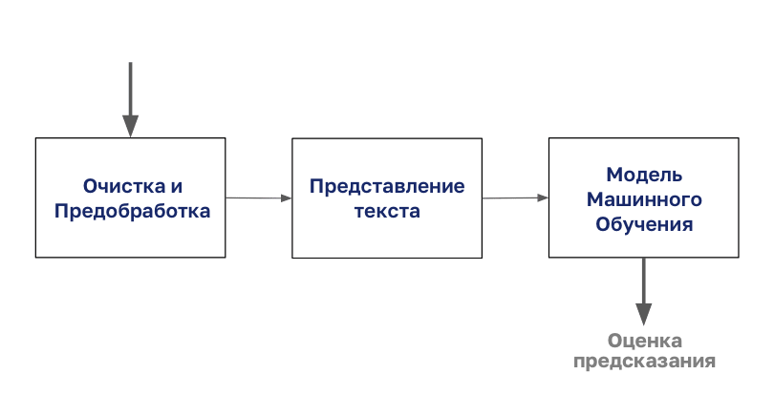
Рисунок 1 – Процесс классификации документов

Кроме классификации документов, актуально для нашего исследования и информационный поиск. Рассмотрим данное понятие более подробно.
Основная цель автоматизированных информационно-поисковых систем (АИПС) состоит в том, чтобы вводить, обрабатывать, хранить и извлекать семантическую информацию. Поиск семантической информации выполняется путем сравнения семантического содержания запроса с семантическим содержанием документов, хранящихся в АИПС. Такие операции могут выполняться только при наличии определенного языка выражения информации, позволяющего четко интерпретировать смысловое содержание документов и запросов.
Структура АИПС. Существует несколько различных декомпозиций АИПС, описывающих систему с разной степенью детализации. Наиболее распространенные возможные разложения:
Функциональность это выделение функциональных подсистем в АИПС. При таком подходе различают следующие подсистемы АИПС: отбор информации из внешней среды, машинная предварительная обработка и ввод информации, обработка и хранение информации, поиск и распространение информации, информационные услуги для потребителей информации.
По содержанию компонента АИПС подразделяются на информационные, программные, технологические и трудовые. В этот сектор АИПС входят информационные базы (базы данных, словари и т.п.), программные средства (СУБД/ПС, пользовательские программы – ПО АИПС), технические средства (аппаратные средства АИПС), организационные средства. В принципе функции функциональной декомпозиции снабжены подходящими средствами покомпонентной декомпозиции.
Методологический подход. Выделение в системе логических и смысловых средств, обеспечивающих функционирование АИПС. Логико-семантический комплекс (ЛСК) представляет собой комплекс лингвистических логико-математических средств формализованного представления смысловой информации с целью автоматизированной обработки и поиска. ЛСК является основой для создания и функционирования как отдельных компонентов всех декомпозиций АИПС, так и АИПС в целом.
Декомпозиция на поддерживающие подсистемы – элементы, обеспечивающие реализацию требуемой функциональности АИПС. Как правило, это вспомогательные подсистемы, такие, как информационная, языковая, математическая, программная, техническая и организационная поддержка.
Структура языка информационного поиска (ИПЯ). В последние годы были созданы различные искусственные языки, ориентированные на решение конкретных задач. Это такие языки, как языки информационного поиска, языки описания данных, языки манипулирования данными, управление задачами, моделирование и автоматизация проектирования. Из всех классов искусственных языков в целях решения поставленных задач исследования следует рассмотреть языки информационного поиска. Основными элементами, из которых состоит ИПЯ, являются алфавит, словарный запас и грамматика.
Алфавит ИПЯ – это система символов, используемая для описания отдельных слов и выражений в языке. Вы можете использовать буквы естественного языка, знаки препинания и другие символы, включая цифры.
Обзор методов и видов поиска информации. Можно выделить следующие классические типы поиска: поиск в массиве записей [29], поиск подстроки в строке или поиск по шаблону [30], алгоритм поиска информации [31], алгоритм поисковой машины [32].
Традиционная схема поиска по массиву записей.
Линейный поиск [33] просто проходит по всем элементам массива и сравнивает их со стандартом. Эта процедура возвращает значение индекса найденного элемента массива или нулевое значение, если требуемый элемент не найден.
Двоичный поиск [34] сравнивает ссылку (ключ) с элементами в середине массива и выполняет дальнейший поиск в левой или правой половине массива в зависимости от результата сравнения (больше или меньше).
Поиск с интерполяцией асимптотически лучше, чем бинарный поиск. Это связано с тем, что один шаг бинарного поиска уменьшает количество записей, содержащих требуемую информацию, с n до n/2, а один шаг интерполяционного поиска уменьшает с n до √n.
II. Классическая схема поиска подстроки в строке.
Алгоритм последовательного поиска в тексте [35]. Идея метода заключается в следующем. Проверяет, совпадают ли m-символы текста (начиная с выбранного символа) с символами в строке.
Алгоритм Рабина-Карпа. Этот алгоритм предлагает присвоить каждой строке уникальный номер и сравнивать числа вместо сравнения строк.
III. Алгоритмы поиска информации.
Поиск информации в тексте является одной из самых сложных задач при обработке текстов. Основная проблема заключается в том, чтобы помочь пользователям найти интересующую их информацию. Задача поиска состоит в том, чтобы определить по запросу пользователя набор текстов из некоторой фиксированной базы, релевантных запросу. Запрос представлен набором ключевых слов. Основной проблемой в этом случае является определение релевантности текстов запросу и сортировка документов по этим значениям. Классическая задача информационного поиска, с которой началась разработка в этой области, состоит в том, чтобы найти документ, удовлетворяющий запросу, в статической (по времени поиска) коллекции документов. Эта задача решается в большинстве современных справочных систем, в том числе Windows. Следуя модели поиска информации, он делится на три класса [36]:
1. Модель теории множеств, основанная на аппарате теории множеств. Классический пример – булева модель. В рамках этой модели документы и запросы представлены в виде набора терминов.
2. Вероятностная модель, основанная на теории вероятностей. Вероятность того, что пользователь воспринимает документ как действительно релевантный, используется как оценка релевантности документа запросу пользователя.
3. Алгебраическая модель, в которой документы и запросы описываются как векторы в многомерном пространстве; Устройство основано на алгебраических методах, широко используемых в современных информационно-поисковых системах.
Логический поиск основан на использовании обратного индекса ключевых слов. То есть для каждого ключевого слова таблица со списком всех документов, в которых оно встречается. Основным преимуществом этого алгоритма является то, что он позволяет связать поисковые термины логическими операциями, и в результате объединения вы получите набор документов, содержащих поисковые термины. Как правило, этот алгоритм используется в сочетании с другими алгоритмами.
Рассмотрим поисковые системы в тематическом поле «Экология». GBIF – поисковая система для биологов и любителей природы. Зачастую мы не знаем, какие растения, грибы и животные встречаются в определенной местности, а названия даже обычных видов, живущих по соседству, могут ввести в заблуждение. С помощью GBIF можно познакомиться со всеми живыми существами, которые обитают в определенной местности, расширить свою эрудицию и удовлетворить любопытство, как взрослым, так и детям [37].
Портал зеленого движения «ЭКА» Ecowiki.ru начал работать как полноценная поисковая система. На портале появилась строка, в которую можно ввести запрос по интересующей теме. Кроме того, посетители сайта смогут задать любой вопрос экспертам портала. Ответы можно получить от ста профильных экспертов по 17 экологическим направлениям. В разделе – «Эколидеры» – можно добавить свой профиль, чтобы единомышленники знали, что вы готовы помогать им в экологической работе. А еще найти в своем регионе целое экологическое сообщество, к которому можно присоединиться [38].
Существуют различные поисковые системы, словари и справочники, однако нет поиска, основанного на выделении ключевых глаголольных словосочетаний. Для качественного поиска и классификации документов необходима такая информационная модель, которая будет учитывать лексику определенного тематического поля. Мы используем ключевые слова, расположенные по частотности для более качественного вывода результатов.
Ключевые слова и алгоритмы. Частотный словарь (или частотный список) – это информация о наборе слов и их частотности в конкретном языке (или подъязыке). Словарь отсортирован по частоте, алфавитному порядку (дана частота каждого слова), группам слов (например, первая 1000 наиболее часто употребляемых слов и т.д.), создание новых словарей, приложения в компьютерной лингвистике и исследования в области лингвистической типологии.
Частотный словарь дает возможность сравнивать два корпуса и определять в каждом из них наиболее характерные слова. Некоторые словари могут указывать «абсолютную частоту» или количество раз, когда слово встречается в корпусе.
Был проведен анализ существующих алгоритмов для выявления лучших алгоритмов классификации и поиска информации.
Наша работа основана на нашем опыте использования различных методов извлечения и идентификации ключевых слов и фраз, методы машинного обучения (Naive Bayes, SVM и т.д.) и гибридные подходы (KEA, TextRank и т. д.). Некоторые из вышеперечисленных требуют дополнительного словарного запаса или сопутствующего справочного корпуса, но не все. Также стоит отметить тот факт, что разработанные отдельные алгоритмы могут выделять только ключевые слова, фразы или и то, и другое одновременно. Поскольку большая часть исследований в этой области проводилась на иноязычном материале, в англоязычной литературе есть несколько синонимов ключевых слов. Например, «ключевой термин», «ключевая фраза», «ключевое слово». Последние два используются чаще всего и используются как для униграмм, так и для биграмм и n-грамм.
Для сравнения были выбраны несколько алгоритмов: Kea, WINGNUS, TextRank и MultipartiteRank, LSA, LDA, TF-IDF, Count Vectorizer.
Внутренняя организация КЕА и ее пошаговая работа
KEA был разработан в 1999 году [39]. KEA относится к классу гибридных алгоритмов и включает два его основных раздела:
1. Входными данными являются обучающие выборки, содержащие ключевые слова и словосочетания, выбранные экспертами. Результатом обучения является построение модели, определяющей ключевые слова.
2. Автоматическое извлечение ключевых слов и фраз на основе построенной модели.
Kea – это обучаемый алгоритм, который отыскивает перечень кандидатов с помощью лексических способов, среди которых: токенизация, стемминг, расщепление имён собственных, устранение стопслов и т. д. Вскоре алгоритм определяет несколько статистических классификаций для каждого. После этого Kea выстраивает модель предвидений для обучающих отрывков, у которых уже есть обозначенные собственноручно ключевые слова. На последнем шаге алгоритм использует наивный байесовский классификатор для обозначения ключевых слов.
TextRank [40] построен на графовых принципах и не требует переобучения. Его базовая концепция – выстроить граф на основе входного оригинала, где верхушками будут кандидаты в ключевые слова, а ребрами – обоюдные возникновения слов в тексте, просчитать PageRank для получившегося графа и взять первые 𝑛 вершин. Разработка алгоритма была взята из работы.
Интеграции прочих алгоритмов были взяты из библиотеки pke.
MultipartiteRank [41] также построен на графовых принципах и не запрашивает самообучения. Вышеуказанный метод сперва извлекает претенденты в ключевые слова. Потом кандидаты группируются по конкретным тематикам. На последующем этапе возводится граф, в котором верхушки – кандидаты, которые объединены, только если они принадлежат различным тематикам. Ребрам графа ставятся в соблюдение расстояния между двумя кандидатами в отрывке. Поочерёдно веса ребер изменяют таким образом, чтобы кандидаты, повстречавшиеся в документе раньше остальных, имели больший вес. В конце употребляется TextRank для соотнесения тем: выбирается 𝑁 наиболее важных тем, и из каждой берётся одна реплика в качестве ключевой.
WINGNUS [42] – это тренируемый алгоритм, который при поиске кандидатов применяет информацию о рациональной структуре отрывка. Сперва алгоритм классифицирует ключевые подразделы абзаца, затем извлекает кандидатов только в этих избранных областях.
Кандидаты в ключевые фразы – это существительные и словосочетания, выявленные с поддержкой правил сортировки по частям речи. После извлечения кандидатов происходит оценивание с употреблением наивного байесовского классификатора с огромным набором показателей, среди которых частота встречаемости, протяжённость, частота встречаемости в избранных областях, TF-IDF и т.д.
Наиболее распространенный метод – это метод латентно-семантического анализа (LSA). LSA работает по принципам факторного анализа, то есть исследует взаимосвязи между обозначениями слов, традиционно это нахождение латентных (скрытых) связей изучаемых явлений или объектов. Метод LSA используется больше всего при систематизации или кластеризации документов для извлечения и получения контекстно-зависимых значений семантических единиц при поддержке статистической обработки огромных корпусов оригиналов, используется к присвоенной матрице для построения представления предложений в пространстве тем, для автоматической классификации документов по списку заданных тем [43]. А также LSA применяют для автоматического суммирования текста-процесса который создает резюме в виде обобщенных выдержек. В резюме самобытный текст представляется в виде числовой матрицы, строчки представляют термины (слова), а столбцы соотносятся текстовым предложениям. Каждое предложение кажется в виде вектора в пространстве терминов (слов), таким же методом для казахского языка применяется суммирование векторов [44].
В деятельностях таких исследователей, как Г. Джорге-Ботана и М. Алсалл, указывается на целесообразность дополнительных исследований, которые должны непреклонно установить полезность параметров LSA при автоматическом оценивании академических произведений (эссе) и при расчёте стилеметрической характеристики (ищутся наиболее распространенные слова), чтобы охарактеризовать авторство документа. Латентно-семантический анализ показал неплохие показатели в проблемах смыслового анализа текстовых документов в работе А. Хофмана. Большинство из вышеперечисленных методов обширно используются в машинном обучении.
LSA – так как этот метод рассматривает отличие, а при тестировании нашей системы этого метода, мы получили спорный результат, так как у нас суженная тематика.
LDA (Latent Dirichlet Allocation, латентное размещение Дирихле)
LDA – это модель, которая может объяснять наблюдения, используя неявные группировки, и может определять причины некоторых сходств в данных. Например, если наблюдения представляют собой слова, объединенные в документы, утверждается, что каждый документ представляет собой смесь небольшого количества тем и что каждое вхождение слова связано с одной из тем документа [45].
Одной из широко знаменитых тематических моделей является LDA – Latent Dirichlet Аllocation (латентное распределение Дирихле). LDA-модель представлена в 2003 году Д. Блеем, Э. Ыном и М. Джорданом в качестве графовой модели для извлечения скрытых тематик. LDA-модель является коммуникативной моделью вероятностной модели LSA и создает смысловую модель векторного пространства, вывод которого производится с помощью сэмплирования Гиббса. LDA-модель существенно превосходит другие тематические модели путем проведения сглаживания частотных оценок условных случайностей. Семантическая связь слов в LDA, определяющая тему, образуется путем выделения частого использования конкретных слов в сочетании с иными словами, редко употребляемые слова принимаются как шум и игнорируются при уменьшении размерности векторов, присвоенных после распределения Дирихле.
Задача выстраивания тематической модели состоит в определении скрытых тем путем предоставления множества одномерных условных распределений слова, текста и документа на основе применяемого корпуса текстов и слов.
В LDA каждый документ рассматривается как множество различных тематик, которое можно определить частотой использования ключевых слов. И полученные темы способствуют образованию нового словаря ключевых слов.
Оценка полученных данных определяет важность (вес) ключевых слов в темах и тем в документах, где ключевые слова с наибольшим весом отражают тему документа, остальные являются шумом и игнорируются.
LDA – эта модель определения тем текстов и поиска ключевых слов дала более четкий результат, чем PLSA, но специфически она не полностью решает поставленные нами задачи.
Cтатистический подход. Этот подход очень прост и часто используется для извлечения ключевых слов из документов. В этом подходе нет предопределенного списка данных. Мы используем несколько статистических данных документа, таких как частота слов (TF), обратная временная частота документа (TF-IDF) и позиция ключевого слова (POK), чтобы извлечь ключевые слова из документов.
Чтобы предоставить список ключевых слов для каждого документа, изначально предполагалось использовать список наиболее часто используемых терминов (однословных и многословных) для каждой темы, к которой относится конкретный документ. Однако такой подход привел к извлечению тематических ключевых слов из документов, а не из самих статей. Текст статьи не был включен в список, поскольку списки ключевых слов в разных документах были очень похожими, а термины, которые должны быть ключевыми словами, имели низкую распространенность.
Самый высокий TF-IDF – это слово, которое часто встречается в этом документе, но редко в других документах коллекции.
TF-IDF – распространённая модель, но ее было трудно перепрограммировать, так как она больше охватывает стоп-слова, поэтому не до конца дал хорошую оценку при тестировании.
Рассмотрим алгоритм Count Vectorizer, который мы использовали при тестировании при выборе алгоритмов.
Машины не понимают букв и слов. Поэтому при работе с текстовыми данными нам необходимо представить их в числах, чтобы машина могла их понять. Count Vectorizer – это метод преобразования текста в числовые данные.
Принцип работы метода Count Vectorizer очень тривиален: входной текст преобразуется в матрицу, значениями которой является количество повторений исходного ключа (слова) в тексте. По сути, получается матрица размерностью «сумма всех слов * сумма документов», где элементами матрицы являются числа, указывающие, сколько раз слово встречается в тексте [46].
Count Vectorizer упрощает использование текстовых данных непосредственно в моделях машинного обучения и глубокого обучения, таких, как классификация текста.
Следует учесть, что Count Vectorizer имеет несколько важных параметров, которые необходимо выбирать в зависимости от задачи:
– max_features - построенный словарь содержит только n наиболее частотных лексем в корпусе, отсортированных по частоте;
– min_df - словарь игнорирует слова из текстов, частота которых определенно ниже заданного порога;
– max_df - словарь игнорирует слова из текстов, частота которых определенно выше установленного порога.
Опишем использование max_df и min_df.
Max_df обозначает предельную частоту документов. Подобно min_df, мы можем игнорировать часто встречающимися словами. Эти слова могут быть схожи на выражение «болу», которое встречается в каждом документе и не предоставляет значимой информации для нашей классификации текста или любой другой модификации машинного обучения, и их возможно безопасно игнорировать. Max_df проверяет, сколько документов включает слово, и если оно превышает предел max_df, оно исключается из разреженной матрицы. Min_df означает наименьшую частоту документа, в отличие от частоты термина, которая подсчитывает количество раз, когда слово встречается во всем комплекте данных, частота документа подсчитывает сумма документов в наборе данных (также именуемых строками или записями), которые располагают обусловленное слово. При построении словаря Min_df игнорирует термины, частота которых в документе определённо ниже установленного порогового значения [47, 48].
Для получения более точных результатов с алгоритмом Count Vectorizer мы использовали метод Gradient Boosting Machine, использующий деревья решений.
Повышение – это общий способ ансамбля, который содержит в себе поочередное добавление моделей в ансамбль, где дальнейшие модели изменяют эффективность предыдущих моделей.
Повышение градиента – это соединение AdaBoosting, увеличивающее эффективность инициативы и предлагающее идеи агрегации. Первоначальное применение для совершенствования моделей, таких, как случайная извлечение выборок и характеристик при подборе компонентов ансамбля.
Повышение градиента функционирует хорошо, если не лучше всего, на незначительном наборе табличных данных, версии алгоритма, таких, как XGBoost и LightBoost, часто играют значительную роль в выигрыше в состязаниях по машинному обучению.
Count Vectorizer – с этой моделью удалось получить желаемый результат, так как все нужные нам переменные, он охватывает по частотности слов.
После выполнения анализа всех алгоритмов были проведены исследования с применением на практике. Результаты показаны таблице 1.

Таблица 1 – Таблица сравнения алгоритмов

Алгоритмы | Факторы
 | требуется небольшая база для обучения | ключевые слова (сущ-е) | ключевые слова (глаголы) | ключевые словосочетания (глаголов) | классификация по тематическому полю «Экология» (70%) | МРНТИ (70%)
Kea | + | + | - | - | - | -
WINGNUS | - | + | + | - | - | -
TextRank | - | + | + | + | + | -
MultipartiteRank | - | + | + | + | + | -
LSA | - | + | + | + | + | -
LDA | - | + | - | - | - | -
TF-IDF | + | + | + | - | + | -
Count Vectorizer | + | + | + | + | + | +

Ключевые слова на казахском языке.
Алгоритм извлечения ключевых слов из документов на казахском языке состоит из трех этапов:
1) поиск кандидатов по ключевому слову;
2) извлечение признаков;
3) ранжирование.
На первом этапе решаются две задачи. Первая - деление текста на отдельные слова и фразы.
Поскольку первое задание является языковозависимым, здесь учитываются казахские морфологические особенности. Для решения этой задачи используется казахская система полного окончания (разметка документа осуществляется через казахский морфологический анализатор, разработанный на платформе Apertium), казахские алгоритмы стемминга и лемматизации.
А вторая задача предполагает использование простого подхода – процедуру токенизации, которая разбивает весь текст на отдельные слова. На втором этапе для каждого найденного ключевого слова-кандидата выделяются его признаки и соответственно оценивается важность слова. Выявленные признаки можно разделить на три категории: синтаксические признаки, статистические признаки и структурные признаки.
Из анализа исследований можно сказать, что широко изученными естественными языками в компьютерной лингвистике остаются английский, русский, немецкий, китайский, французский, испанский, турецкий. Но одним из малоизученных в сфере информатизации языков остается казахский. Малоизученность задач компьютерной лингвистики по обработке текстов на казахском языке является одной из причин начала исследования по разработке алгоритма поиска ключевых слов.
И ключевым компонентом семантического анализа казахских текстов стало составление словаря ключевых словосочетаний. Ключевые фразы являются структурными единицами текста и, в некоторой степени, важными строительными блоками при передаче текста. Набор ключевых слов и словосочетаний содержит важнейшую информацию для понимания семантики текста, передающую общее представление о его содержании.
Автоматическое извлечение терминов из тематического текста – задача со многими приложениями. Автоматически извлеченные термины можно использовать в качестве классификаторов для распределения документов, в качестве семантических понятий для создания тезаурусов и онтологий, а также в качестве базовых понятий для анализа медиаконтента. Почти каждая задача, связанная с автоматической обработкой текста, например, аннотирование, индексирование, классификация, машинный перевод и извлечение знаний, требует выборки ключевых слов. Для решения этой проблемы разработан ряд эффективных методов, позволяющих автоматизировать извлечение терминов из текстов определенной предметной области. Данная работа направлена на характеристику и систематизацию этих методов с целью определения перспектив и проблем развития технологий обработки естественного языка [49].
С учетом указанных в настоящем пункте исследования описанных имеющихся данных и соотнесения с ними поставленных задач, нами разработан гибридный метод, позволяющий получать качественные аннотации и идентифицировать тему текста как набор ключевых терминов. Предлагаемый метод основан на использовании лингвистических баз знаний, графовых представлений текста и машинного обучения [50].

  - Глаголы и устойчивые словосочетания на казахском языке
Глаголы и их сочетаемость. Глагол – это доля речи, обозначающая воздействие с точки зрения смысловой нагрузки и содержит процессуальное положение. Процесс конфигурации состояния и переход из 1-го в другое, протекание состояния имеют меру во времени и характеризуются категорией времени. Глагольные словосочетания в казахском языке, которые видятся большое количество раз, говорит о высочайшей степени словосочетания глаголов. Глагол принимает участие в образовании большого числа словосочетаний в языке, отличающихся сочетаемостью. Не обращая внимания на то, собственно что грамматическая категория, а еще синтаксическая роль глагола довольно исследованы в лингвистических науках, до сих времен свойство сочетаемости глагола не было объектом особого исследования.
Глагол означает воздействие, перемещение. При верном, поочередном изложении мысли в речи лексический смысл смешивается с грамматическим смыслом, которое выражается грамматическими категориями глагола. В соответствии с этим словосочетания, в коих глагол выступает в качестве головного текста, возможно отнести к глагольным словосочетаниям.
По сопоставлению с другими частями речи, глагол владеет большей сочетаемостью, в частности, она содержит широкую грамматическую и лексическую сочетаемость. Ключевые и зависимые тексты обязаны совмещаться по смыслу и форме. Есть глаголы, которые означают воздействие и имеют сочетаемость, в следствие этого есть лимитирование в их сочетании меж собой. Исходя из соотношения грамматического поля и семантического нюанса ориентируется уровень сочетаемости текстов.
На лексическом уровне сочетаемость проявляется в избирательности связи отдельного слова или группы слов, объединяемых по тому или иному признаку, с другими словами в предложении. К объединяющим могут относиться смысловые, семантические, стилистические (в том числе эмоционально-экспрессивные) признаки. При этом условия, определяющие лексическую сочетаемость слов, относящихся к той или иной ЛСГ, изучены недостаточно полно.
В казахском языкознании сочетаемость и соответствие значений казахских слов описывают А. Байтурсынов [51], К. Жубанов [52], Н. Сауранбаев [53], Ю. Маманов [54], М. Оразов [55], Н. Оралбаевой [56], Б. Касыма [57] и др. важные теоретические выводы о семантической теории валентности. Однако эти исследования рассматривались только в контексте структурной лингвистики.
В институте языкознания им. А.Байтурсынова разработали словарь сочетаемости казахских слов. «Словарь сочетаемости казахских слов» способствует унификации литературных норм языка, выработке правил сочетания казахских слов, улучшению языкового общения, качества учебников и научных изданий, языка СМИ. Цель словаря – раскрыть языковую основу и механизм сочетаемости слов в казахском языке.
Частота глагола. Частота важна для языковых исследований. Частотный словарь (или частотный список) – набор текстов на данном языке (или подъязыке) и информация об их частотности. Лексика сортируется по частоте, алфавитному порядку (задается частота текста), группе текстов (например, сначала 1000 наиболее часто встречающихся текстов, затем его второй текст и т. д.), типичности (общеупотребительное слово). Списки частот используются при обучении языкам, создании новых словарей, приложений в компьютерной лингвистике и исследованиях в области лингвистической типологии.
Частотные словари обеспечивают вероятность сопоставить 2 корпуса, дабы квалифицировать текст, более свойственные для всякого из них. Временами в словарях указывается «абсолютная частотность», то есть численность возникновений текста в корпусе.
Частотный словарь современного русского языка на материалах Национального корпуса русского языка (Ляшевкая О.Н., Шаров С.А.) [58].
О́ксфордский слова́рь английского языка (англ. Oxford English Dictionary, OED), Оксфордский лексика, Большущий Оксфордский лексика – ключевой исторический лексика британского языка, выпускаемый издательством Оксфордского института. Он прослеживает историческое становление британского языка, предоставляя всесторонний ресурс научным работником и академическим изыскателям, а еще обрисовывает внедрение языка во множества его вариациях по всему миру [3].
«Зат есімнің жиілікті-әліпбилі сөздігі»/ Қазақстан республикасы білім және ғылым министрлігі ғылым комитеті А.Байтұрсынұлы атындағы тіл білімі институты, Алматы, 2016 [59].
Векторная модель Word2vec для выявления словосочетании в казахском языке.
Word2vec. В 2013 году Томаш Миколов из Google Inc. предложил модель Word2vec, которая более эффективно обучается векторным представлениям слов. Модель основана на предположении, что слова, которые часто находятся в схожих контекстах, имеют одинаковое значение. Это было тривиальное изменение, исключающее скрытый слой и упрощающее цель, но оно стало поворотным моментом в развитии языковых моделей обработки естественного языка [60].
Word2vec получает на вход корпус, составленный из текстов, а на выходе соотносит каждому слову из корпуса – вектор. Первоначально он основывает словарь из корпуса, представляющийся в виде двумерной матрицы, где строкам соответствуют слова корпуса, а столбцам координаты векторов. Инициализация словаря выполняется рандомными числами. Далее используя алгоритмы CBoW или Skip-gram происходит обучение векторов из словаря. Векторное представление базируется на близости по содержанию: слова, встречающиеся в тексте близко с подобными словами (а следовательно, обладающие близкий смысл), будут иметь подобные (по косинусному расстоянию) векторы [61].
Модель CBoW учится по контексту предсказывать целевое слово.
Первоначально контекстные слова заменяются на вектора из словаря. Далее для них используется один и тот же полносвязный слой, а результаты суммируются и усредняются. Последним шагом является то, что к результату используется полносвязный слой, приводящий к размерности словаря, после чего для нормировки вероятностей применяется Softmax.
Softmax – это обобщение логистической функции для многомерного случая. Функция реорганизует вектор размерности в вектор той же размерности, где всякая координата полученного вектора представлена вещественным числом в промежутке [0,1] и сумма координат равна 1 [62].
Координаты вычисляются по следующей формуле (1):

$σ{(z)}_{i}=\frac{e^{z_{i}}}{\sum_{k=1}^{K}{e^{z_{k}}}}$ (1)

Вместо алгоритма непрерывного мешка слов модель Word2Vec применяет Skip-gram (словосочетание с пропуском). Цель данной модели обратная предыдущей модели т.е. прогнозировать окружающие слова на базе центрального.

Определяется «контекстное окно» – порядок из k слов в тексте. Выборочно берется одно из данных слов и пропускается, далее нейросеть старается его предсказать. Таким образом, слова, которые часто встречаются и используются в похожем контексте, будут обладать схожими векторами.
Чтобы выполнить обучение эффективнее, употребляется негативное семплирование (Negative Sampling): модели предоставляются слова, которые не являются смысловыми соседями по тексту.
Negative Sampling. Большинство слов в текстах встречаются вместе довольно редко, поэтому модель осуществляет много избыточных вычислений. Подсчёт softmax – вычислительно большая операция. Метод Negative Sampling позволяет увеличить вероятность встречи необходимого слова в контексте, который представляется для него обыкновенным, и минимизировать – в нетипичном контексте.
Инструмент Word2vec впечатлила учёных-исследователей своей «интерпретируемостью». Обучение на больших корпусах текстов дает возможность идентифицировать глубокие отношения между разновидностями слов.

Готовые и предварительно обученные модели для различных языков являются доступными на просторах интернет. В Python-проект есть возможность импортировать данную модель с помощью библиотеки gensim [63, 64].

Преимущества:
- простая архитектура: feed-forward, 1 вход, 1 скрытый слой, 1 выход;
- модель быстро обучается и создает эмбеддинги (возможно собственные);
- эмбеддинги имеют смысл и неоднозначные моменты поддаются интерпретации;
- методология может быть распространена на большое количество других областей (Lda2vec).

Недостатки:
- обучение на уровне слов: нет достаточной информации об обрабатываемом предложении или контексте, в котором применяется слово;
- совместная частотность игнорируется. Модель не учитывает то, что одно и тоже слово может иметь различное значение в зависимости от темы текста;
- не очень качественно обрабатывает неизвестные и редкостные слова.
При работе над исследованием были выделены 2 вида глаголов необходимые для классификации текстов. Первое это универсальные глаголы, которые имеют высокую частотность во всех текстах вне зависимости от тематики. Они одинаково часто встречаются во всех текстах, поэтому они не могут быть использованы в качестве определения конкретного тематического поля. Второе это специфические глаголы, которые имеют высокую частотность только в текстах по «Экологии». Но данные глаголы в других текстах встречаются намного реже. На основе специфических глаголов мы можем определить тематику текста, а для получения более точных результатов мы создаем словосочетания.
Лексико-семантическая группа (ЛСГ).
Лексико-семантическая группа – сочетание слов части речи, имеющих общий главный компонент значения. ЛСГ выделяется в семантическом поле.
Лексико-семантическая группа – это совокупность слов, принадлежащих к одной части речи, объединенных внутриязыковыми связями, основанными на семантической взаимозависимости и взаимосвязи. Члены ЛСГ имеют одинаковый грамматический статус и характеризуются однородностью семантических отношений. Они связаны определенными семантическими парадигмальными отношениями (синонимы, антонимы, всевозможные включения, уточнения, дифференциации, обобщения связного значения). Это означает, что члены ЛСГ имеют по крайней мере общий компонент лексического значения в дополнение к общему грамматическому значению.
Однако следует отметить, что исследователей в первую очередь интересуют свойства слов, которые могут быть выражены количественно. Количество значений слова в толковом словаре является мерой многозначности, а количество дериваций – мерой словообразовательной активности. Совместимость представлена, например, количеством фраз, в которых слово является аргументом лексической функции. Это связано со стремлением исследователей как можно точнее выразить тип частотно-употребительной зависимости этих признаков слова. Можно утверждать, что все эти количественные свойства доказывают важность слова в языковой системе, но их недостаточно для объяснения семантики слова. Вопрос о соотношении между ними еще предстоит полностью разработать.
В данной работе предпринимается попытка установить взаимосвязь между частотой употребления и семантикой слова на материале глаголов. Обращение к глагольной лексике объясняется, прежде всего тем, что, как показывают специальные наблюдения, эта часть словаря характеризуется в индоевропейских языках максимальной многозначностью. По словам В.В. Виноградова, «семантическая структура глагола более емка и гибка, чем всех других грамматических категорий» [65]. Кроме того, выявление соотношения между частотными и семантическими характеристиками глаголов в значительной мере облегчается наличием словаря-справочника «Лексико-семантические группы глаголов».
Многие ученые проводили исследования в данной области, но не делали это для определенного тематического поля, такие как Авдеева М.А., Айнур А., Чжан Шутин, Курамысова К.Н., Дүйсекова К. К., Шайкенова Ж.А., Ибадильдина З.К., Уразымбетова А.Б., Токтарова Т.Ж., Булатбаева К.Н.
Тематические глаголы (описание универсальные и специфические глаголы) не были изучены в поле «Экология» и являются актуальной темой для исследования.
Классическая сущность одного из главных понятий – лексическо-семантической группы (ЛСГ) – раскрыта в научном труде В.И Кодухова «Введение в языкознание» [66]. Перечислим свойства ЛСГ по его описанию: объединения нескольких слов по семантической соотносимости значения; наличие семантического контекста, специфического для каждого значения; все ЛСГ характеризуются определенными моделями сочетаемости; слова в рамках одной ЛСГ могут иметь разные сочетательные возможности, что обусловлено частными семантическими особенностями слова; внутри ЛСГ устанавливаются синонимические ряды, синонимические пары, представляющие собой семантический; ЛСГ может пополняться по мере развития языка, появления новых слов или дополнительных новых значений имеющихся слов; в составе каждой ЛСГ можно выделить центральное (активное в языке) слово, которое имеет много значений и, следовательно, широкий сочетаемостный (синтагматический) потенциал.
Таким образом, можно подытожить общую характеристику ЛСГ тем, что все слова ЛСГ имеют общее типовое лексическое значение, относятся к одной и той же части речи, характеризуются одинаковыми грамматическими свойствами, объединяются в ЛСГ по единому семантическому критерию.
Так как в каждом языке есть свои особенности, мы собрали глаголы по лексико-семантическим группам основываясь на особенностях казахского языка и уделяли внимание глаголам относящиеся к тематическому полю «Экология». Если изучить исследования таких ученых как Булатбаева К.Н., М.А. Кормилицына, Т.В. Кочеткова, О.Г.Сиротинина и т.д., то мы обнаружим, что они делали классификацию глаголов по общим признакам т.е. которые могут охватить все темы. А такие ученые как Ч. Шутин, А. Ароген, М.Д. Авдеева использовали в своих исследованиях одну из ЛСГ, но рассматривали их более глубоко и рассматривали данную группу с различных сторон. Для нашего исследования мы определили, что необходимо охватить все темы ЛСГ и классифицировать глаголы по всем группам. Однако особенностью нашей работы является использование текстов по теме «Экология»:
- ЛСГ глаголов движения.
- ЛСГ глаголов физического действия.
- ЛСГ глаголов интеллектуальной деятельности.
- ЛСГ глаголов социально-этического действия.
- ЛСГ глаголов эмоционального отношения.
- ЛСГ глаголов физического и психологического состояния.
- ЛСГ глаголов обладания и принадлежности.
- ЛСГ глаголов существования.
- ЛСГ глаголов умения делать что-либо.
- ЛСГ глаголов зрительного восприятия.
- ЛСГ глаголов звука и проявления речи.
- ЛСГ глаголов положения в пространстве.
- ЛСГ глаголов рода деятельности.
- ЛСГ глаголов природных физических процессов.
- ЛСГ глаголов непроизвольного звучания.
- ЛСГ глаголов взаимоотношений.
- ЛСГ глаголов обмена.
- ЛСГ глаголов процесса либо результативного окончания дела.
- ЛСГ глаголов преобразования и изменения.
- ЛСГ глаголов сравнения чего/кого-либо с чем/кем-либо.
- ЛСГ глаголов свечения/освещения окружающей среды.
- ЛСГ глаголов приготовления/создания чего-либо.
Рассмотрим примеры лексико-семантических групп глаголов в тематическом поле «Экология».
К первой ЛСГ глаголов относятся глаголы движения. Мы выделили 5 семантических подгрупп: направление движения, перемещение движения, глаголы возвратного движения, локально-контактного и хватательного действия.
Первым основанием служит семантика «направление движения», которая сочетается с наречиями, такими как: назад, вперед, вверх, вниз.
Человек каждый день располагается в перемещении, в следствие этого человек всякий раз встречается с потребностью формулировать в тексте информацию о перемещении объекта/субъекта, а еще потребностью перевода её на иной язык. Но по причине такого, собственно что адепты различных языковых культур имеют различающиеся языковые представления об находящемся вокруг их мире, методы выражения пространственных категорий станут разными в различных языках. В различных языках имеется разнообразие глаголов перемещения, при данном выслеживается государственная специфичность трактовки и восприятия семантики перемещения различными народами. Данным и ориентируется актуальность исследования трудности выражения движения-перемещения в месте и изучений в данной области (таблица 2).

Таблица 2 – Глаголы движения

Глаголы | Сочетаемость
Жүгіру | Алға-артқа/
Адымдау | Артқа/
Секіру/  Қарғу | Жоғары/  Жоғары-төмен/
Сүйреу/ сүйрету | Жұмысқа /

Вторым основанием служит семантика «перемещение движения» (таблица 3). В процессе перевода с одного языка на другой, глаголы используются ситуативно и зависят от контекста. Существуют различные способы перемещения, такие как: по земле, по воде, на ногах, на транспорте и.т.д.

Таблица 3 – Глаголы перемещение движения

Глаголы | Сочетаемость
Өндіру | Көмір/
Алып шығу/ суырып алу | оқ/
Қалау/ салу | Кірпіш/
Лақтыру | Доп/

В следующей таблице 4 описаны глаголы локально-контактного действия.

Таблица 4 – Глаголы локально-контактного действия

Глаголы | Сочетаемость
Тию/ тигізу/ жанасу | Қолдар/
Тию/ ұстау | Үстелге /
Сүйену | ағашқа/
Алу | қалам/

Шестым основанием служит семантика глаголов хватательного действия. ЛСГ глаголов хватательного характера объекта, именно в пространстве.
Лексико-семантическая группа глаголов физического действия

Таблица 5 – Глаголы хватательного действия

Глаголы | Сочетаемость
Алу | Қарындаш/
Ұстау | Біреудің иығынан асып
Ұстау | Қол/
Іліндіру/ іліну | ілмекке/

В данной таблице 5 мы представляем классификацию глаголов физического действия, и рассматриваем, как эти глаголы используются с различными сочетаниями.
Глаголы конкретного физического действия представляют собой наиболее многочисленный класс лексем. Их основные свойства заключаются в следующем:
1. Обозначают активное реальное действие.
2. Указывают на целенаправленность данного действия, наличия объекта, на который оно направлено.
3. Потенциальная наблюдаемость действия и его локализация во времени и пространстве.
Глаголы конкретного физического действия употребляются, как правило, в прямом значении и являются в большинстве своем переходными, так как выражают действие, направленное на какой-либо объект (таблица 6).

Таблица 6 – Глаголы конкретного физического действия

Глаголы | Сочетаемость
Төбелесу | Досыммен/
Ату | Мылтықтан/
Жаралау/ жарақаттау | Тізе/
Суару | Жылқылар/

Следующей ЛСГ являются глаголы со значением интеллектуальной деятельности.
Глаголы интеллектуальной деятельности представляют одну из значимых лексико-семантических групп глаголов, сюда входят глаголы, представляющие функционирование ума, сознания во всех проявлениях; они объединены единой категориально-лексической семой «интеллектуальный процесс» (таблица 7).

Таблица 7 – Глаголы интеллектуальной деятельности

Глаголы | Сочетаемость
Пайымдау/ түсіну | Кез келген нәрсе/
Жорамалдау/ шамалау | Кез келген нәрсе/
Білу | Біреудің ерекшеліктері / кез
Күту (үміттену) | келген нәрсе үшін/

4 Лексико-семантическая группа глаголов социально-этического действия
Четвертая ЛСГ глаголов несет значение социально-этического действия (таблица 8).

Таблица 8 – Глаголы социально-этического действия

Глаголы | Сочетаемость
Қорғау | Ел/
Болдырмау/ алдын алу | Бақытсыздық/
Соғысу/ шайқасу | Отан үшін/
Күресу | Бейбітшілік үшін/

Настоящий раздел работы является собственным исследованием ЛСГ глаголов, в котором мы пытались системно представить все имеющиеся в двух языках семантические группы глаголов. При этом все единицы подверглись статистическому подсчету, что послужит практической базой для составления учебных словарей, учебных пособий, методических рекомендаций.
На данный момент мы можем сказать, что существуют:
- Словарь частотности глаголов, в том числе и на казахском языке.
- Словари сочетаемости глаголов, в других языках (в казахском нету).
- Словари и исследования по ЛСГ глаголов, в том числе и на казахском языке.
Однако мы вывили следующее:
- В словарях по частотности глаголов нет разделения по темам.
- Нет специфических глаголов для классификации по темам.
- Многие словари сочетаемости делают с точки зрения существительного, а не глагольные сочетаемости.
- ЛСГ не рассмотрены по определенной тематике.
На основе этого можем сделать выводы, что глаголы не рассматривают как отдельную сущность, с помощью которой осуществлялось классификация текстов.

Выводы по 1-му разделу
В первой главе рассмотрены теоретические аспекты применения статистического анализа с помощью вспомогательных и классифицированных частей речи в автоматической обработке текста. Также произведен обзор основных этапов автоматизации обработки текста, основных компонентов словаря и корпуса текстов.
Различные аспекты теории и практики составления словарей и разработки автоматической обработки текста содержатся в трудах таких ученых, как Н. Шведовой, Д. Ушакова, А. и В. Поповы, Ж. Триомфа, Е. Бембеева, В. Кукановой, А. Каджиева, С. Куликова, И. Мельчука, Ж. Триомфа, А. Шарипбаева, Г. Бекманова, Б. Ергеш, Р. Мусабаева и других ученых в области компьютерной лингвистики. Данные словари являются базовой основой в АОТ и составляют ядро программных обеспечений, способствующие автоматической обработки текста.
Рассмотрели что такое словарь и их виды. Мы рассмотрели основные параметры словарей и выявили, что у цифровых словарей есть плюсы не только в своем происхождении, но и в применении. Также мы рассмотрели тематическое поле «Экология». И выявили актуальность данного тематического поля. Исходя из полученных данных, было принято решение использовать в качестве систематизации ресурсов в тематическом поле «Экология» межгосударственный рубрикатор научно-технической информации (МРНТИ). Классификация текстов в тематическом поле «Экология» по рубрикам МРНТИ.
На основе изученных работ использования различных методов извлечения и идентификации ключевых слов и фраз и модели классификации такие как Kea, WINGNUS, TextRank, MultipartiteRank, LSA, LDA, TF-IDF, Count Vectorizer. Провели сравнительный анализ и в результате выбрали алгоритм Count Vectorizer, так как данный алгоритм дает лучшие результаты классиикации и поиска текстов в тематическом поле «Экология» на казахском языке с небольшим обучающим множеством.
Также рассмотрели технологию построени словосочетани на казахском языке на основе нейронных сетей, где были описаны характеристики инструмента – Word2vec. Искусственные нейронные сети особенно полезны для решения проблем в распознавании объектов, классификации объектов по разным классам, анализ данных и прогнозирование.
Была рассмотрена ручная классификация ЛСГ глаголов по 22 группам. Каждая группа имеет свои особенности. При классификации глаголов мы брали тексты в тематическом поле «Экология» и на казахском языке.
Таким образом, все методы обработки текста реализованы в современных технологиях, и применяются в задачах автоматизированной обработки огромного объема текста, и используются относительно решаемых проблем в компьютерной лингвистике.
2 ПОСТРОЕНИЕ МОДЕЛИ ТЕМАТИЧЕСКИХ СЛОВАРЕЙ ДЛЯ СИСТЕМАТИЗАЦИИ РЕСУРСОВ НАУЧНО-ИНФОРМАЦИОННОГО ПРОЦЕССА

2.1 Алгоритм разработки словаря для создания модели автоматизированной классификации текстов
Для реализации поставленной цели нам необходимо было составить блок-схему для дальнейшей работы. Основным критерием является описание всех основных задач, которые мы поставили для выполнения диссертационной работы. Опишем основные блоки нашей схемы и далее более подробно рассмотрим каждый блок данной схемы в соответствии с рисунком 2.

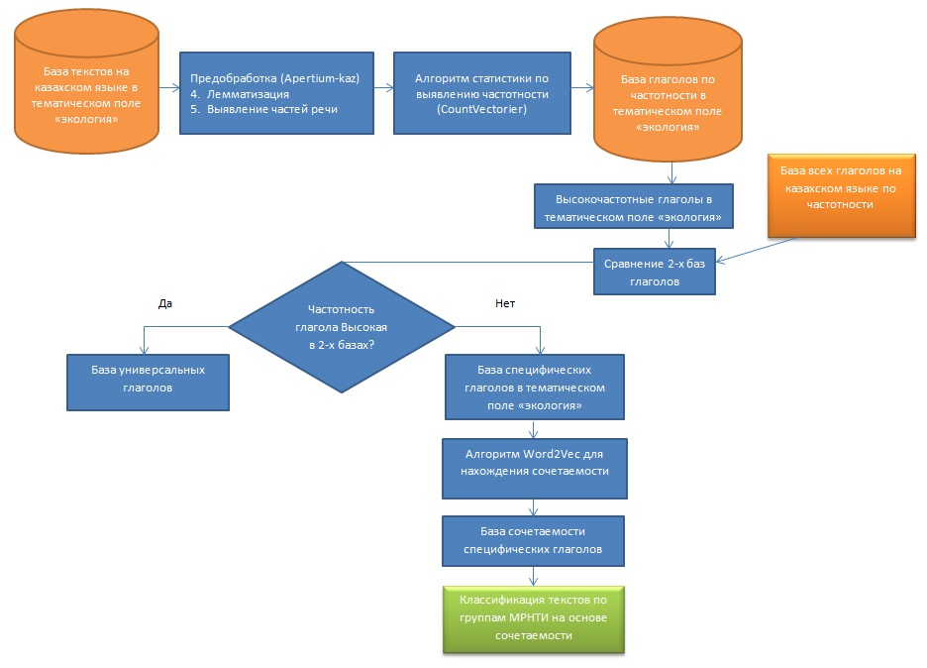

Рисунок 2 – Блок-схема системы классификации текстов на основе частотности слов для казахского языка в тематическом поле «Экология»

Опишем наш алгоритм классификации текстов. Для начала наших исследований необходимо собрать базу текстов на казахском языке в тематическом поле «Экология». На данном этапе сразу исключаем тексты, которые представлены в виде изображении, закодированных документов, тексты с нечитаемыми символами. База собиралась в форматах doc, docx, pdf. Данные форматы должны иметь возможность редактировать текст и распознаваться для дальнейшего анализа. Были собраны тексты только научного характера. Мы не использовали тексты художественного или разговорного стиля. Тексты были собраны и классифицированы по 6 группам рубрикатора МРНТИ подраздела «Экология».
Для дальнейшей работы над текстом необходимо провести предобработку текста. Первое действие, которое необходимо выполнить, это провести весь текст через морфологический анализатор. Данный процесс состоит из 3 основных элементов. Первое очистка текста от нечитаемых символов, знаков препинания, союзов и т.д. Второе это определить основу слова. Для этого необходимо из слова убрать окончания и суффикс. Третье определить часть речи у всех слов. В качестве обработки текста на казахском языке мы использовали морфологический анализатор Apertium-kaz. Данный анализатор имеет открытый код, а также он предоставляется в свободном доступе.
После предобработки текста необходимо выявить частотность слов. Для нашего исследования необходимы частотности только глаголов. Поэтому в каждой из 6 групп по МРНТИ мы считаем частотность. Для проведения статистического анализа мы использовали алгоритм CountVectorizer. По результатам данного исследования была выявлена база глаголов по частотности на казахском языке в тематическом поле «Экология».
Далее необходимо определить какие глаголы употребляются в тематическом поле «Экология». Так как мы будем опираться на частотность глаголов нам нужена еще одна база, котора будет содержать все глаголы казахского языка распределенные по частотности. Такие исследования были уже проведены и собрана база глаголов, мы использовали базу, которая представила на своем сайте «Институт языкознания имени А. Байтурсынова». Для классификации данных необходимо с выявленной нами ранее базы глаголов в тематическом поле «Экология», отсортировать только высокочастотные глаголы и сравниваем их с общей базой частотности глаголов казахского языка для всех текстов. При сравнении мы классифицировали все глаголы на две группы: универсальные и специфические. Если глаголы в обоих базах имели высокую частотность, то определяли их в группу «универсальные». А если частотность в нашей базе была высока, но в общей базе низкая, то мы определяли такие глаголы как «специфические». Именно данная база является очень важной для дальнейших исследований.
Сами по себе слова несут в себе небольшую семантическую нагрузку, если они находятся вне контекста. Однако когда мы выявляем глагол и его словосочетания с другими частями речи, то у словосочетания повляется смысл, который мы можем использовать для классификации и для поиска информации. Словосочетания мы выводили с помощью алгоритма Word2Vec, который строит семантический вектор, главным элементом которого является глагол.
Так как нашей задачей являлась классификация текстов по группам рубрикатора МРНТИ в тематическом поле «Экология», необходимо данные словосочетания выявить в каждой группе. Таким образом, мы составили базу для сравнения и классификации данных. Словосочетания мы используем для классификации текстов по 6 группам рубрикатора МРНТИ. Ниже рассмотрим каждую из классификаций (рисунок 3) [67, 68].

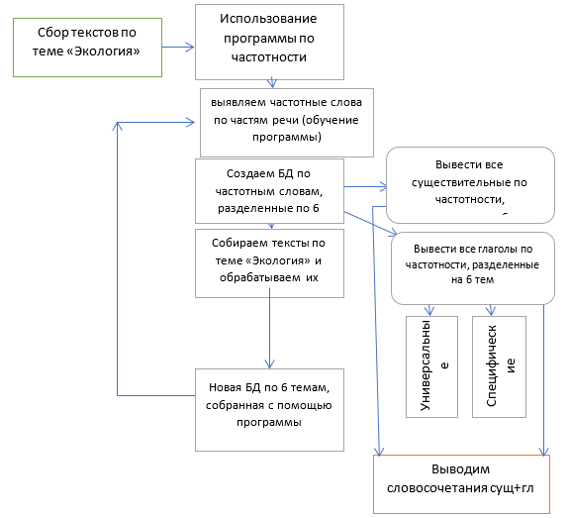

Рисунок 3 – Блок-схема классификации текстов по тематике

При обработке любой информации, необходимо собрать данные для дальнейшей работы над ними. Так как мы решили работать с тематическим полем «Экология» и использовать только научные тексты нам необходимо собрать базу текстов учитывая эти условия. Также еще одним условием является то, что тексты должны быть на казахском языке.
Таким образом, мы решили собрать вручную базу текстов и совместно с экспертами распределить по 6 темам. Данные темы мы посмотрели в МРНТИ (Межгосударственный рубрикатор научно-технической информации) по разделу «Экология».
Так как изначально у нас не было базы текстов по теме «Экология» на казахском языке, мы начали сбор текстовых документов. Так как тексты на казахском языке соответственно были начаты поиски в казахстанских журналах. Таким образом, 90% всех текстов были собраны на казахстанских научных сайтах. Так как мы используем в своем исследовании научные тексты, мы не брали информацию с таких сайтов как Википедия, Nur.kz и тд. Также проблема была в том, что в казахстанских журналах публиковались статьи и книги по экологии не только на казахском, но и на русском и на английском языках. Также не во всех журналах была категория «Экология», но были такие как «Животноводство», «Растениеводство» и тд. Мы выделяли нужные нам статьи. Также мы искали статьи по МРНТИ и УДК (универсальная десятичная классификация), которые мы использовали при составлении классификации. Еще одна из проблем, это не все тексты, опубликованные в интернете, имеют распознанный текст. Так есть источники, которые представлены как изображения, мы их не можем использовать. Во-первых, много времени уйдет на распознавание текста, так как некачественное фото, программа не всегда правильно распознает казахский текст, есть водяные знаки, символы и (непечатаемые символы, зашифрованный текст) т.д. [69].
Много научных текстов, необходимых для нашей диссертационной работы были найдены на сайте «Республиканская межвузовская электронная библиотека» по веб-адресу http://rmebrk.kz/magazines [70]. Была проделана большая работа по сбору базы текстов в тематическом поле «Экология» на казахском языке. В целом было обработано 2500 научных текстов.
После сбора базы текстов и ручной их классификации, необходимо было составить программу для автоматической классификации текстов по теме «Экология». Для этой цели мы решили использовать частотность слов в тексте. Однако мы решили не просто искать по частотности, а сначала разделить все слова по частям речи и по каждой части речи выявить частотность, далее мы собрали базу из полученных данных. Для определения класса текстов мы делали эксперименты, как лучше определяется тот или иной текст, исходя от критериев. Одним из критериев было определение зависимости качества классификации текстов от использования слов разных частей речи. Первоначально мы использовали части речи по отдельности и наблюдали за результатами, насколько хорошо они классифицируют (таблица 9). Затем мы рассматривали комбинации из нескольких различных частей речи, например, существительное и глагол, глагол и прилагательное. Таким образом, мы делали эксперимент со всеми комбинацими. Но также мы смотрели различные методы классификации.

Таблица 9 – Сочетание алгоритмов по одной части речи

Классиикаторы | Gradient Boosting Classifier()
Count Vectorizer_NOUN_True | 0.5813
TfidfVectorizer_NOUN_True | 0.4418
Count Vectorizer_ADJ_True | 0.5348
TfidfVectorizer_ADJ_True | 0.5581
Count Vectorizer_VERB_True | 0.5116
TfidfVectorizer_VERB_True | 0.4418
TfidfVectorizer_ADV_True | 0.4651
Count Vectorizer_ADV_True | 0.4186
Во второй таблице 10 указаны лучшие вероятности точности определения класса используя алгоритмы Count Vectorizer и TfidfVectorizer и метод классификации Gradient Boosting Classifier.

Таблица 10 – Сочетание алгоритмов и метода для классификации

Классиикаторы | Gradient Boosting Classifier()
Count Vectorizer_NOUN_VERB_ADJ_True | 0.6046
Count Vectorizer_None_True | 0.5813
Count Vectorizer_NOUN_VERB_ADJ_ADV_True | 0.5813
Count Vectorizer_NOUN_True | 0.5813
TfidfVectorizer_VERB_ADJ_ADV_True | 0.5581
TfidfVectorizer_ADJ_True | 0.5581
TfidfVectorizer_VERB_ADJ_True | 0.5581
TfidfVectorizer_NOUN_VERB_ADJ_ADV_True | 0.5581
Count Vectorizer_VERB_ADJ_ADV_True | 0.5581
Count Vectorizer_NOUN_ADJ_True | 0.5581
Count Vectorizer_NOUN_ADV_True | 0.5581

Но также мы сразу смотрели различные методы классификации. В таблице 11 указаны основные комбинации эксперимента выбора классификатора и метода классификации. В таблице 11 можно заметить результаты эксперимента, которые дали худшие показатели в зависимости от применяемого алгоритма и метода классификации. Также зависит, какие части речи использует алгоритм для определения класса. Например, алгоритм Count Vectorizer, который использует такую часть речи как прилагательное (ADJ) в паре с методом K-Neighbors Classifier показал вероятность 0,2791, что является неудовлетворительным результатом. Однако если тот же алгоритм будет работать с тем же методом, но в паре с другими частями речи, то он может показать хорошие результаты классификации текстов. Данный факт показывает, что часть речи также сильно влияет на такие результаты как выбор алгоритма и метод классиикации.

Таблица 11 – Основные комбинации эксперимента выбора классификатора и метода классификации

Классиикаторы | Gradient  Boosting  Classifie | Random  Forest  Classifier | Logistic Regression | K-Neighbors Classifier | SVC
1 | 2 | 3 | 4 | 5 | 6
Count Vectorizer_NOUN_VERB_ADJ | 0,6046 | 0,5349 | 0,4419 | 0,2326 | 0,4884
Count Vectorizer_NOUN_VERB_ADJ_ADV | 0,5814 | 0,5349 | 0,4884 | 0,2558 | 0,4884
Count Vectorizer_NOUN | 0,5814 | 0,5349 | 0,4419 | 0,2326 | 0,4884
Продолжение таблицы 11

1 | 2 | 3 | 4 | 5 | 6
TfidfVectorizer_VERB_ADJ_ADV | 0,5581 | 0,5814 | 0,4419 | 0,5814 | 0,4419
TfidfVectorizer_ADJ | 0,5581 | 0,5349 | 0,4186 | 0,5814 | 0,4419
TfidfVectorizer_VERB_ADJ | 0,5581 | 0,5116 | 0,4419 | 0,5581 | 0,4651
TfidfVectorizer_NOUN_VERB_ADJ_ADV | 0,5581 | 0,5814 | 0,4419 | 0,4884 | 0,4186
Count Vectorizer_VERB_ADJ_ADV | 0,5581 | 0,5116 | 0,4884 | 0,3256 | 0,4884
Count Vectorizer_NOUN_ADJ | 0,5581 | 0,5349 | 0,4884 | 0,2791 | 0,4884
Count Vectorizer_NOUN_ADV | 0,5581 | 0,5116 | 0,4419 | 0,2791 | 0,4884
Count Vectorizer_ADJ_ADV | 0,5349 | 0,5349 | 0,5116 | 0,3256 | 0,4884
Count Vectorizer_NOUN_ADJ_ADV | 0,5349 | 0,5581 | 0,5116 | 0,3023 | 0,4884
Count Vectorizer_ADJ | 0,5349 | 0,5581 | 0,5349 | 0,2791 | 0,5116
Count Vectorizer_VERB_ADJ | 0,5349 | 0,5349 | 0,4884 | 0,2791 | 0,5116
TfidfVectorizer_NOUN_ADJ | 0,5116 | 0,5349 | 0,4186 | 0,5349 | 0,3953
TfidfVectorizer_ADJ_ADV | 0,5116 | 0,5349 | 0,4186 | 0,5349 | 0,4186
TfidfVectorizer_NOUN_ADJ_ADV | 0,5116 | 0,5581 | 0,4186 | 0,5349 | 0,4186
TfidfVectorizer_NOUN_ADV | 0,5116 | 0,5349 | 0,4186 | 0,4884 | 0,4186
Count Vectorizer_VERB | 0,5116 | 0,4419 | 0,5814 | 0,3488 | 0,4651
Count Vectorizer_NOUN_VERB_ADV | 0,5116 | 0,5581 | 0,4419 | 0,3023 | 0,4884
Count Vectorizer_NOUN_VERB | 0,5116 | 0,4884 | 0,4419 | 0,2093 | 0,4884
TfidfVectorizer_None | 0,4884 | 0,5581 | 0,4419 | 0,5581 | 0,4651
TfidfVectorizer_NOUN_VERB_ADV | 0,4651 | 0,5581 | 0,4651 | 0,5814 | 0,4186
TfidfVectorizer_ADV | 0,4651 | 0,4651 | 0,4419 | 0,5581 | 0,4186
TfidfVectorizer_NOUN_VERB | 0,4419 | 0,4884 | 0,4419 | 0,5581 | 0,4186
TfidfVectorizer_VERB | 0,4419 | 0,5116 | 0,5349 | 0,5349 | 0,5116
TfidfVectorizer_VERB_ADV | 0,4419 | 0,5116 | 0,5116 | 0,5349 | 0,4884
TfidfVectorizer_NOUN | 0,4419 | 0,5814 | 0,3953 | 0,4651 | 0,4186
Count Vectorizer_VERB_ADV | 0,4186 | 0,4651 | 0,5116 | 0,3256 | 0,4884
Count Vectorizer_ADV | 0,4186 | 0,4884 | 0,4884 | 0,3023 | 0,4651
TfidfVectorizer_NOUN_VERB_ADJ | 0,3953 | 0,5581 | 0,4419 | 0,5349 | 0,4186

Лучший результат дал алгоритм Count Vectorizer NOUN_VERB_ADJ и метод Gradient Boosting Classifier с вероятностью (точностью) 0,604.
Когда мы определились с алгоритмом классификации и методом, то переходим к обучению нашей программы для классификации. По каждой из 6 тем по экологии мы находим частотные слова, разделенные на части речи. (Есть отдельный файл с результатами). В результате у нас получается 6 классов, в каждом из них сделана классификация по частям речи и каждая часть речи распределены по частотности. Таким образом, мы узнаем больше информации о тексте, что в дальнейшем поможет нам проводить более глубокие исследования, в том числе и для поиска информации.
Также мы рассматривали глаголы как объект исследования и выделили те глаголы, которые часто встречаются во всех классах по экологии – такие глаголы мы называем универсальные, также есть специфические глаголы, которые часто встречаются только в одном классе. Специфические глаголы чаще встречаются в одной из категории, однако это не значит, что они не встречаются совсем в других классах. Однако частота появления в определенных классах намного выше.
Также из полученной базы слов мы можем выбрать словосочетания содержащие «существительное + глагол» и проанализировать частотность. Таким образом, мы можем улучшить показатели правильной классификации текстов по классам. А также определить какие словосочетания чаще встречаются в текстах по экологии на казахском языке. При выявлении таких словосочетаний, у нас появляется дополнительный материал для работы в сфере компьютерной лингвистики.
В данной блок-схеме, которая показана на рисунке 4, необходимо сделать ручную классификацию лексико-семантических глаголов. Распределить по 22 группам глаголы по семантической близости, которые были выявлены учеными-лингвистами. В данном действии мы решаем 2 проблемы. Первое мы самостоятельно распределяем классификацию и глаголы, которые должны находиться в различных группах. Второе делаем сбор определенных данных для дальнейшей компьютерной обработки.
Первое, что нужно сделать для работы нашего алгоритма, - это провести ручную классификацию глаголов по лексико-семантическим группам. Необходимо правильно распределить глаголы казахского языка по классам, что является трудоемким процессом. Так как нельзя сделать прямой перевод глаголов и вставить в определенный класс, тем самым у каждого языка есть свои особенности и различное употребление того или иного слова в предложении. Каждая группа имеет определенное количество глаголов употребляемых в текстах. Мы пришли к тому, что большие группы в дальнейшем можно будет сделать дополнительную более глубокую классификацию. Ручная классификация является очень трудоемким делом (занятием), поэтому есть необходимость создания алгоритма по автоматическому определению группы (Приложение А).
Существуют различные алгоритмы для классификации. Ранее мы уже рассматривали их при выявлении частотности и классификации текстов. Но так как мы имели небольшую базу текстов, то для обработки не использовали алгоритмы, которые дают хороший результат при классификации. Однако для их реализации необходимо иметь большую базу текстов, а также из-за больших данных и построения множество векторов, он требует больше ресурсов для обработки [71, 72].
Изучая различные модели и методы обработки естественного языка, мы решили выбрать Word2Vec, так как считаем этот метод самым эффективным для решения нашей задачи.

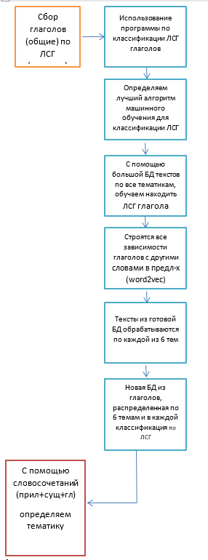

Рисунок 4 – Блок-схема классификации по глаголам`

При обучении программы мы используем глаголы, распределенные вручную по 22 классам. По каждому глаголу строится вектор зависимостей. Алгоритм находит слово в БД и анализирует соседние слова. Так мы строим один вектор. Далее алгоритм проходит по всей базе данных и к каждому слову делает один большой вектор с множеством зависимостей. А в каждой группе имеется от 10 и более глаголов, на основе которых алгоритм в дальнейшем может прогнозировать класс входящего слова.
После обучения программы мы получаем готовый классификатор глаголов, который можно использовать для распределения глаголов в тексте по ЛСГ (лексико-семантическим группам).
Данный алгоритм дает возможность работать с классификацией глаголов, которые не имеются у нас в БД. По неизвестному слову строится также вектор и сравнивается с теми данными, которые уже имеются в базе. И выявляется вероятность схожести 2-х векторов. Наибольшая вероятность указывает на определенный класс.
Однако машинное обучение мы проводили по всем текстам, чтобы охватить большое количество информации для обработки. Далее наша задача состоит в обработке текстов по теме «Экология». И выявления глаголов непосредственно употребляемые в данной тематике. Также есть возможность определить глаголы, из какого класса чаще используются в текстах по экологии.
Таким образом, мы можем дополнить нашу базу данных глаголов по ЛСГ и сделать ее более совершенной для тематики «Экология».

2.2 Построение тематических словарей для систематизации ресурсов научно-информационного процесса
Тема – это специальный набор слов какой-либо предметной области, часто встречающихся в корпусе текстов (коллекции документов), она является вероятностным распределением на словах, которое обычно описывается как z(w|t), которое обозначает вероятность содержания слова w в теме t. Определенный корпус текстов d состоит из наблюдаемых слов w1,…,wnd, z (w|d) – неизвестная частота слова w в корпусе текстов (далее документы) d. Корпус текстов имеет не наблюдаемый тематический профиль: z(t|d) – неизвестная частота темы t в корпусе текстов d [73, 74].
Тематическое моделирование позволяет сформулировать человеческое интуитивное представление в математической форме через исследования частотных распределений слов в тексте, расстояния между точками пространства – для определения схожести текстов, базовая формула (2) которого выглядит следующим образом:

z(w|d) = ∑_{t} z(w | t)*z (t | d), при φ(w)>θ(d) (2)

Тематическая модель пытается выявить неизвестные темы и оценить распределения:

φ (w) = z (w|t) (3)

θ(d) = z (t|d) (4)

где φ – матрица частоты ключевых слов в теме, равная вероятности встретить слово w в теме t, и
θ – матрица частоты тем в документе, равная вероятности встретить тему t в документе d [75].

Z(w|d) = φ (w) * θ(d) (5)

Итак, вероятность встретить слово w в документе d, иначе частота распределения ключевых слов в документах, образуется путем произведения матрицы частотности распределения слов в темах (φ) и матрицы частотности распределения тем в документах (θ) [76].
Библиотека Scikit-learn и алгоритм Count Vectorizer были использованы для реализации распределения слов по темам; Count Vectorizer в Scikit-learn используется для преобразования набора текстовых документов в вектор количества терминов/токенов Count Vectorizer используется для преобразования набора текстовых документов в вектор терминов/токенов. Также есть возможность предварительной обработки текстовых данных перед созданием векторного представления. Эта возможность делает модуль очень гибким в представлении текстовых признаков. Эта особенность делает его очень гибким модулем представления текстовых характеристик.
Count Vectorizer – хороший инструмент, предоставляемый библиотекой scikit-learn в Python. Он используется для преобразования установленного текста в вектор на основе частоты (количества) каждого слова, встречающегося во всем тексте. Это полезно, если у нас есть несколько подобных текстов, и мы хотим изменить каждое слово в каждом тексте в векторы (для применения в дальнейшем анализе текста) [77, 78].
Пример применения Count Vectorizer в sklear. Модуль Count Vectorizer в sklearn как раз позволяет сконвертировать комплект текстов в матрицу токенов, находящихся в тексте. Также присутствует множество нужных настроек, например, возможно задать минимальное количество, необходимое для появления токена в матрице и даже извлечь статистику по n-граммам.
Один из минусов – что невозможность включения новых слов в глоссарий, следовательно, нужно сразу направить все документы. Второй из минусов, отчасти поступающий от первого – плохая масштабируемость на большой комплект текстов. Есть риск наткнуться на MemoryError уже при десятке тысяч документов. Поэтому либо необходимо сузить количество токенов для попадания в словарь с помощью опции max_features или же пользоваться другой библиотекой. Однако для нескольких тысяч слов можно весьма быстро получить результат и впоследствии пользоваться ими, например, для классификации или кластеризации документов.
Всякий раз, когда мы трудимся над произвольный проблемой, связанной с НЛП, мы обрабатываем множество текстовых данных. Текстовые сведения после обработки необходимо занести в модель. Поскольку модель не принимает текстовые данные и понимает только числа, эти данные нужно векторизовать [79].
Векторизация – это процесс преобразования текстовых данных в машиночитаемую форму. Слова представлены в виде векторов.
Мы уже понимаем, что не можем транслировать текст прямо для обучения наших моделей обработке естественного языка, следовательно, нам необходимо преобразовать его в числа, которые компьютер может понять и реализовать нужное моделирование. Модель Bag of Words (BoW) – это фундаментальное средство исполнить это.
Модель BoW весьма проста, поскольку она отбрасывает всю информацию и расположение текста и просто рассматривает вхождения слова, т.е. по факту она преобразует предложение или абзац в набор слов без какого-либо смысла. Он преобразует документы в вектор чисел фиксированной длины.
Каждому слову присваивается уникальный номер (обычно таким номером является индекс массива) вместе со счетчиком, представляющим количество вхождений данного слова. Это кодирование слов, при котором мы фокусируемся на представлении слова, а не на порядке слова в предложении.
Существует несколько способов, с помощью которых мы можем определить, каким будет настоящее «кодирование», и мы сосредоточимся на алгоритме Count Vectorizer.
Токенизация значит разделение предложения, абзаца или всякого текста на слова. Count Vectorizer токенизирует текст вместе с выполнением весьма простой подготовительной обработки, такой как устранение символов препинания, преобразование всех слов в нижний указатель и т.д.
Создастся лексический запас известных слов, который далее также применяется для кодирования текста.
Закодированный вектор возвращается с длиной всего словаря и целым числом, указывающим, сколько раз каждое слово появляется в документе. Рассмотрим пример, для того чтобы увидеть, как работает данная схема.
Рассмотрим следующее предложения:
Мұнай – байлық, мұнай – саясат. Каспий теңізінің жағалауындағы зерттелген және әлі де зерттелетін мұнай бар. Каспий маңындағы барлық мемлекеттердің теңіздің қалған бөліктеріне тең құқықтары бар.
Таким образом, этот текст будет представлен следующим образом в таблице 12.

Таблица 12 – Визуальное представление работы Count Vectorizer

индекс | Мұнай | байлық | саясат | Каспий | теңіз | жағалау | зерттеу | бар | маңында | барлық | мемлекет | қалған | бөлік | тең | құқық
документ | 3 | 1 | 1 | 2 | 2 | 1 | 2 | 2 | 1 | 1 | 1 | 1 | 1 | 1 | 1

Однако как мы говорили ранее, компьютер не понимает текст и слова в предложении, поэтому таблица 13 в действительности выглядит следующим образом.

Таблица 13 – Компьютерное представление работы Count Vectorizer

индекс | 0 | 1 | 2 | 3 | 4 | 5 | 6 | 7 | 8 | 9 | 10 | 11 | 12 | 13 | 14
документ | 3 | 1 | 1 | 2 | 2 | 1 | 2 | 2 | 1 | 1 | 1 | 1 | 1 | 1 | 1

Из приведенных выше таблиц 12, 13 мы можем видеть разреженное матричное представление слов в Count Vectorizer. Таблица 12 – это то, как вы думаете о ней визуально, а таблица 13 – это то, как она представлена на практике.
Строка приведенной выше матрицы представляет документ, а столбцы хранят все неповторяемые слова с их частотностью. Если слово не встретилось, то ему присваивается ноль, соответствующий документу в строке.
Также имеются дополнительные параметры, которые мы можем использовать. Рассмотрим некоторые из них один за другим.

Стоп-слова:
Мы можем передать stop_words перечень слов в качестве аргумента. Стоп-слова – это слова, которые не имеют значения и встречаются часто. Например, в казахском языке және, тағы, мен, ол, екен и т.д. можно представить как стоп-слова. Стоп-слова можно предоставлять в виде пользовательского перечня или можно использовать заранее определенный список стоп-слов, указав язык. Но на данный момент стоп-слов в наших библиотеках для казахского языка нет, поэтому мы указываем казахские стоп-слова.
Передача пользовательского списка стоп-слов:
Прежде всего, мы передаем пользовательский список стоп-слов, которые мы не желаем учитывать в словаре.
Cv1 = Count Vectorizer(document,stop_words=
[‘және‘,’ тағы ‘,’ мен ‘,’ ол ‘,’ екен ‘])
cv1_doc = cv1.fit_transform(document)
print(cv1_doc.shape)
Чтобы проверить используемые стоп-слова, мы можем использовать следующий код:
print(cv1.stop_words)

2. Использование min_df:
Аргумент min_df равен числу, указывающему, какое значение вы желаете придать менее частым словам в документе. Некоторые слова могут встречаться только один или два раза и могут быть квалифицированы как шум.
Аргумент min_df рассматривает слова, которые присутствуют как минимум в 2 документах. Мы также можем передать пропорцию взамен абсолютного числа.
Например, min_df=0. 25 игнорируются слова, которые находятся менее чем в 25 % документа.
cv3 = Count Vectorizer(document, min_df=2)
cv3_doc = cv3.fit_transform(document)
print(“Stop words: “,cv3.stop_words_)
print(“Shape: “,cv3_doc.shape)

3. Использование max_df:
Подобно min_df настоящий аргумент max_df показывает на важность, которую мы хотим придать наиболее часто встречающимся словам. В тексте могут быть некоторые слова, которые очень часто встречаются, и мы не желаем включать их в свой лексический запас, в этом случае используется max_df.
Он противоположен min_df и оценивает слова на основе их присутствия в наибольшем числе n указанных документов.
Ниже проверим пропорцию вместо абсолютного числа. Если слова присутствуют более чем в 50% документа, они игнорируются.
Cv4 = Count Vectorizer(document,max_df=0.50)
cv4_doc = cv4.fit_transform(document)
print(“Vocabulary: “, cv4.vocabulary_)
print(“Shape: “,cv4_doc.shape)

4. Токенизатор:
Если мы хотим указать свой собственный токенизатор, мы можем создать функцию и передать ее векторизатору счетчика во время инициализации. Мы использовали библиотеку NLTK для токенизации нашего текста в примере ниже [80]:
import nltk
nltk.download(‘punkt’)
from nltk.tokenize import word_tokenize
def tok(text):
tokens = word_tokenize(text)
return tokens
cv5 = Count Vectorizer(document, tokenizer=tok)
cv5.fit_transform(document)
print(cv5.vocabulary_)

5. Пользовательская предварительная обработка:
То же самое относится и к предварительной обработке, если мы хотим подключить стеммер и лемматизатор для предварительной обработки текста, мы можем установить пользовательскую функцию, как мы это сделали данное действие для токенизатора. Хотя в нашем примере данные чисты, реальные данные очень беспорядочны, и если мы хотим почистить их вместе с Count Vectorizer, мы можем передать свой собственный препроцессор в качестве аргумента Count Vectorizer. Чтобы не усложнять пример, мы просто пишем текст в нижнем регистре, а затем удаляем специфические символы.
Import regex as re
def custom_preprocessor(text):
text = text.lower()
text = re.sub(“\\W”,” “,text)
return text
cv6 = Count Vectorizer(document, preprocessor=custom_preprocessor)
cv6.fit_transform(document)
print(cv6.vocabulary_)

6. n-грамм:
Сочетание слов часто имеет огромное значение. Допустим, у нас есть слова «ағаштар» и «өседі», сочетание «ағаштар өседі» имеет больше смысла. Это биграмма. Мы также можем использовать n-граммы уровня символов и уровня слов. Ngram_range=(1,2)указывает, что мы хотим рассматривать как униграммы (отдельные слова), так и биграммы (комбинация двух слов).
Cv7 = Count Vectorizer(document, ngram_range=(1,2))
cv7.fit_transform(document)
print(cv7.vocabulary_)
Построение тематических словарей для систематизации ресурсов научно-информационного процесса.
Python – скриптовый высокоуровневый язык общего назначения. Этот язык универсален, за счет чего позволяет создавать программное обеспечение не только для компьютеров, но и для мобильных платформ.
Библиотека – своеобразный файл, хранящий в себе элемент кода. Шаблон, который можно использовать для более быстрой разработки.
Средство разработано для того, чтобы часто повторяющиеся элементы кода, отвечающие за тот или иной функционал, не надо было постоянно прописывать вручную. Достаточно просто подключить необходимый файл библиотеки и вставить в код свои данные. Такие библиотеки существуют не только в Python, но и в других языках программирования [81].
Машинное обучение (МО) – это специализированный способ, который без использования прямого программирования, т.е. без написания кода и правил для алгоритма позволяет учить устройства и компьютеры. МО подраздел искусственного интеллекта, а также она относится к науке об информации.
Взаимосвязь между МО и языком программирования Python является очень сильной. Для того, чтобы применять машинное обучение в программировании формируются утилиты на Python. Они имитируют навыки пользователей, которые полагаются на анализ данных. Соответствующие утилиты часто применяются в Big Data [82-84].
Python – это язык программирования, который повышает производительность разработчика. Необходимо понимать, почему собственно его рекомендуется использовать при машинном обучении. На это имеется несколько причин:
– наличие весьма сильных интегрированных библиотек;
– пологая кривая изучения;
– простое интегрирование;
– открытый программный код;
– простота создания прототипов;
– наличие объектно-ориентированной парадигмы;
– кроссплатформенность;
– производительность на довольно хорошем уровне;
– понятный начинающему программисту синтаксис;
– переносимость.
Разработчику не понадобится учить множество информации для того, чтобы писать утилиты для машинного обучения. Контент, получаемый на выходе, отлично совместим со всеми имеющимися операционными системами, включая Linux.

Основные библиотеки, применяемые в машинном обучении. Далее будут рассмотрены библиотеки языка программирования Python, которые помогут в машинном обучении. Условно их можно поделить на несколько больших категорий. Первая и одна из самых главных библиотек – это файлы с атрибутами кодификаций, которые оказывают помощь при анализе и визуализации данных. Данная библиотека именуется SciPy Stack. Она приходится базой для многих библиотек для МО.

Лучшие библиотеки МО в языке программирования Python разнообразны. Следующая вариация – это NumPy. Главное хранилище, отвечающее за связывание с векторами и матрицами. Содержит в себе готовые методы для разного рода алгебраических операций.

SciPy. Большая библиотека, основополагающей которой является NumPy. Она расширяет возможности «предшественника». По своим возможностям она близка к программе MatLab. Учитывает технологии линейной алгебры, а также методики, которые могут работать с вероятностными распределениями и интегральными операциями. Также появилась возможность внедрения преобразований Фурье [85].

Scikit-learn – один из сборников программных кодов, опирающихся на SciPy и NumPy. Учитывает алгоритмы для МО, а также интеллектуального анализа собираемых сведений в электронном виде:
- кластеризации;
- классификации;
- регрессии.

Его используют для реализации всевозможных целей, связанных с BigData. К ее помощи прибегают многие большие корпорации [86].
Рассмотрим результаты нашего исследования. Слова, которые определились по частотности, мы начали рассматривать с глаголов. При анализе частотных слов мы обнаружили, что некоторые слова имеют высокую частотность во всех группах. А некоторые имеют высокую частотность только в одной или двух группах. Изучив глаголы, мы решили поделить их на две группы: универсальные и специфические.
Универсальные глаголы встречаются во всех текстах и с большой частотностью. Но среди них также можно выделить глаголы общего назначения, т.е. глаголы, которые употребляются во всех тематических текстах. А есть те, которые имеются во всех группах, однако они относятся только к тематике «Экология». Приведем примеры глаголов универсальных глаголов для всех тематик, которые были выявлены при анализе наших текстов в соответствии с таблицей 14: табыла, отыр, бол, арнал, анықтал, бер, кел, көрсет, байқал и тд.

Таблица 14 – Универсальные глаголы №1

34.35.01 Общие вопросы |  | 34.35.15 Организм и среда |  | 34.35.17 Популяция и среда
табыла | 54 | табыла | 83 | бол | 79
отыр | 39 | анықтал | 78 | табыла | 72
жер | 37 | бол | 62 | отыр | 59
құра | 34 | кел | 52 | бер | 40
арнал | 33 | жат | 48 | көрсет | 40
анықтал | 29 | бер | 45 | анықтал | 39
бол | 29 | көрсет | 42 | жүргізіл | 35
бер | 28 | отыр | 39 | кел | 34
кел | 27 | зертте | 36 | бол | 30
байқала | 23 | құра | 34 | байқал | 29
көрсет | 20 | жүргізіл | 31 | құра | 28
байқал | 18 | жүргіз | 28 | көпте | 26
енгіз | 18 | орналас | 25 | қатар | 26
қорша | 17 | байқал | 24 | жет | 26
баста | 16 | қорша | 24 | кездес | 25
жат | 14 | көпте | 23 | баста | 22
өс | 14 | ұсын | 23 | құрай | 21
құр | 13 | келтір | 21 | мекенде | 21
жүргіз | 12 | құрай | 21 | орналас | 20
орналас | 12 | арнал | 20 | қорғал | 20
қатар | 12 | қолданыл | 19 | алын | 19
алын | 12 | әсер | 18 | түс | 19
қорғал | 11 | қатар | 17 | жүргіз | 18

Мы провели анализ по всем 6 категориям по теме «Экология»: Общие вопросы, Организм и среда, Популяция и среда, Биоценозы. Экосистемы, Гидробиология, Антропогенные воздействия на экосистемы. Все встречающиеся глаголы мы отмечали отдельным цветом, а далее добавляли в отдельный файл с данными, остальные группы с универсальными глаголами показаны в таблице 15.

Таблица 15 – Универсальные глаголы №2

34.35.25 Биоценозы. Экосистемы |  | 34.35.33 Гидробиология |  | 34.35.51 Антропогенные воздействия на экосистемы
табыла | 78 | табыла | 97 | қорша | 90
отыр | 61 | бол | 78 | табыла | 86
көпте | 51 | отыр | 74 | болып | 56
бол | 50 | құра | 64 | отыр | 49
белсен | 41 | бер | 55 | бол | 48
әсер | 40 | анықтал | 53 | бер | 35
көрсет | 36 | жүргізіл | 50 | жер | 35
бер | 32 | кел | 43 | анықтал | 31
қорша | 29 | ал | 41 | ал | 31
құра | 28 | көрсет | 41 | кел | 30
су | 28 | алын | 40 | көрсет | 30
келтір | 26 | баста | 37 | көпте | 30
анықтал | 25 | келтір | 35 | жат | 29
алын | 23 | көпте | 34 | байқала | 29
зертте | 20 | жат | 31 | жүргізіл | 28
кел | 19 | жер | 31 | зертте | 27
орналас | 18 | төменде | 30 | бөлін | 27
қатар | 17 | жүргіз | 28 | құрай | 26
арнал | 16 | қатар | 27 | орналас | 25
өс | 16 | орналас | 27 | қатар | 24
жат | 15 | су | 27 | алын | 23
қауі | 15 | зертте | 25 | кездес | 21

Мы сравнивали их с частотным словарем глаголов для казахского языка. Далее мы смотрели глаголы, которые попадаются во всех группах, однако они не являются частотными для всех тематик. Список таких глаголов: жер, қорша, қатар.
Специфические глаголы имеют большой список слов, которые применимы в отдельные группы.
В классе «Общие вопросы» мы выявили глаголы, связанные с растениями и их составом, напримкр: «өсір» (өсіру, өсірдік), «құра» (құрайды, құрады), «төн» (төнеді, төндіреді). Класс «Организм и среда» имеет следующие частотные глаголы: «қорша» (қоршалған.), «жинал» (жиналды), «ерекшелен» (ерекшеленеді). В следующей классификации «Популяция и среда» выявили глаголы, связанные с местоположением, такие как: «мекенде» (мекендеген, мекендеп, мекендейді.), «қорғал» (қорғалауы керек, қорғалады.), «жинал» (жиналады, жиналып, жиналған). А в класс «Биоценозы. Экосистемы» попали глаголы, связанные с загрязнением природы: «ласта» (ластайтын, ластанған, ластанып), «әсер» (әсер етіп, етеді), «келтір» (келтірілген, келтіреді, келтіріп). «Гидробиология» выдала результаты частотности, которые мы не предполагали: «тарал», «тигіз», «сипаттала». И в последнем классе «Антропогенные воздействия на экосистемы» следующие: «қыл», «байланыс» (байланыстырады), «сына» (сынап).
В настоящее время технологии машинного обучения (Machine Learning, ML) активно употребляются для решения академических и производственных задач. Классификация – одна из групп алгоритмов ML. Наиболее известной метрикой для оценки производительности работы классификационного алгоритма представляется точность (Accuracy). Но на несбалансированных комплектах данных эта метрика часто не показательна и даже ошибочна. Особенно остро данный вопрос стоит в медицинских задачах, когда, например, нужно прогнозировать летальный исход [87].
Оценка качества классификации. Как правило, результаты решения трудностей бинарной классификации бывают положительными и отрицательными. Эти решения можно представить в виде оценки качества классификации (Confusion Matrix) (рисунок 5), содержащей четыре ячейки:
1. TP (True Positive), объекты, классифицированные как положительные и действительно являющиеся положительными (принадлежащими к классу);
2. TN (True-Negative), объекты, классифицируемые как негативные и фактически негативные (не принадлежащие к данному классу);
3. FP (False-positive) Объекты, классифицированные как положительные, но на самом деле являющиеся отрицательными;
4. FN (False Negative) Объекты, классифицированные как отрицательные, но на самом деле являющиеся положительными.

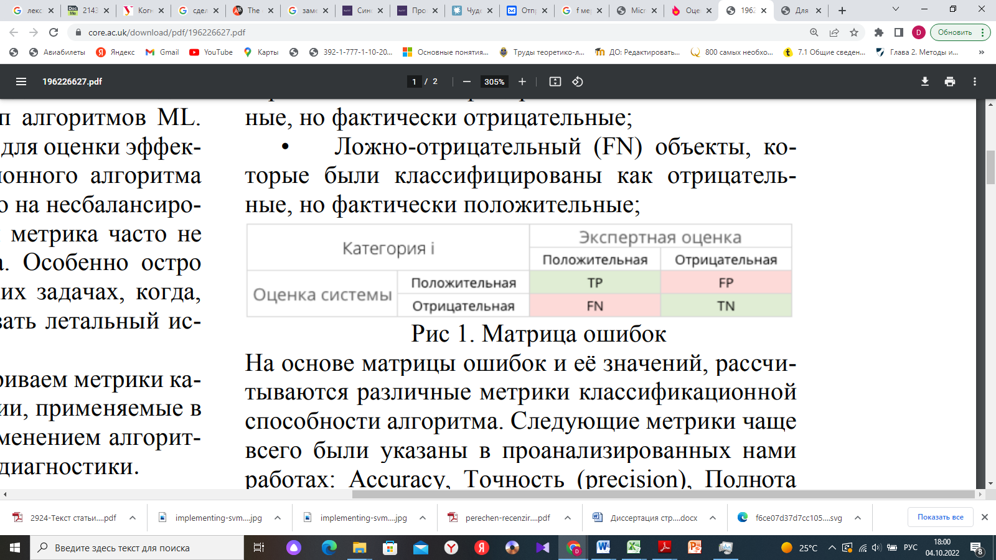

Рисунок 5 – Оценка качества классификации

На основе оценки качества классификации и её значений, рассчитываются много других метрик классификационной способности алгоритма. Следующие метрики чаще всего были указаны в проанализированных нами работах: Accuracy, Точность (precision), Полнота (recall), F-мера (F-measure), Специфичность, область под кривой ошибок (AUC ROC) [88].
Accuracy – широко используемая и легкая для понимания метрика. Это отношение всех верных прогнозов к общему количеству всех предсказанных образцов. В ряде задач accuracy может проявляться как неинформативная. Например, предположим, что только 5% всех больных обладают некоторыми заболеваниями. Построим алгоритм, который будет отмечать всех больных как здоровых. В итоге он будет ошибочным только в 5% вариантах из 100. Accuracy будет равно 0,95 или 95% и это высокая оценка, но на самом деле алгоритм существенногоничего не выполняет и абсолютно не имеет смысла для его использования:

𝐴ccuracy = (𝑇𝑃 + 𝑇𝑁)/(TP + TN+ FP + FN) (6)

Точность – это процент предсказанных положительных результатов, которые соответствуют точным истинным положительным результатам всех правильно предсказанных объектов. Другими словами, точность может сообщить нам о том, сколько из правильно классифицированных объектов действительно принадлежит к классу всех объектов, которые существуют на самом деле:

Точность = 𝑇𝑃/(𝑇𝑃 + FP) (7)

Полнота (воспроизводимость) – это соотношение всех верно предсказанных положительных объектов к общему числу истинных положительных объектов. Другими словами, полнота говорит нам о том, сколько из всех действительно положительных примеров правильно классифицировали объект. Чем выше данное значение полноты, тем меньше положительных примеров, которые исключается из классификации:

Полнота = 𝑇𝑃/(TP + FN) (8)

Ученые в своих работах часто применяют подобную метрику, как чувствительность (sensitivity). На самом деле чувствительность и полнота оценивают одно и то же, отличие в наименовании появилось из-за принадлежности этих терминов к различным областям науки. Так же существует наименование True positive rate (TPR – оценка верно положительных) и Probability of detection (вероятность выявления).
F-мера – это средневзвешенное гармоническое значение полноты и точности. Данный коэффициент указывает на то, сколько случаев модель правильно предсказывает и сколько истинных случаев она не пропускает; F-измерение проводит синтез информации о полноте и точности используемой модели:

𝐹 − мера = $2*\frac{(TP/(TP + FP))*(TP/(TP + FN))}{(TP/(TP + FP))+(TP/(TP + FN))}$ (9)

Специфичность – отношение правильно классифицированных отрицательных экземпляров к числу всех отрицательных экземпляров:

Специфичность = 𝑇𝑁/(𝑇𝑁 + 𝐹𝑃) (10)
Другим информативным и легко обобщаемым показателем является площадь под кривой ошибки, что буквально означает площадь под кривой ROC (Receiver Operating Characteristic) (рисунок 6).

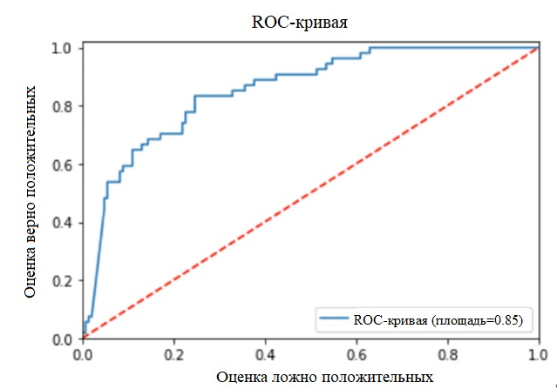

Рисунок 6 – Пример Receiver Operating Characteristic

Чтобы получить полное представленные про ROC кривые, необходимо вычислить основных два показателя, которые также выводятся из оценки качества классификации: коэффициент истинно положительного предсказания (TPR) и коэффициент ложноположительного предсказания (FPR), что то же самое, что и полнота. Другими словами, FPR – это отношение числа отрицательных элементов, ошибочно классифицированных как положительные, ко всем реальным отрицательным элементам; чем выше FPR, тем больше отрицательных экземпляров неправильно классифицировано [89].

𝐹𝑃𝑅 = 𝐹𝑃/(𝐹𝑃 + 𝑇𝑁) (11)

Для объединения FPR и TPR в одну метрику, необходимо выполнить вычисления этих метрик, а затем построить их на одном графике с осями FPR и TPR.
Результирующая кривая представляет собой кривую ROC, а площадь под кривой является метрикой AUC ROC (рисунок 14).
Наиболее используемой метрикой эффективности работы классификаторов в научных статьях является AUC ROC. В то же время она является самой полной и информативной. Полнота и специфичность так же используются часто, потому что эти показатели рассчитываются для построения кривой ROC. Accuracy часто используется в исследованиях, но, как правило, не существует сама по себе, а применяется в синтезе с прочими метриками. В большинстве случаев показатели качества: полнота, точность и F-мера также применяются вместе для извлечения более совершенной картины о правильно функционирующей способности классификатора [90].
Рассмотрим программную реализацию нашего алгоритма, которую мы написали на языке программирования Python. Мы продемонстрируем наиболее важные участки кода, для понимания, на чем основывается программа и как она работает.
Ниже представлено выполнение функций классификации.
def classify_text(texts: List [str], vectorizer: .VectorizerMixin, сlf: BaseEstimator) -> Tuple[List [float], List [str]]:
Get text class.
Args:
text (List[str]): texts
vectorizer (_VectorizerHixin): vectorizer (TFiDF or ContVectorizer)
сlf (BaseEstimator): classifier
Returns:
Tuple[List[float]. List[str]]: probas, labels
Она классифицирует текст по заданным классам. В данный метод передаем векторизатор (Count Vectorizer). А он возвращает два списка, первый это вероятности классов, а второй название классов.
Здесь устанавливается основные характеристики, которые мы будем использовать при классификации текстов.
try:
sg.theme('Green Tan')
nlp_ud = spacy_udpipe.load_from_path(lang='kz',
path=f'{R00T_PATH}/models/kazakh-ud-2.0-170801.udpipe',
meta={"description": "Custom 'kz' model"})
FILTER_POS = ['NOUN','VERB', 'ADJ']
LEMMATIZE = True
vectorizer_fn=f’{ROOT_PATH}/models/Count Vectorizer_NOUN_VERB_ADJ_True.pickle'
vectorizer: _VectorizerMixin = pickle.load(open(vectorizer_fn, 'rb*))
vectorizer.tokenizer = Tokenizer(nlp_ud=nlp_ud, filter_pos=FILTER_POS, lemmatize=LEMMATIZE)
clf.fn= f‘{ROOT_PATH}/models/CV_NOUN_VERB_ADJ_True_GradientBooster.pickle'
clf: BaseEstimator = pickle. oad(open(clf_fn, 'rb'))
Загружается модель udpipe (для казахского языка). Дальше делается фильтр, по каким параметрам будет проводить классификацию, какие части речи будет использовать. В нашем случае это существительное, глагол и прилагательное. Указываем, что нужна лемматизация. Загружаются модели (ContVectorizer). Загружаем токенайзер. Далее загружается классификатор (GradientBooster).
Рассмотрим одно событие, которое непосредственно выполняется при работе программы.
if event = '-OPEN-ONE-':
if len(values('-FILE-LIST-']):
del_symbols = values [ DEL-SYMBOLS-' ]
del_symbols = del_symbols.split('\n')
f_name = values('-FILE-LIST-'](0]
f_path =os.path.join(values('-FOLDER-'J, f_name)
text = open_file(f_path)
text = cleanjp_text(text, del_symbols)
if.text != ' ';
probas, labels = classify_texi([text], vectorizer=vectorizer, clf=clf)
result_data =((f_name, labels[0], probas[0]]]
window!'-RESULT-TABLE-'].update(values=result_data)
window!'-SAVE-'].update(disabled=False)
Алгоритм выбирает символы для удаления из окна, в котором мы сами также можем прописать те символы, которые необходимо игнорировать. Далее открываем список файлов и создаем путь к этим файлам. Открывается данный файл, очищает символы, которые мы указали для исключения. Отправляем этот файл на классификацию. И обновляет таблицу с результатом. И дает доступ для активации кнопки для записи в отдельный файл.
Рассмотрим внешний вид программы. Окно программы состоит из 3 функциональных блоков. Первый блок, расположенный слева представляет собой место ввода информации для классификации. Мы выбираем те файлы, которые нам необходимо распределить по классам и отображаются в окне. Далее мы можем классифицировать файлы по отдельности т.е. выбрать один документ из списка, также есть возможность обработать все файлы, которые распологались в выбранном каталоге. Во втором блоке мы можем указать те слова или символы, которые не влить на классификацию. Например, мы можем указать такие символы как «ковычки», знак $ или @, таким образом они будут игнорироваться программой. И в третьем блоке расположена таблица с результатами. Данная область состоит из 3 вкладок. Окно программы показано на рисунке 7.

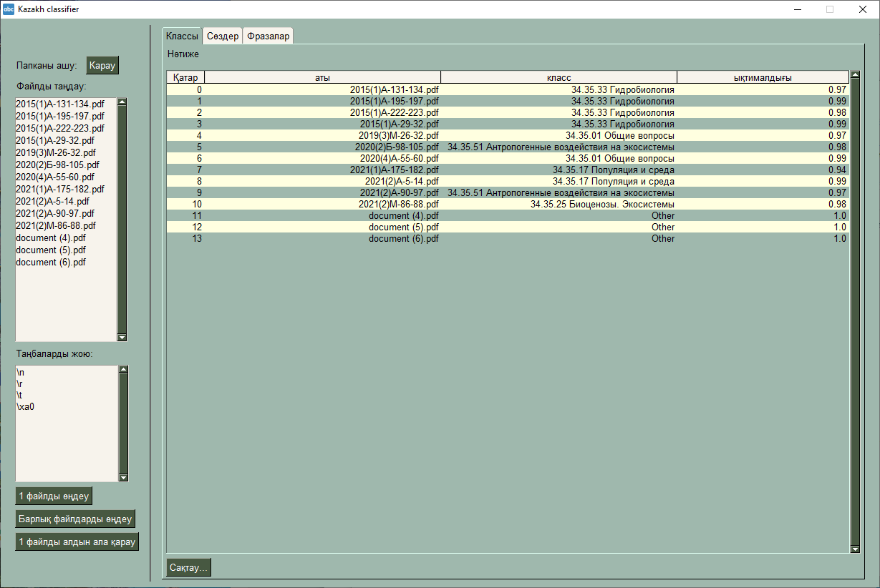

Рисунок 7 – Внешний вид программы
В каждой вкладке программа выдает свой результат. Например, в первой вкладке мы видим основную функцию нашего приложения. Все документы, которые были даны на вход были проклассифицированы по 6 категориям из рубрикатора по теме «Экология». Мы можем наблюдать название документа, класс к которому отнесла программа и также вероятность точности определения группы (рисунок 8).

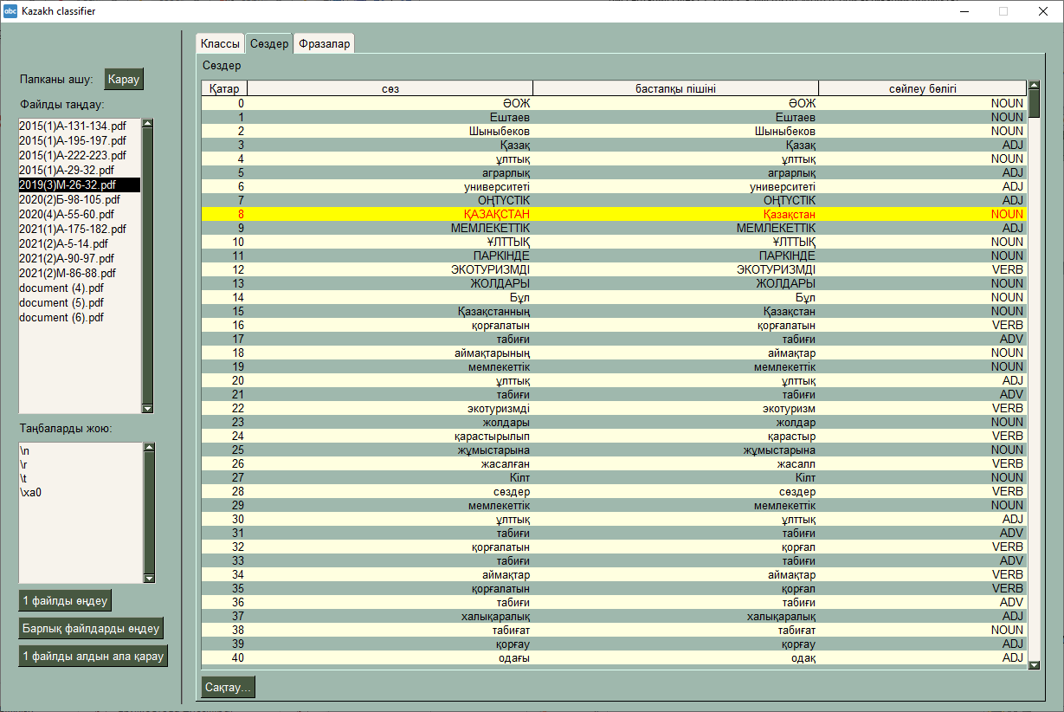

Рисунок 8 – Вкладка со словами и их частями речи

Во второй вкладке мы можем наблюдать результаты списка слов с указанными частями речи. Программа выводит все слова в тексте, во второй графе выводит лемму слова и третьей приписывает часть речи в соответствии с рисуноком 9.

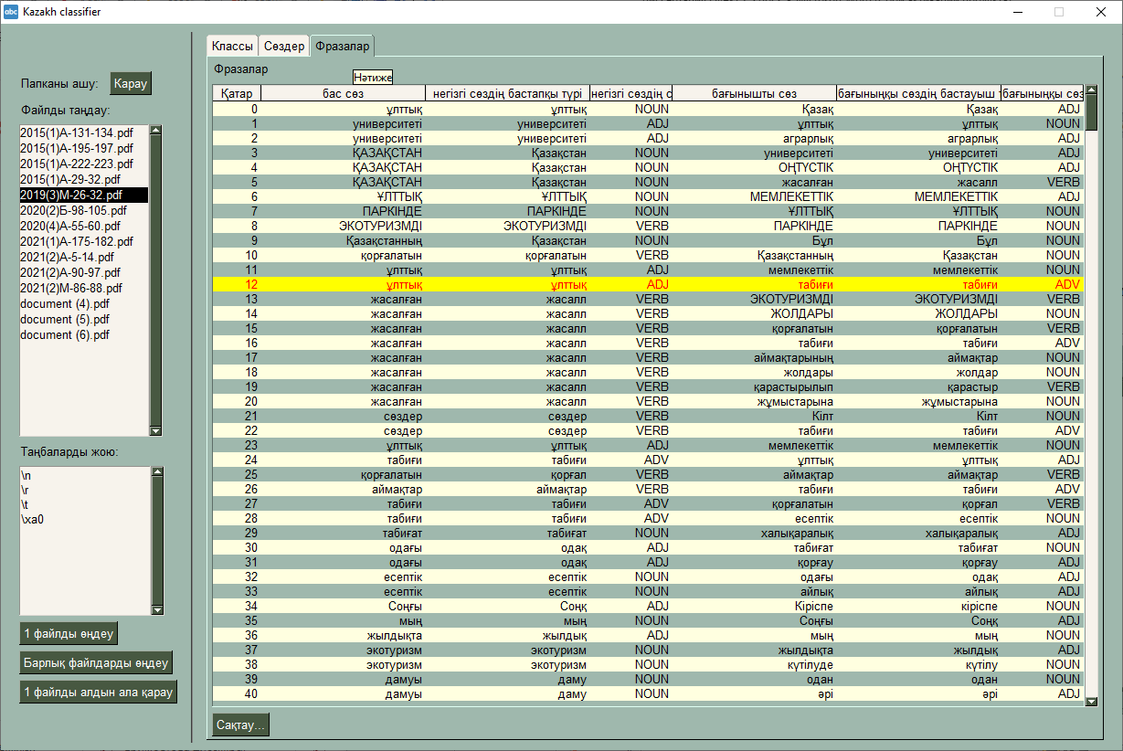

Рисунок 9 – Вкладка с сочетаниями слов
Последняя вкладка выводит пары слов, которые сочетаются между собой. Таким образом мы можем вывести слова и их семантически связанные слова. (рисунок 10).

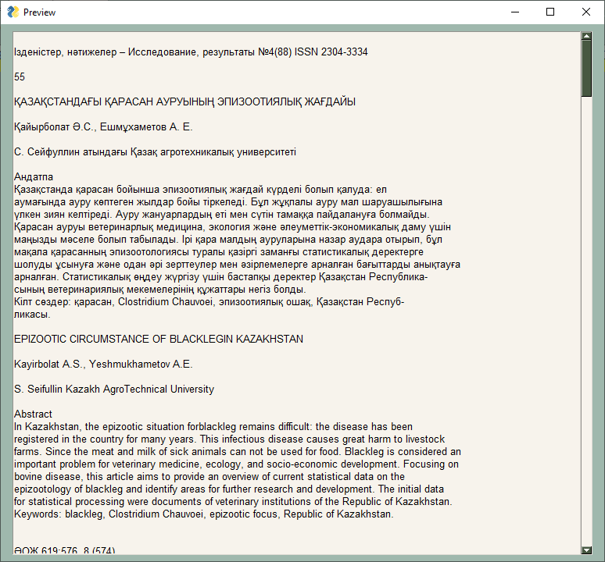

Рисунок 10 – Просмотр файла

Также в программе можно посмотреть файл, который мы обрабатываем и посмотреть его содержимое для сравнения с выданными результатами.

Выводы по 2-му разделу
Таким образом, во второй главе раскрывается основная задача исследования – это построение системы классификации текстов и глаголов, которая может с помощью глаголов определять семантическую близость слов в предложениях, определять тематику текста путем обнаружения ключевых слов. Анализ предметной области показал, что для проведения анализа корпуса текстов на казахском языке требуется применение тематического моделирования и классификации текстов для выявления групп в тематическом поле «Экология», для которых необходимо использовать алгоритм систематизации данных Count Vectorizer. Для реализации тематического словаря на казахском языке был разработан алгоритм классификации текстов на основе частотности слов с использованием частей речи для более качественной и точной реализации алгоритма. Ранее данный алгоритм не применялся в автоматизации текста на казахском языке. Данный алгоритм является неотъемлемой частью при создании тематического словаря для систематизации научных текстов. Модель включает в себя распределение ключевых слов по темам и тем по документу и различных тем, каждая тема представляется как комбинация ключевых слов, соответственно, каждое ключевое слово имеет свой определенный вес в теме. Для определения наилучшего алгоритма и модели классификации текстов по темам мы провели эксперимент на равных условиях для всех алгоритмов и моделей. Каждый алгоритм был протестирован со всеми моделями и лучшые результаты показали алгоритм Count Vectorizer и модель Gradient Boosting Classifier. После обработки текстов в тематическом поле «Экология» мы продолжили работу над результатами. Нам необходимо было выяснить, какие глаголы имеют универсальные значения, т.е. используются во всех текстах и во всех группах. И необходимо было выделить глаголы специфические, т.е. такие слова, которые встречаются с высокой частотностью только в одной из групп. Данные результаты описаны в данном разделе.
Таким образом, для реализации данной системы была построена модель классификации ресурсов, которые включают 2 основные классификации. Одна из них группирует тексты по 6 разным классам по рубрикатору МРНТИ и вторая делит на 22 группы глаголы по ЛСГ. Порядок создания модели включает следующие процессы:
1. Создан корпус текстов из коллекции документов на казахском языке.
2. Создан словарь при помощи классификации текстов на казахском языке.
3. Создана тематическая модель.
4. Создана база глаголов: универсальные и специфические глаголы по теме «Экология».

3 ПРОТОТИП ИНОРМАЦИОННОЙ СИСТЕМЫ АВТОМАТИЗИРОВАННОЙ КЛАССИФИКАЦИИ ГЛАГОЛОВ ПО ЭКОЛОГИИ

3.1 Выявление и классификация ЛСГ
Категория является важным понятием для составления тематических словарей. Они представляют собой концептуальные ассоциации объектов или ассоциации объектов, основанные на общих понятиях. Другими словами, это знание о классе объектов и общей концепции, которая является основой для группировки этих объектов в единую категорию. Так, по структуре и основным принципам предмет может относиться к категории А, если он обладает всеми существенными признаками категории А. Если он не обладает каким-либо из существенных признаков, то он не является элементом категории А, а относится к другой какой-то категории. На основе системы структурной лингвистики (возможности описания тематических словарей на основе структурного подхода рассмотрены в предыдущем пункте исследования) составлялись тематические словари по категориальным признакам формального плана. Например, по структуре и грамматическим признакам, а также по типовому значению составляются обратные словари. Это формальные словари, описывающие систему служебных морфем (например, все слова с суффиксом «-тель» объединяются под статьей «-тель»; при этом выявляются группировки слов со значениями «предмет определенного назначения» - выключатель. отбеливатель и «лицо по роду деятельности» - строитель. учитель). Такие словари также не помешали бы для каждой научной сферы для решения определенных задач при мыслительной деятельности. Но они не так будут эффективны в плане формирования умений коммуникации в определенной сфере профессионального общения. Затруднения у лингвистов структурного направления возникали при изучении смысла и интенций говорящего, определенного коммуникативного и прагматического содержания. Выяснилось, что почти до конца ХХ века тематические словари составлялись по изученным и исследованным языковым материалам абстрактного характера, то есть описанным в основном по формальным признакам и типовой семантике некоммуникативных единиц.
Категоризация - это классификация мира, т.е. группа, класс или категория сходных объектов или событий (включая концептуальные категории, или концепты, как обобщение конкретного значения), а когнитивный процесс – это мысленное отнесение объектов и событий к определенным категориям [91-93].
Методологическая основа категоризации в синтаксисе в основном связана с глагольными группами, которые обычно выражают отношения. Ученые классифицируют целые лексиконы в зависимости от характера упорядоченных и неупорядоченных наборов семантических признаков при интерпретации лексики. Упорядоченный набор характеристик называется «конфигурацией» и выражается глаголом. Неупорядоченные наборы признаков, с другой стороны, называются «связками» и ассоциируются со словами других частей речи.
Мы солидарны с мнением известного когнитивиста Н.С. Кубряковой о том, что «у каждой части речи выделяются такие классы, которые характеризуют ее наиболее полно и могут рассматриваться как лучшие представители своей части речи (например, предметные имена среди существительных, глаголы физического действия или движения среди глаголов, качественные прилагательные в адъективном классе лексики и т.д.); иначе говоря, положение отдельных слов в составе их части речи неодинаково». При этом «в развитии частей речи «лучшими образцами» и «прототипами» становились, по всей видимости, те слова, которые можно считать «первыми» (т.е. те, появление которых опережает появление других)» [94].

Акцент в нашем исследовании сделан на глаголы как универсальную ключевую лексику, обслуживающую любые темы и всякое суждение. Выбор именно слов этой части речи для программирования обусловлен этим фактором [95].

Глаголы играют важную роль в лингвистическом лексиконе из-за их центрального положения среди остальных групп различных слов. Глаголы богаты по содержанию и различаются по грамматическим категориям и лексическим значениям. Это основная причина, по которой грамматисты, лексикографы и синтаксисты глубоко заинтересованы в изучении этой части речи с разных сторон [96].
Ученые называют различные принципы выделения лексико-семантических групп глаголов. Основными среди них являются:
1) общее лексическое значение глаголов, входящих в одну лексико-семантическую группу;
2) частеречная принадлежность слов, входящих в определенную ЛСГ;
3) семантический критерий;
4) грамматические свойства слов.
Таким образом, можно подытожить общую характеристику ЛСГ тем, что все слова ЛСГ имеют общее типовое лексическое значение, относятся к одной и той же части речи, характеризуются одинаковыми грамматическими свойствами, объединяются в ЛСГ по единому семантическому критерию.
Для определения глаголов в лексико-семантической группах для составления тематического словаря мы рассмотрели научные результаты исследований в области лингвистики. В функциональном описании языковой системы лингвисты-исследователи опираются на теоретические идеи В.В. Виноградова о типологии лексических значений слов [65], на значимую для нашего исследования концепцию Э.В. Кузнецовой о понятии лексико-семантической группы [97], А.В. Бондарко [98], С.Д. Кацнельсона [99] о месте глагола в лексической системе языка и его роли в организации предложения; на взгляды Е.И.Зиновьевой на место глагола в теории и практике РКИ [100]. Бабенко Л.Г. о лексических средствах обозначения эмоций в русском языке [101].
Л.Г. Бабенко подразделяет все глаголы чувств с учетом категориально-лексической семы «чувствовать, испытывать определенное эмоциональное состояние, направленное или ненаправленное на кого-, что-либо».
Одним из крупных исследователей в области семантической лингвистики, в частности семантической классификации глаголов, считается Л.Г. Бабенко. Так, в своих работах [102, 103] исследователь по типовому значению «чувствовать, испытывать определенное эмоциональное состояние, направленное или ненаправленное на кого-, что-либо» выявил наличие пяти групп.
Авдеева М. Д. в своем исследовании «Лексико-семантическая группа глаголов свечения в когнитивно-дискурсивном аспекте». Анализ семантики глагола «освещать», представленной в толковом словаре, подтверждает, что основными компонентами когнитивной структуры концепта являются «излучать свет, быть источником света» и «направлять свет» [104].
М.Д. Авдеева в статье раскрыла механизм выделения компонентов когнитивной структуры концепта глагола «светить». Для этого автором рассмотрен текст толкования значения. Однако по мере анализа разных контекстов и формирования лексико-семантической группы «Свечение» выявлено много других глаголов, имеющих семантические оттенки и отражающие ситуативное употребление в прямом и переносном значениях.
Например: светиться; сиять; излучать; сиять; излучать (звук, запах и т.д.):
- сияющий ярко; блестящий, сверкающий; (о глазах) сияющий, сверкающий под влиянием какой-либо эмоции в переносном смысле.
- выражать какое-либо чувство, настроение (о взгляде, взоре) в переносном значении;
- проявляться, обнаруживаться в глазах, во взгляде, взоре (о чувстве, настроении и т.п.);
- отличающийся живостью или свежестью цвета, образно; особенно выразительный, красочный;
- быть редким, восхищать, вызывать восхищение.
Когнитивный и эвристический анализ при изучении группы лексических значений глаголов показывает, что значения глаголов отражают свойства и процессы реального мира, воспринимаемые органами чувств человека (зрение).

В этом направлении следует осветить суть научной работы Айнур Ароген о ЛСГ «Трудовая деятельность» [105]. Исследователь вывел классификацию по вышеназванной теме и выделил определенные группы лексики по теме «Труд».
Функционирование глаголов различных лексико-семантических групп в текстах разных стилей находились в центре внимания исследователей М.А. Кочетковой, Т.А. Василенко, Т.И. Кольцовой. Поэтому М.А. Кормилицына выбрала в качестве объектов наблюдения разнообразные глаголы ЛСГ (конкретного физического действия, движения, передачи, умственной деятельности, речи, эмоции и т.д.), независимо от того, функционируют ли они в устной, научной и художественной речи. - Результаты показали, что «наиболее распространенными из трех стилей являются сочетания с глаголами физического действия и глаголами умственной деятельности, которые встречаются в устной речи гораздо чаще, чем в других стилях; наименее распространенными из трех стилей являются словосочетания с глаголами, не выражающими действия; и наиболее распространенными из трех стилей являются словосочетания с глаголами, не выражающими действия».
Материал для отбора тематического материала мы ограничиваем семантической областью экологии. В этом отношении нами изучено исследование Чжан Шутин «Лексико-семантическая группа глаголов функционального состояния природных объектов: функционально-семантический аспект» [106]. Автором работы отобрано 76 единиц, обозначающих функциональное состояние природных объектов, которые распределены по лексико-семантическим группам (68 глаголов из «Толкового словаря русских глаголов»). Исследователем добавлено дополнительно 8 глаголов (лить, хлестать, капать, хлынуть, сеяться, темнеть/потемнеть, темнеть/стемнеть, вставать), выделены основные подгрупп с внутренним семантическим делением.
Схематизация на семантической основе позволяет «заходить» в любое тематическое поле и лексикализовывать эти семантические типы элементарных высказываний. Так, например, тип «Субъект и его физическое действие» в рамках разных тематических полей лексикализуется по-разному: Тема «Экология» - «Люди чистят, собирают мусор, сортируют, раздают буклеты, сажают, обрезают» и т.д. Тема «Строительство» - «Рабочие строят, красят, штукатурят, забивают, устанавливают» и т.д. Как видим, после схематизации следует уровень спецификации, или индивидуализации (это личное размышление о событии, подчеркивающее его детали.). «Базируется данный принцип на механизме когнитивной доминанты, действие которого заключается в том, что говорящий, ориентируясь на задачи коммуникации, должен определить наиболее значимую на данный момент информацию и передать ее наиболее оптимальными средствами» [107].
Булатбаева К.Н. в своей статье описывает результаты своих работ над семантическими типами элементарных высказываний, на основе которых она вывела 22 группы лексико-семантических групп для классификации глаголов [108].
Так как в каждом языке есть свои особенности, мы собрали глаголы по лексико-семантическим группам, основываясь на особенностях казахского языка и уделяли внимание глаголам относящиеся к тематическому полю «Экология». Если изучить исследования таких ученых, как Булатбаева К.Н., М.А. Кормилицына, Т.В. Кочеткова, О.Г.Сиротинина и т.д., то мы обнаружим, что они делали классификацию глаголов по общим признакам, т.е. которые могут охватить все темы. А такие ученые как Ч. Шутин, А. Ароген, М.Д. Авдеева, использовали в своих исследованиях одну из ЛСГ, но рассматривали их более глубоко и рассматривали данную группу с различных сторон. Для нашего исследования мы определили, что необходимо охватить все темы ЛСГ и классифицировать глаголы по всем группам. Однако особенностью нашей работы является использование текстов по теме «Экология».
Рассмотрев различные классификации ЛСГ, мы решили использовать для своего научного исследования группировку, которую предлагает нам лингводидакт Булатбаева К.Н., так как на наш взгляд она отразила все типы глаголов, но в тоже время использовала ограниченное количество делений на группы. Ниже представлена классификация ЛСГ состоящая из 22 групп.
Мы провели работу по классификации глаголов по ЛСГ и для более простого и удобного считывания информации использовали таблицы. В таблицах приводим пример глагола на русском языке, глагола на казахском языке и сочетаемость данных глаголов. Рассмотрим некоторые таблицы из нашего исследования. И сделаем анализ проведенной работы.
К первой ЛСГ глаголов относятся глаголы движения. Мы выделили 5 семантических подгрупп: направление движения, перемещение движения, глаголы возвратного движения, локально-контактного и хватательного действия.
Поскольку человек постоянно находится в движении, он постоянно сталкивается с необходимостью выразить информацию о движении предметов/объектов в письменной форме и перевести ее на другие языки. Однако в разных языковых культурах существуют различные языковые представления об окружающем мире, а это значит, что пространственные категории в разных языках выражаются по-разному. Глаголы движения поразительно разнообразны от языка к языку, а различные этнические группы имеют национальные особенности в интерпретации и восприятии обозначения движения. Это определяет актуальность изучения вопроса репрезентации движения-движения в пространстве и исследований в этой области [109].
Первым основанием служит семантика «направление движения», которая сочетается с наречиями, такими как: назад, вперед, назад-вперед, вверх, вниз, вверх-вниз показанная в таблице 16.

Таблица 16 – Глаголы движения

Глаголы в двух языках |  | Сочетаемость
Бегать | Жүгіру | Вперед-назад/ Алға-артқа
Шагать | Адымдау | Назад/ Артқа
Прыгать | Секіру/  Қарғу | Вверх-вниз/Жоғары-төмен
Тащить | Сүйреу/ сүйрету | На работу / Жұмысқа
Плавать | Жүзу/ малту | В озере/ Көлде
Нести | Алып бару/апару | Домой/ Үйге
Летать | Ұшу | Заграницу/ Шетелге
Поворачивать | Бұру/ бұрылу | С дороги/ Жолдан
Идти/ ехать | Жүру | Вперед/ Алға
Гулять/ ходить пешком | Серуендеу/ жаяу жүру | В парке/ Саябақта
Ехать | Бару | В магазин/ Дүкенге
В следующей таблице 17 мы представляем классификацию глаголов физического действия, и рассматриваем, как эти глаголы используются с различными сочетаниями.

Таблица 17 – Глаголы физического действия

Глаголы в двух языках |  | Сочетаемость
Драться | Төбелесу | С другом/ Досымен
Стрелять | Ату | Из ружья/ Мылтықтан
Ранить | Жаралау/ жарақаттау | Колено/ Тізе
Поить | Суару | Лошадей/ Жылқыларды
Убивать | Өлтіру | Человека/ Адамды
Строить | Салу | Дом/ Үй
Резать | Кесу/ қию | Что-либо на две части/ бір нәрсені екі бөлікке…
Отрывать | Жұлу/ жұлып тастау | Лист/ Парақ
Ломать | Сындыру | Прут/ Өзек
Кормить | Тамақтандыру | Ребенка/ Баланы
Барабанить | Даңғырлату/ соғу | По столу/ Үстелді
Ударить | Ұрып (соғып) жіберу | Кого-либо/ Біреуді
Колотить | Тарсылдату | В дверь/ Есікті
Стучать | Қағу | В дверь/ Есікті
Ловить | Қағып алу | Мяч/ Допты
Кидать | Лақтыру | Мяч/ Допты
Целовать | Сүю/ өбу | Кого-либо в губы/ біреуді ерніне…
Одевать | Киіндіру | Ребенка/ Баланы
Наряжать | Безендіру | Елку/ Шыршаны
Запрягать | Жегу | Лошадь/ Жылқыны
Рубить (топором) | Шабу | Дрова/ Ағашты
Открывать | Ашу | Дверь/ Есікті
Закрывать | Жабу | Окно/ Терезені
Качать | Ырғалту | Ногами/ Аяғымен
Мотать | Орау | Пряжу/ Жіпті
Шевелить | Жыбырлату | Губами/ Ерніңді
Трясти | Қағу | Ковры/ Кілемдерді
Дергать | Жұлқу/ тарту | Кого-либо за рукав/ Біреудің жеңін…
Распарывать | Сөгу | Шов/ Тігісті
Дудеть | Сыбызғы тарту | В дудку/ Сыбызғы тарту
Заворачивать | Орау | В бумагу/ Қағазға

Глаголы конкретного физического действия представляют собой наиболее многочисленный класс лексем (таблица 17). Их основные свойства заключаются в следующем:
- обозначают активное реальное действие: Мен қарбызды екі бөлікке кесемін (я режу арбуз на две части). Олар шыбықты сындырады (они ломают прут). Ағаш ұстасы ағаш шабады (плотник рубит дрова);
- указывают на целенаправленность данного действия, наличия объекта, на который оно направлено: Жұмысшы үй салды (работник строил дом);
- глаголы конкретного физического действия употребляются, как правило, в прямом значении и являются в большинстве своем переходными, так как выражают действие, направленное на какой-либо объект: кілемді қағу (трясти ковер), дастарханды тарту (дергать скатерть), допты лақтыру (кидать мяч) [110].
Особый интерес для рассмотрения ЛСГ являются глаголы со значением обладания и принадлежности.
Основные глаголы относящиеся к группе существования и обладания часто находятся в поле зрения ученых и исследователей в области лингвистики. Они изучают их в разных языках и с разных методологических позиций. Рассматриваются всевозможные вопросы, как границы лексического и грамматического содержания этих глаголов, их семантическая структура, система значений, валентность и сочетаемость. Также рассматривается функция глаголов в структуре грамматических и также аналитических конструкций. За последние несколько десятков лет такие глаголы, как «бар болу» и «ие болу», получили внимание специалистов-лингвистов в связи с глубоким изучением семантической и синтаксической структуры бытийных предложений. А также особенностей языкового выражения категорий бытия и обладания, показаны в таблице 18.

Таблица 18 – Глаголы обладания и принадлежности

Глаголы в двух языках |  | Сочетаемость
Иметь | Бар болу | Книгу/ Кітап
Владеть | Ие болу | Землей/ Жерге
Обладать | Бар/ ие болу | Мужеством/ Батылдыққа
Располагать (в знач. Иметь) | Бар болу | Имуществом/ мүлік
Принадлежать | Жату/ тиесілі болу | К чему-л./ Бір нәрсеге

Таблица 19 – Глаголы социально-этического действия

Глаголы в двух языках |  | Сочетаемость
1 |  | 2
Защищать | Қорғау | Страну/Елді
Предотвращать | Болдырмау/ алдын алу | Несчастье/  Бақытсыздықты
Беспокоить | Мазалау | Кого-либо/ Біреуді
Запрещать | Тыйым салу | Въезд в страну/  Елге кіруге
Искать | Іздеу | Рукопись/ Қолжазбаны
Избегать | Қашқақтау/ жоламау | Кого-либо/ Біреуден
Воевать/сражаться | Соғысу/ шайқасу | За родину/ Отан үшін
Бороться | Күресу | За мир/ Бейбітшілік үшін
Протестовать | Наразылық білдіру/ қарсы болу | Против актов насилия/  Зорлық - зомбылыққа қарсы
Сражаться/  Бороться | Күресу | С безработицей/  Жұмыссыздықпен
Продолжение таблицы 19

1 |  | 2
Вступаться/  Просить | Арашалау/ жақтасу | Просить кого-либо о снисхождении к кому-либо/ Біреуден біреуге жақтасу
Ручаться | Кепіл болу | За кого-либо/ Біреу үшін
Отвечать | Есесін жібермеу | Ударом/ Соққымен
Мстить | Кек алу/ өшін алу | За несправедливость/ Әділетсіздік үшін
Помогать | Көмектесу/ жәрдемдесу | Кому-либо в чем-либо/  Кез келген нәрсеге
Содействовать | Болысу/ Қолғабыс ету | Кому-либо в чем-либо/  Кез келген нәрсеге
Способствовать | Себептесу/ жағдай жасау | Развитию торговли/  Сауданы дамытуны
Препятствовать | Жол бермеу | Войне/ Соғысқа
Сторожить | Күзету | Дверь/ Есікті
Властвовать/  господствовать | Билеп-төстеу/ үстем болу | Над реками/ Өзендердің үстінде
Ведовать/  Управлять | Меңгеру/ жетекшілік ету | Отделом/ Бөліммен
Править | Билік жүргізу/ басқару | Страной/ Елмен
Руководить | Басшылық ету | Бригадой/ Жұмысшылармен
Заслуживать | (...)лайық болу | Наказания/ Жазаға
Противоречить/ опровергать | Қарсы келу/ жоққа шығару | Фактам/ Айғақтарға
Обходиться | Керек етпеу | Без формальностей/ Ресмилікті
Угрожать | Айбат шегу | Местью/ Кек алумен
Работать/батрачить/пахать | Еңбектену/ тер төгу/ бейнеттену | Усердно/ Барынша
Красть/  Воровать | Ұрлау | Часы/ Сағат
Грабить | Тонау | Дом/ Үй
Выступать | Сөз сөйлеу | С речью на собрании/ Жиналыста сөз сөйлеу
Состязаться/участвовать | Жарысу/ қатысу | В скачках/ Ат жарысына
Распоряжаться | Билеу/ басқару | Деньгами/ Ақшамен
Стыдиться | Ұялу/ қысылу | За невежество/ Надандық үшін

Глаголы социального и этического поведения показаны в таблице 19. Основным принципом, которым определяют распределение классов в группе социальных глаголов настоящей работы, является денотативный принцип. К классу, который мы называем как «социальные глаголы» относятся слова, описывающие поведение людей в обществе, их образ и стиль жизни, определяемый обществом, их роли и статусные отношения в различных социальных группах. Общество может включать в себя сферы различной человеческой деятельности, где наблюдается социальное взаимодействие людей с одной области с другими, такие как экономика, политика, образование, наука, религия и т.д.
Таким образом, у нас получилось составить 30 таблиц. Таблиц оказалось больше чем групп, потому что у некоторых групп мы делали более глубокую классификацию. Все таблицы можно просмотреть в (Приложение Б).
Дальнейшая наша работа состоит в составлении алгоритма для автоматической классификации глаголов по ЛСГ.

3.2 Алгоритм word2vec
Семантический (смысловой) анализ текстов представляет собой один из ключевых вопросов, таких как в теории систем искусственного интеллекта и машинного обучения, так и в компьютерной лингвистике, связанной с обработкой естественного языка (NLP). Результаты такого анализа могут быть использованы для решения сложных задач в таких научных областях, как психиатрия (при диагностике поведения пациентов), политология (прогнозирование верного исхода выборов), коммерция (анализ «популярности» товара в торговых точках или на сайте по комментариям о нем), лингвистика (анализ уникального текста автора), поисковые системы и системы автоматического перевода текста.
Семантический анализ – одна из самых сложных математических и прикладных задач, актуальность данных задач не уменьшается практически во всех областях науки и человеческой жизни. Основная задача состоит в том, чтобы «научить» систему правильно интерпретировать смысл, который автор текста собирается донести до читателя или слушателя [111].
Способность «распознавать» различные визуальные картины, считается фундаментальным свойством мозга человека, а также всех остальных живых организмов. Образ – это изображение объекта. Мы принимаем участие в вопросе распознавания объектов на протяжении всей нашей осознанной жизни. Мы узнаем предметы и другие образы в нашем окружении и предпринимаем определенные действия или изменяем свое поведение в ответ на входящие данные. Мы можем узнать знакомого в толпе, понять, что он говорит, узнать голос знакомого, прочитать письмо, написанное от руки, определить отпечатки пальцев, отличить улыбку от мрачного выражения лица. Люди и их мозг достаточно сложные и глубокие информационные системы. В какой-то степени это определяется чрезвычайно развитыми возможностями распознавания образов [112, 113].
Естественные языки, в отличие, например, от компьютерных (алгоритмических) языков, в значительной степени деформализованы и происходят обычно спонтанно. Это создает различного рода трудности в понимании входящего контекста, которые в принципе не могут быть извлечены из самого текста. Например, одно и то же слово в разных контекстах может трактоваться неоднозначно. Поэтому знания о таких контекстах и предметах должны быть заложены заранее. На практике также у нас появляется необходимость понять точное время и место написания текста или конкретного человека, написавшего текст, но такой информации в тексте нет. В этом случае система может либо не обрабатывать эту информацию, либо оставить ее до определения контекста, либо даже активно пытаться определить контекст [114].
В настоящее время промышленные системы автоматизированной обработки текстов в основном выполняют два этапа анализа текста: морфологический и синтаксический анализ. Однако теоретические разработки многих исследователей указывают на существование следующего после синтаксического этапа, а именно семантического. Семантический этап отличается от предыдущего тем, что использует формальное представление значения слов, предложений и других конструкций, составляющих входных данных [115].
Первым шагом нашей исследовательской операции будет являться составление алгоритма автоматического определения групп на основе наших исследований. Разделить наш алгоритм на 5 основных шагов:
- Первый шаг для работы нашего алгоритма - провести ручную классификацию глаголов по лексико-семантическим группам. Каждая группа имеет свои особенности, также количество глаголов употребляемых в текстах является разным. Мы поняли, что большие группы в дальнейшем можно будет сделать дополнительную более глубокую классификацию. Ручная классификация является очень трудоемким делом (занятием), поэтому есть необходимость создания алгоритма по автоматическому определению группы.
- Для обработки текста, который будет на входе необходимо сделать лемматизацию и определить часть речи всех слов в тексте. Определение части речи необходимо для выявления глаголов в тексте. А лемматизация необходима для более удобного и точного поиска и сравнения информации (глаголов).
- Необходимо найти корпус для казахского и русского языков. Они нужны для сравнения глаголов в предложениях. Чем больше корпус, тем лучше он будет работать. И более точную вероятность будет выдавать на выходе.
- Применить инструмент word2vec для создания нейросети и сравнения глаголов в тексте.
- Веб-представление программы. Работа через браузер для более эстетичного вида программы. И для понятной и легкой работы с алгоритмом [116].
Основной шаг для работы нашей программы это использование инструмента word2vec, который построит нейросеть для работы с текстами на казахском языке, и который будет определять классификацию глаголов внутри ЛСГ. Поэтому рассмотрим данный инструмент подробнее. И опишем, что это за инструмент и как его применить в нашей программе [117].
Word2vec – это инструмент (набор алгоритмов) для вычисления векторных представлений слов, реализующий две основные архитектуры: CBOW (Continuous Bag of Words) и skipgram. На вход подается корпус текстов, а на выходе получается набор векторов слов.
Принцип работы этого инструмента заключается в поиске межконтекстных связей между словами на основе предположения, что «слова в схожих контекстах имеют схожие значения, т.е. семантически близки». Более формально, цель инструмента состоит в том, чтобы «максимизировать косинус (скалярное произведение векторов) близости между векторами слов, которые появляются рядом друг с другом, и сделать минимальным косинус близости между двумя векторами слов, которые не встречаются в контексте рядом друг с другом». Близость в данном случае означает в близком контексте [118].
Например, слова «зерттеу» и «құрастыру» можно найти в похожих контекстах, таких как «Ғалымдар алгоритмдерді зерттеді» и «Ғалымдар алгоритмдерге құрастырды». Word2vec проанализировал эти контексты и пришел к выводу, что «зерттеу» и «құрастыру» близки по значению. Word2vec сделал этот вывод на основе многочисленных текстов, поэтому вывод обоснован. Например, обучение word2vec на коллекции из 10 000 небольших научных текстов дало следующий список слов, наиболее близких к слову «Испания» в готовой модели: Италия, Австралия, Нидерланды, Португалия и Франция. Другими словами, все абсолютно верно, за исключением того, что страна Австралия находится на другом континенте.
Из вышесказанного можно сделать вывод, что для хорошей модели word2vec необходим большой корпус. Например, это может быть Википедия, база данных Facebook, Twitter и т.д.
С точки зрения семантического вектора смысл алгоритма находится не внутри слова, а расположен в его контексте. Данный вектор показывает нам, как часто то или иное слово встречалось рядом с другими словами.
Идея семантического вектора заключается в том, что в целом распределение гипотеза. Он основан на том, что значение слова определяется не на его собственном наборе звуков или букв, а на том, в каких словах оно встречается чаще всего. Другими словами, значение слова не хранится где-то в слове, а распределено между элементами возможных контекстов слова, что называется «гипотезой распределения».
Если рассматривать текст с этой позиции, то слово «мысық» окажется сильнее связан по смыслу со словом «күшік», потому что оба они относятся к животным и встречаются рядом со словами сүйкімді, кішкентай, тырнайды. В то же время со словом «орындық» почти не будет связан, потому что данное слово связано с такими понятиями как тегіс, ағаш, үстел.
В инструменте word2vec используются два алгоритма обработки слов - Skip-gram и CBOW. В целом, CBOW и Skip-gram - это архитектуры нейронных сетей, которые описывают, как именно нейронная сеть "учится" на данных и "запоминает" представления слов. Принципы работы этих архитектур различны: CBOW предсказывает слова по заданному контексту, а Skip-gram предсказывает контекст по заданному слову [119, 120].
Пусть существует длинная последовательность слов (любого естественного языка): w₀,w₁,... Слова, семантически схожие по смыслу, необходимы находится в таком же окружении и векторы данных слов должны быть близки.
В алгоритме Skip-gram для обучающих данных обычно используются пары: данное слово w_{t} и ещё одно слово из его ближайшего окружения. Для составления таких упорядоченных пар формируются (n=2m+1)-граммы, где m равно числу слов до w_{t} и после него:

{w_{t−m},...,w_{t−1},w_{t},w_{t+1},...,w_{t+m}} ⇒ { (w_{t},w_{t±i}), i=1...m }. (12)

Это метод существует в двух вариантах. В варианте Skip-gram Softmax по слову X=w_{t} предсказывают одно из слов окружения w_{t±i}. На выходе сети с V нейронами располагают softmax слой, дающий «условные вероятности» всех слов в словаре:

Y = p(w_{i}|w_{t}), i=0...V−1 (13)

Функция argmax_{i}p(w_{i}|w_{t}) даёт номер i наиболее вероятного слова.
В Skip-gram Negative Sampling оба слова пары X=(w_{t},w_{t±i}) идут на вход и таким образом относятся к позитивному классу (Y=1). Пары X=(w_{t},w′), где w′ - любое слово из текста, относят к негативному классу (Y=0). Если словарь, который мы используем достаточно большой, то данное случайное слово w′ скорее всего будет не из окружения w_{t}. Выбор рандомного слова из контекста, а не словаря имитирует его правильную частотность. При выходе из сети находится единственный нейрон с сигмоидной функцией [0...1], также ее называют бинарная классификация.
CBOW (Continuous Bag of Words) - альтернативный метод Word2Vec, в котором по всем векторам слов, окружающих слово w_{t}, предсказывается его «вероятность» (на выходе размерности V находится функция softmax):

X=[w_{t−m},...,w_{t−1},w_{t+1},...,w_{t+m}], Y=w_{t}. (14)

Ниже мы рассмотрим примеры архитектур этих методов. Скипграммы считаются более эффективными для редких слов (поскольку они не «скрыты» усреднением SBOW), хотя SBOW хорошо применяют контекст для предугадывания слов.
Как и в случае с вероятностным методом, который мы описали выше, эти методы систематизируют вместе понятия, схожие по смыслу. Рассмотрим, например, названия на казахском языке дней недели («дүйсенбі», «сейсенбі»,..., «жексенбі). Они практически никогда не встречаются рядом в одном предложении, но если посмотреть на рядом стоящие слова, то будет понятно что они бывают в схожих контекстах: «дүйсенбі күні таңертең», «әр дүйсенбі», «бұл дүйсенбі болды», «дүйсенбі күні», где на месте дүйсенбі может распологаться любой другой день недели. В результате получается, что все названия дней недели, поворачивая свои векторы в сторону векторов контекста, они стремятся объединиться к общей области векторного пространства, куда «ведет суммарная сила» от контексных слов.

Создание структурированных данных из исходного текста. Какой самый легкий способ получить вектор из слова? Естественно будет взять вектор длины нашего словаря и установить исключительно одну единицу в позиции, подходящей номеру слова в словаре. Настоящий подход именуется one-hot encoding (OHE). OHE все еще не имеет особенности семантической близости. Рассмотрим его на рисунке 11.

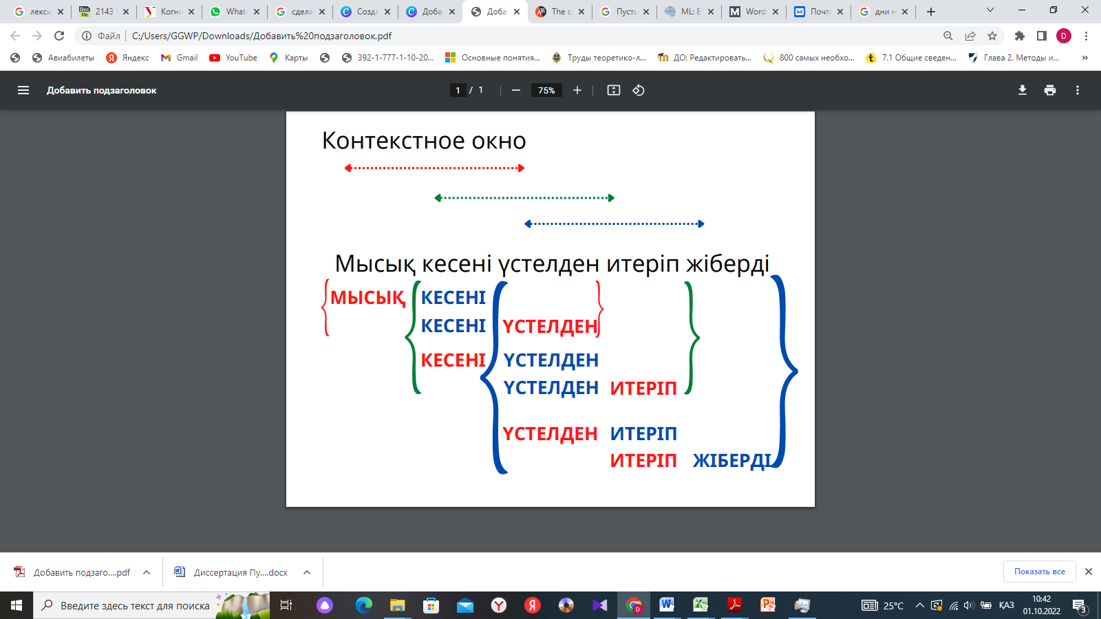

Рисунок 11 – Подход one-hot encoding

Возьмем такой пример: Мысық кесені үстелден итеріп жіберді.
Необходимые данные получены следующим образом. Каждая предоставленная скобка представляет одно контекстное окно. Синие скобки представляют входные мгновенные векторы (целевые слова), а красные скобки представляют выходные мгновенные векторы (слова в окне контекста, отличные от целевого слова, так называемые слова контекста) происходят из одного и того же контекстного окна. Размер этого окна в основном определяется пользователем. Чем больше размер контекстного окна, тем точнее модель, но это влияет на время выполнения алгоритма. При этом нельзя путать предметные термины с предметными данными, они совершенно разные.
Наша нейросеть будет обучаться на входных данных, которые мы задали выше. Нам потребуется следующее:
- набор входных one-hot векторов;
- набор выходных one-hot векторов (после обучения);
- embedding layer;
- нейросеть.
Мы рассмотрим два последних компонента более подробно.
Слой Embedded можно представить в виде элементарного матричного умножения, которое преобразует слова в соответствующие им вложения слова ИЛИ оборачивает натуральные числа (индексы) в плотные векторы фиксированного размера [121].
Embedding layer хранит все созданные векторы всех слов в своем словаре. Для этого необходимо представить большую матрицу размером (количество слов в словаре умноженную на размерность векторного пространства сжатых слов). Данное вычисление показывает количество измерений (размерность встраивания), которая может быть настраиваемым параметром. Чем оно больше, тем точнее будет модель (однако не стоит ожидать значительного прироста производительности после достижения определенной размерности встраивания). Данная довольно масштабная матрица инициализируется случайным образом (принцип такой же как в нейронной сети) и немного корректируется во время оптимизации. Выглядит это следующим образом, как на рисунке 12.

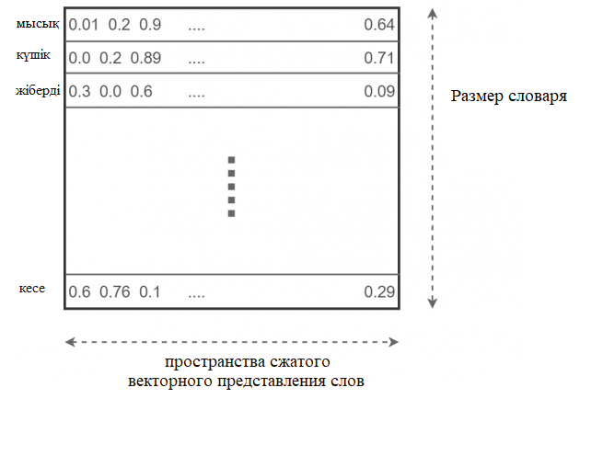

Рисунок 12 – Слой Embedded

Нейронная сеть является завершающим компонентом рассматриваемой модели. Обучаемая нейронная сеть берет входной вектор и пытается предсказать результат как распределение вероятностей слов в контексте входного слова в наборе всех слов (которые являются этими словами). Затем используется функция потерь, чтобы наказать модель за плохую кодировку и вознаградить модель за правильную кодировку. Он имеет ограничение обработки одного входа и одного выхода за раз. В других проектах можно будет обрабатывать данные пакетами (группами, например каждые 64). Опишем процесс обучения в общих чертах:
1. Первый шаг – найти векторы, соответствующие входным словам, данным из слоя встраивания.
2. Введите этот вектор в нейронную сеть и попытайтесь предсказать правильное контекстное (выходное) слово.
3. Сравнить полученные слова с реальными словами в контекстном окне и вычислить функцию потерь.
4. Оптимизировать нейронные сети и встраивающие слои, используя функции потерь и стохастический градиентный спуск [122].
При этом следует обращать внимание на то, что при вычислении прогнозов функция softmax используется для нормализации прогнозов до приемлемого распределения вероятности.
Поскольку речь (как устная, так и письменная) состоит из набора слов, называемого текстом, значение отдельного слова может быть не так важно для нас. Поэтому, если мы хотим каким-то образом представить текст, мы используем OHE-векторы каждого слова в тексте и складываем их вместе. На выходе мы получим элементарный подсчет количества всех возможных слов в тексте, представленных одним вектором. Этот метод называется «Bag of Word» (BoW), поскольку в нем теряется вся информация о взаимном расположении слов в тексте. Он показан на рисунке 13.

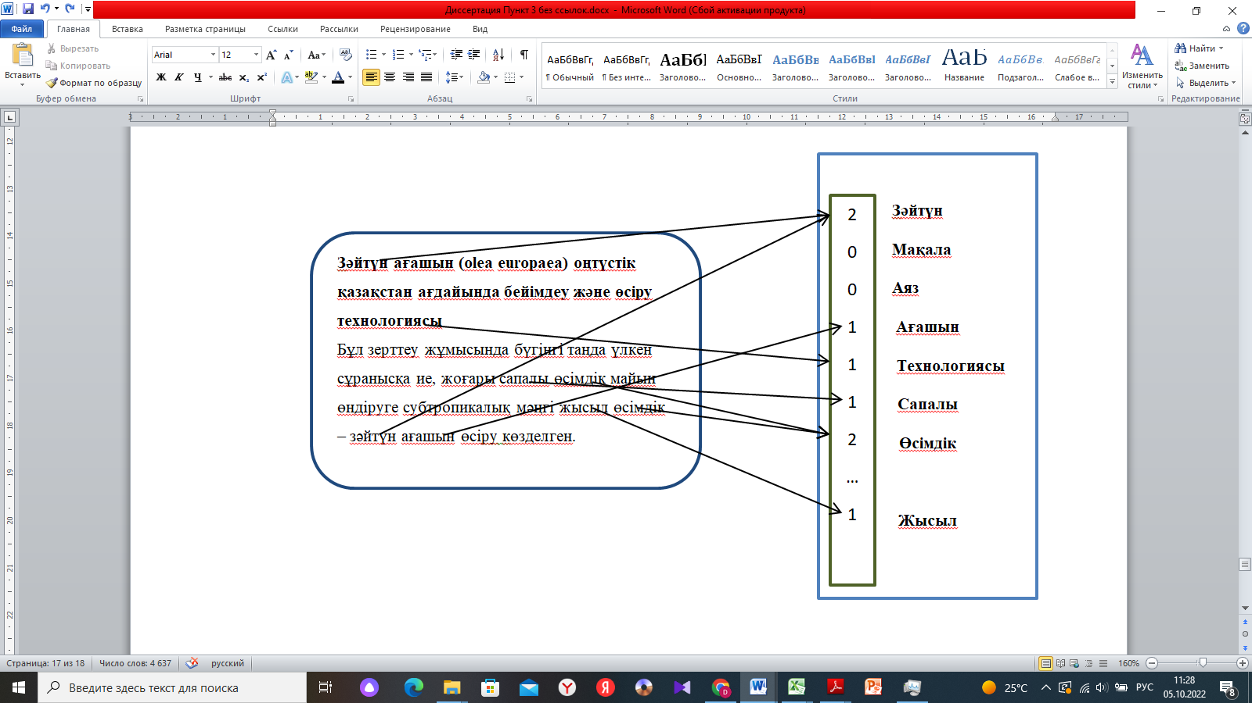

Рисунок 13 – Подход «мешок слов»

Хотя эта информация теряется, сравнивать тексты, таким образом, уже можно. Например, с помощью косинусных мер. Если пойти дальше, то корпус (набор текстов) может быть представлен в виде матрицы «термин-документ». Следует отметить, что в информационном поиске эта матрица называется «инвертированным индексом», что означает, что традиционный/прямой индекс выглядит как «документ-слово» и очень неэффективен для быстрого поиска.
Далее рассмотрим ключевые моменты в коде программы (листинг). И дадим небольшие комментарии по содержимому в листинге.
Первое действие – это открытие файла и чтение строки со стандартом «utf-8». Далее проводим токенизацию текста, т.е. весь текст делим на отдельные предложения, а также инициализируем код для определения части речи каждого слова в файле. На данном этапе мы создаем отдельную функцию и формируем словарь с полученными результатами. Результатом является текст, с понятным для компьютера разделенными предложениями, которые готовятся для дальнейшей обработки и для отправки в виде ответа пользователю.
for sent in sent_list: #Для каждого предложения
word_list = kt.tag_word(sent) #Запускаем ПО и получаем в ответ список слов с их частями речи и леммами
for word in word_list: #Для каждого слова в предложении
if word.tag == "INF": #Определяем нужно ли его обрабатывать в модели. Если глагол, то обрабатываем
word.tag = "VERB"
Далее мы работаем с предложениями. Мы обращаемся к файлу, который мы подключили ранее для определения части речи. Работу данного кода мы подробно рассмотрим ниже. При определении части речи к каждому слову присваивается тег с частью речи. И в программе мы указываем если это глагол, то мы его должны обработать. Так мы выделяем те слова, с которыми будем работать дальше.
if word.tag == "VERB":
result_group = definer.define_group(word.original) #Вызываем метод класса, который определяет группу
word.group = result_group #Добавляем итоговую группу к структуре слова
result_word_list["words"].append(json.dumps(word, cls=WordEntityEncoder,ensure_ascii=False)) #добавляем в результаты слово в формате json
return result_word_list #Возвращаем полностью обработанные слова
Выделяем каждый отдельный глагол и вызываем метод класса для определения лексико-семантической группы. Данный метод класса мы также рассмотрим ниже. После определения группы к структуре слова, добавляем группу, к которой она относится. Далее полученный результат переводим в формат json и возвращаем полностью обработанные слова.
Kazakh_tagger - tag_word
Регулярные выражение (подробнее почитать) –убирает ненужные символы с предложения
def parse(self,res_str): #Метод для парсинга результатов работы ПО(словаря)
results = re.split('\\^*\\$',str(res_str)) #Делим результаты. Формируем массив результатов для каждого слова в отдельности
results.pop() #Убираем первые две записи, т.к. они везде одинаковые и являются служебными
results.pop()
words = []
for result in results: #Для каждого слова
try:
parsed_result = result.replace('^','').replace('$','').split("/") #Парсим его оригинал, лемму и тэг(часть речи)
original = parsed_result[0]
lemma = re.match('\\w+',parsed_result[1]).group(0)
tag = self.decodeTag(re.search('<\\w+>',parsed_result[1]).group(0))
После того, как морфологический анализатор обработал наш текст, он выдает результаты в необработанном виде. Для того чтобы человек и наша программа поняли результаты, полученные от анализатора, необходимо создать метод разбора результатов. В необработанном файле мы видим, что все слова и предложения построены по определенным правилам. Эти правила обозначаются через определенные символы, которые программисты морфологического анализатора использовали для вывода конкретного результата. Мы можем разделить весь текст на отдельные слова, так как видим, с какого символа начинается каждое слово и каким заканчивается. Далее убираем ненужные символы, т.е. те, которые не несут никакой смысловой нагрузки. В нашем случае это две первые записи. Они везде одинаковые и являются служебными. После первичной обработки переходим к следующей части. Из полученного результата для каждого слова мы можем выделить три основные части. Это оригинал слова, т.е. слово в том виде, который находится в тексте, второе – это лемма, т.е. это корень слова или его начальная форма и третье - это тег обозначающий часть речи данного слова. В результате мы получаем полностью обработанный файл с данными о слове и его характеристики, которые мы можем использовать далее в нашей программе.
newWord = WordEntity(original,lemma,tag) #Создаем объект класса "слова"
words.append(newWord) #Добавляем его к выходному результату
except:
continue
result = 'None'
if '<v>' in tag:
result = 'VERB' #Глагол
if '<n>' in tag:
result = 'NOUN' #Существительное
if '<adj>' in tag:
result = 'ADJ'
Также для удобства использования в нашей программе все теги мы адаптируем для корректной работы и выдачи правильного результата.
def tag_word(self,word): #Метод, вызывающий непосредственно сторонний словарь
res = subprocess.check_output("echo \"" + word + "\" | apertium -d . kaz-tagger",cwd = self.directory,shell=True) #вызываем подпроцес. В качестве параметров передаем строку текста
print(res.decode("utf-8")) #Декодируем результат
parsed_result_list = self.parse(res.decode("utf-8")) #Парсим строки на слова и формируем массив обработанных слов (выводил лемму и часть речи)
return parsed_result_list #Возвращаем результат вызывающей функции
Используем метод, вызывающий непосредственно сторонний словарь, мы вызываем подпроцесс. В качестве параметров передаем строку текста. Далее декодируем результат, приводим в формат «utf-8» и создаем массив, где все обработанные слова находятся в понятном для человека и для нашей программы виде. Он выводит лемму и часть речи. И в конце возвращает результат, созданный массив, вызывающей функции.
for group_name in self.LSG_groups_dict: #Проходим по всем группам:
try:
result= self.model.wv.n_similarity(singleWordGroup,self.LSG_groups_dict[group_name]) #Сравниваем искомое слово с группой в файле
result_group_dict[group_name] = str(result) #Формируем словарь результатов
except Exception as e:
self.logger.error("error!" + str(e)) #В случае отсутствия слова в моделе, выводим сообщение об ошибке в лог
if len(result_group_dict) == 0: #Если слово не найдено
return {"group_name":"Unknown group","probability":"-1"} #возвращаем ответ, что данного слова нет в модели
else:
max_result = max(result_group_dict.items(), key=operator.itemgetter(1))[0] #В случае,если слово есть в модели
return {"group_name":max_result,"probability":result_group_dict[max_result]} #Выбираем группу с показателем наиболее близким к 1
Данный участок кода предназначен для определения ЛСГ глагола. Создаем цикл, который проходит по всем ЛСГ. Сравнивает искомое слово в модели, которая и есть корпус текстов и группу в файле. Далее формируем словарь результатов. В случае отсутствия слова в модели выводим сообщение об ошибке в лог. Если слово не найдено и возвращаем ответ, что данного слова нет в модели. В случае, если слово есть в модели, то выбираем группу с показателем наиболее близким к 1.
Рассмотрим внешний вид программы и опишем его основной функционал. На рисунке 14 мы рассмотрим ввод данных в программу.

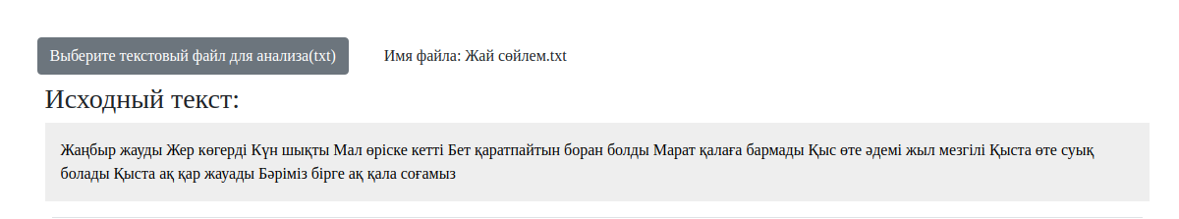

Рисунок 14 – Исходный текст файла

Есть кнопка для выбора текстового файла, после выбора файла можно увидеть имя выбранного файла. Также ниже предоставлен исходный текс, который находится в текстовом документе. При наведении на слово, выводится подсказка с леммой и часть речи данного слова.

Рисунок 15 – Результат обработки в виде таблицы

Выводится таблица в соответствии с рисунком 15, которая состоит из номера слова, далее слово - в таком виде, в котором он стоит в предложении в исходном документе. Следующий раздел показывает лемму или стемм. И выдает к каждому слову часть речи.
Если часть речи глагол, то добавляется еще два столбца. Первый – это название ЛСГ, к которой он относится, а вторая графа – вероятность принадлежности к данной группе в соответствии с рисунком 16.

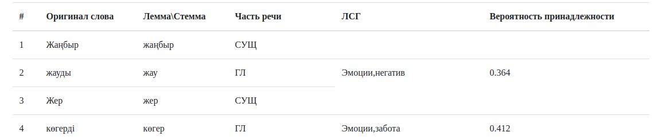

Рисунок 16 – Результат обработки для глагола

На рисунке 17 мы продемонстрируем окно программы со всеми элементами и результатом в виде таблицы.

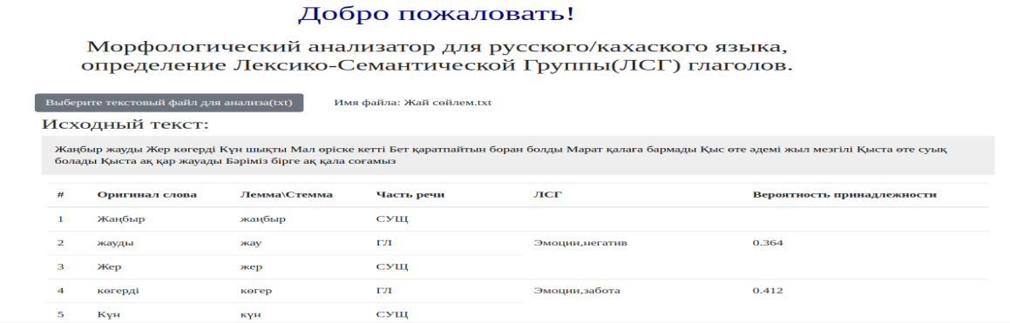

Рисунок 17 – Внешний вид всей программы

Программа работает корректно и выдает хорошие результаты. Однако следует заметить, что данные исследования могут быть продолжены т.к. кроме классификации текстов необходимо выявлять в тексте синтагматические и парадигматические связи. Например, мы можем работать с синонимами, антонимами и паронимами для улучшения результатов программы. Однако это требует дополнительных исследований и проведения экспериментов. Считаем, что данная работа выполнила все свои задачи и имеет большое значение для компьютерной лингвистики.

Вывод по 3-му разделу
В 3-м разделе описана модель классификации лексико-семантических групп глаголов. Для реализации нашего алгоритмы мы использовали слова только одной части речи - глаголы. Так как глагол это универсальная ключевая лексика, обслуживающая любые темы и всякое суждение. Выбор именно слов этой части речи для программирования и определения смысловой основы у текста очень важен для компьютерной лингвистики.
Всего существует 22 группы глаголов для разделения их по смысловому признаку. Таким образом, можно подытожить общую характеристику ЛСГ тем, что все слова ЛСГ имеют общее типовое лексическое значение, характеризуются одинаковыми грамматическими свойствами, объединяются в ЛСГ по единому семантическому критерию. В результате наших исследований мы выявили и распределили глаголы по ЛСГ и таким образом создали БД для дальнейшей обработки текстов. Данную БД мы использовали при разработке программы для автоматической классификации глаголов, которая работает с алгоритмом word2vec.
Основной шаг для работы нашей программы – это использование инструмента word2vec, который построил нейросеть для работы с текстами на казахском языке и определяет классификацию глаголов внутри ЛСГ. Разработанная программа для классификации глаголов ЛСГ дает возможность выделить смысловые элементы из необработанного текста и появляется элементы семантического анализа. На данный момент особо актуальны данные исследования для казахского языка. В настоящее время вместе с развитием компьютерных технологий возрастает спрос на обработку данных, а наше исследование частично решает данную проблему.

ЗАКЛЮЧЕНИЕ

В современном мире многие люди систематически используют поисковые системы, голосовые ассистенты и онлайн-переводчики для всевозможных языков. Возникновение данных технологий стало вероятным благодаря компьютерной – сфере искусственного интеллекта, которая специализируется на описании естественных языков при помощи математических моделей.
Во многих случаях, чтобы сделать правильное решение или отыскать информацию, необходимо прочесть, проанализировать и использовать большое количество текстов. Для поиска информации в интернете о прогнозировании спроса на определённый продукт, специалистам необходимо было бы прочитывать тексты по данной теме в течение многих лет. В таких ситуациях применение компьютерных возможностей – единственный целесообразный вариант выполнить проблему.
Понимание естественного языка помогают компьютеру получать команды и запросы в удобной для него форме, а также классифицировать информацию, выявлять основную мысль, проводить анализ содержания текста и т.д.
Одним из наиболее распространенных методов перехода к математической модели документа, является «метод ключевых слов». Ключевые слова – это слова в тексте, которые могут быть объединены с другими ключевыми словами для представления текста. Суть этого метода заключается в том, что можно создать список типичных слов для каждого класса текста и представить каждый текст в виде вектора частот слов из этого списка. Трудности возникают при поиске и извлечении из текста ключевых слов такого содержания. Из-за большого количества необработанной информации задача автоматического поиска и извлечения ключевых слов является очень важной. Точность и правильность классификации напрямую зависит от качества извлечения данных.
Процесс классификации документов в виде векторов построен на теории, согласно которой тематически связанные документы оказываются ближе друг к другу в пространстве терминов. Основой алгоритма классификации является представление сходства и различия между документами в пространстве терминов. Понятия сходства и различия взаимосвязаны. Выбор способа определения расстояния между документами оказывает сильное влияние на результат классификации.
В результате исследования и разработки системы частотной классификации текстов на казахском языке были получены следующие результаты:
1. Проведен анализ литературы в области компьютерной лингвистики, вычислительных задач и проблем, которые обсуждаются учеными – организаторами конференции Ассоциации по компьютерной лингвистике (ASL – aclweb.org), Международной практической конференции по лингвистике в сфере ИТ «Диалог» (dialog-21.ru), а также организаторами Международной конференции по компьютерной лингвистике и интеллектуальной обработке текста (cicling.org).
2. В ходе исследования были изучены словари для выявления частотности на казахском, английском и русском языках, к которым относятся: О.Н. Ляшевская, С.А. Шаров, «Частотный словарь современного русского языка» (на материалах Национального корпуса русского языка). – М.: Азбуковник, 2009; «Словарь глагольной сочетаемости непредметных имен русского языка». О.Л. Бирюк, В.Ю. Гусев, Е.Ю. Калинина; «Толковый словарь русских глаголов. Идеографическое описание. Английские эквиваленты. Синонимы. Антонимы» / под ред. Проф. Л.С. Бабенко. – М.:АСТ-ПРЕСС, 1999. – 704 с.; «Етістіктің жиілікті-әліпбилі сөздігі»/ Қазақстан республикасы білім және ғылым министрлігі ғылым комитеті А.Байтұрсынұлы атындағы тіл білімі институты, Алматы, 2016; «Зат есімнің жиілікті-әліпбилі сөздігі» / Қазақстан республикасы білім және ғылым министрлігі ғылым комитеті А. Байтұрсынұлы атындағы тіл білімі институты, Алматы, 2016.
3. При изучении классификации глаголов для казахского языка были изучены и проанализированы работы ученых, которые описывали следующие лексико-семантические группы глаголов казахского языка: глаголов физиологического воздействия [123], глаголов речи [124], глаголов ориентированного положения в пространстве [125], глаголов движения [126], эмотивные глаголы [127], глаголы физического восприятия [128], глаголы созидания [129] и др.
ТІСТІКТІҢ ЖИІЛІКТІ-ӘЛІПБИЛІ СӨЗДІГІ
ЕТІСТІКТІҢ ЖИІЛІКТІ-ӘЛІПБИЛІ СӨЗДІГІ
4. Был проведен анализ программных продуктов в области компьютерной лингвистики, использующие данные для обработки, не только на русском и английском, но и на казахском языке. Данный анализ показал, что компьютерные программы, использующие АОТ на казахском языке, имеют хорошие результаты, однако требуют более глубоких исследований. Работы ученых представлены в различных направлениях компьютерной лингвистики, например, таких как автоматические переводы текста, онтологии, задачи автореферирования и т.д. Основные работы отечественных ученых А. Шарипбаева, У. Тукеева, Д. Рахимовой, Р. Мусабаева, А. Бурибаевой, С. Кудыбаевой, Г. Бекмановой, Ж. Кожирбаева, Б. Мырзахметова, А. Макажанова, М. Самбетбаевой, А. Бакиевой посвящены различным направлениям компьютерной лингвистики. Исследования ученых проводились в области моделирования морфологического синтеза, разработки модуля транскрипции системы казахского языка, применения моделей машинного перевода, а также стали актуальными для исследования в области распознавания казахской речи.
5. Исследован и проведен анализ методов и моделей частотности текста, применяемых при автоматической обработке.
6. Проведен эксперимент по выявлению наилучшего метода классификации казахских текстов. Из основных методов были отобраны следующие методы классификации: логистическая регрессия, SVM – support vector machine, Gradient Boosting Machine, K-Neighbors Classifier и Случайный Лес. По итогам эксперимента лучшие результаты на наших текстах по теме «Экология» показал классификатор Gradient Boosting Machine.
7. Проведен сравнительный анализ технологий классификации текста на основе нейронных сетей, где были описаны сравнительные характеристики 4 основных инструментов – RNNLM, GloVe, FastText и Word2vec. Ученые через искусственные нейронные сети (ИНС) пытаются отображать строение человеческого мозга. ИНС особенно полезны для решения проблем в распознавании объектов, классификации объектов по разным классам, анализ данных и прогнозирование. Но из приведенного анализа более убедительным является применение инструмента Word2vec при классификации текстовых данных.
8. Собрана база научных текстов по теме «Экология», которая была проведена через классификацию по 6 различным группам входящие в МРНТИ. Для исследования были отобраны тексты только на казахском языке.
9. Для качественной классификации глаголов по ЛСГ мы совместно с экспертами по лингвистике обработали и классифицировали по 22 группам имеющиеся семантическую близость по употреблению их в текстах по направлению «Экология».
10. Разработана модель классификации текстов и глаголов в тематическом поле «Экология». Данная модель показывает работы обработки текстов на казахском языке. Начиная с обработки токенизации и лемматизации текста, классификация текстов по темам входящих в МРНТИ «Экология», а также если текст принадлежит к отной из групп, то проводится классификация внутри текста по ЛСГ слаголов. Разработанная модель наглядно демонстрирует обработку неструктурированных данных и как результат выдает классифицированные данные в одном тематическом поле для составления словаря.
11. Разработан программный продукт «Классификация текстов на основе частотности слов для казахского языка в тематическом поле «Экология». Лучший результат обработки данных по группам выдает алгоритм Count Vectorizer_NOUN_VERB_ADJ_True и метод Gradient Boosting Classifier() точностью 0,604. Результатом программного продукта выступает список глаголов, которые расположены по частотности. В том числе они классифицированы по частотности не только по общему признаку, а также они классифицированы по частям речи. Это дает нам возможность работать в более узком сегменте. Таким образом, мы смогли выявить глаголы, которые относятся ко всем тематикам, т.е. универсальные, а также те глаголы, которые относятся непосредственно только к одной группе, т.е. они уникальные для данной группы.
12. Разработан программный продукт «Семантический классификатор глаголов». Основной инструмент для обработки мы выбрали Word2Vec. Word2vec получает на вход корпус, составленный из текстов, а на выходе соотносит каждому слову из корпуса – вектор. Векторное представление базируется на близости по содержанию: слова, встречающиеся в тексте близко с подобными словами, будут иметь подобные (по косинусному расстоянию) векторы. Классификатор делит все глаголы в тексте на группы (всего их 22 группы) и выдает вероятность принадлежности глагола в одну из групп. Для текстов по тематике «Экология» программа выдает лучшие результаты, по сравнению с текстами из других областей. Данный факт связан с тем, что наша база была составлена именно на основе данного тематического поля.
12. Получен акт внедрения программного обеспечения «Классификация текстов на основе частотности слов для казахского языка в тематическом поле «Экология»» на кафедре информационных технологий в ПГУ имени С. Торайгырова (Приложение В).
13. Получено авторское свидетельство «Свидетельство о внесений сведений в государственный реестр прав на объекты, охраняемые авторским правом №24874 от 7 апреля 2022 года» (Приложение Г).
14. Получено авторское свидетельство «Свидетельство о внесений сведений в государственный реестр прав на объекты, охраняемые авторским правом №26676 от 31 мая 2022 года» (Приложение Г).
15. Результаты диссертации опубликованы в 10 работах. Из них 1 монография, 3 статьи в журналах, рекомендованных Комитетом по контролю в сфере образования и науки МОН РК, 1 статья в международных научных изданиях, вошедших в базу данных Scopus, 3 статьи в зарубежных научных изданиях, 2 статьи – в материалах международных и республиканских конференций.

СПИСОК ИСПОЛЬЗОВАННЫХ ИСТОЧНИКОВ

- Закон Республики Казахстан. Об информатизации: принят 24 ноября 2015 года, №418-V (с изм. и доп. по состоянию на 03.09.2022 г.) // https://adilet.zan.kz/rus/docs/Z1500000418. 16.09.2021.
- Новый энциклопедический словарь – под ред. А. П. Горкин. – М., 2005. – 1455 с.
- Оксфордский словарь английского языка // https://www.oed.com/. 16.09.2021.
- Автоматический толковый словарь английского языка издательства «Коллинз» // https://www.collinsdictionary.com/.16.09.2021.
- Новый большой англо-русский словарь // http://eng-rus. com/.16.09.2021.
- Словарь Ожегова онлайн // http://slovarozhegova. Ru. 16.09.2021.
- Шарипбаев А.А., Бекманова Г.Т., Ергеш Б.Ж. и др. Интеллектуальный морфологический анализатор, основанный на семантических сетях // Открытые семантические технологии проектирования интеллектуальных систем. – 2012. – №2. – С. 397-400.
- Sharipbaev A., Bekmanova G. Some questions of the automatic transcription of kazakh language. The module of transcription of kazakh speech recognition system // Procced. of the 2th internat. scient.-pract. conf. – Астана: ЕНУ имени Л. Гумилева, 2010. – С. 543-551.
- Рахимова Д. Исследование моделей и методов семантики машинного перевода с русского языка на казахский язык: дис. … док. PhD: 6D060200. – Алматы: КазНУ имени аль-Фараби, 2014. – 135 с.
- Myrzakhmetov B., Makazhanov A. Initial Experiments on Russian to Kazakh SMT // Research in Computing Science. – 2016. – Vol. 117. – P. 153-160.
- Рахимова Д.Р. Разработка семантической модели системы машинного перевода для русско-казахской языковой пары // Тр. междунар. конф. по компьютер. и когнитивной лингвистике. – Казань, 2016. – С. 211-216.
- Tukeyev U., Melbey A., Zhumanov Z.M. Models and algorithms of translation of the Kazakh language sentences into English language with use of link grammar and the statistical approach // IV Congress of Turkic World Mathematical Society. – Baku, 2011. – P. 1-3.
- Барахнин В.Б. и др. Стемматизация и генерация словоформ в казахском языке для систем автоматической обработки текстов // Вычислительные технологии. – 2017. – Т. 22, №4. – С. 11-21.
- Бакиева А. Модели определения тем текстов, основанные на графах, и их применение для решения задачи автореферирования: дис. … канд. техн. наук: 05.13.17. – Новосибирск, 2018. – 122 с.
- Самбетбаева М.А. Ғылыми-білім беру қызметін қолдауға арналған ақпараттық жүйе үшін ақпараттық технологиялар бойынша қазақ тілі морфологиясын ескере отырып көптілді тезаурус жасау: дис. … док. PhD. – Астана, 2016. – 120 с.
- Койбагаров К., Мусабаев Р., Калимолдаев М. Разработка лингвистического процессора текстов на казахском языке // Проблемы информатики. – 2014. – №3. – С. 64-72.
- Barakhnin V.B., Kozhemyakina O.Yu., Bakiуeva A.M. et al. The algorithms for complex analysis of the corpuses of poetic texts in the Kazakh language // Journal of Physics: conf. series. – 2018. – Vol. 1117. – P. 1-7.
- Кайбасова Д.Ж., Сагатбекова Д.Е., Сагатбекова М.К. Применение кластерного анализа для определения схожих документов образовательного контента // Физико-математические науки. – 2021. – Т. 76, №4. – С. 162-167.
- Fedotov A.M., Tusupov J.A., Sambetbayeva M.A. et al. Classification model and morphological analysis in multilingual scientific and educational information systems // Journal of Theoretical and Applied Information Technologythis link is disabled. – 2016. – Vol. 86, Issue 1. – P. 96-111.
- Социальная экология: курс лекции / под ред. Е.А. Меерсона. – Волгоград, 1999. – 256 с.
- Aggarwal C. Data classification: algorithms and applications. – NY.: CRC Press, 2014. – 707 p.
- Ghiassi M., Olschimke M., Moon B. et al. Auto-mated text classification using a dynamic artificial neural network model // Expert Syst. with Applications. – 2012. – Vol. 39. – P. 10967-10976.
- Kowsari K. et al. Text classification algorithms: A survey // Information. – 2019. – Vol. 10, Issue 4. – P. 150-1-150-68.
- Manning Ch.D., Raghavan P., Schütze H. An Introduction to Information Retrieval. – Cambridge: Cambridge University Press, 2009. – 544 p.
- Rytsarev I.A., Blagov A.V. Classification of Text Data from the Social Network Twitter // CEUR Workshop Proceedings. – 2016. – Vol. 1638. – P. 851-856.
- Ranganatan S.R. Colon Classification. – Bombay, 2006. – 422 p.
- Singh G., Kumar B., Gaur L. et al. Comparison between Multinomial and Bernoulli Naïve Bayes for Text Classification // Proceed. of the 2019 internat. conf. on Automation, Computational and Technology Management (ICACTM 2019). – London, 2019. – P. 593-596.
- Barash Y., Guralnik G., Таи N. et al. Comparison of deep learning models for natural language processing-based classification of non-English head CT reports // Neuroradiology. – 2020. – Vol. 62, Issue 10. – P. 1247-1256.
- Кнут Д. Искусство программирования / пер. с англ. – М.: Вильямс, 2000. – Т. 3. – 844 с.
- Макконнелл Дж. Анализ алгоритмов: вводный курс / пер. с англ. – М.: Техносфера, 2002. – 304 с.
- Аграновский А.В., Арутюнян Р.Э. Алгоритмы поиска и рубрикации текстовых документов // Телекоммуникации. – 2003. – №9. – С. 2-7.
- Zobel J., Moffat A., Ramamohanarao K. Inverted files versus signature files for text indexing // ACM Transactions on Database Systems. – 1998. – Vol. 23, Issue 4. – P. 453-490.
- Вирт Н. Алгоритмы и структуры данных / пер. с англ. – М.: Мир, 1989. – 360 с.
- Бондарев, В.М. Основы программирования. – Р-на-Д.: Феникс, 1997. – 384 с.
- Аграновский А.В., Арутюнян Р.Э., Хади Р.А. Современные аспекты проблемы поиска в текстовых базах данных // Телекоммуникации. – 2003. – №3. – С. 25-30.
- Аграновский А.В., Арутюнян Р.Э. Способы индексации и поиска документов в интернет-порталах // Тр. 10-й всерос. науч.-метод. конф. «Телематика-2003». – СПб., 2003. – С. 204-206.
- Что такое GBIF // http://gbif.ru/aboutgbif. 05.09.2019.
- Эковики // https://ecowiki.ru/about/. 05.09.2019.
- Witten I.H., Paynter G.W. KEA: Practical automatic keyphrase extraction // Proceed. of the 4th ACM conf. on Digital Libraries. – Berkeley, CA, 1999. – P. 254-255.
- Mihalcea R., Tarau P. TextRank: Bringing order into texts // Proceed. of the 2004 conf. on Empirical Methods in Natural Language Processing. – Barcelona, 2004. – P. 404-411.
- Boudin F. pke: an open source python-based keyphrase extraction toolkit // Proceed. of COLING 2016, the 26th internat. conf. on Computational Linguistics: System Demonstrations. – Osaka, 2016. – P. 69-73.
- Nguyen T.D., Luong M.-T. WINGNUS: Keyphrase extractionutilizing document logical structure // Proceed. of the 5th internat. workshop on semantic evaluation. – Uppsala, 2010. – P. 166-169.
- Mashechkin I.V. et al. Automatic text summarization using latent semantic analysis // Program. Comput. Softw. – 2011. – Vol. 37, №6. – P. 299-305.
- Kontostathis A. et al. Identification of Critical Values in Latent Semantic // In book: Foundations of Data Mining and knowledge Discovery. – Berlin, 2005. – P. 333-346.
- Blei D.M., Ng A.Y., Jordan M.I. Latent Dirichlet allocation // Journal of Machine Learning Research. – 2003. – Vol. 3. – P. 993-1022.
- Zheng W., Gao J., Wu X. et al. The impact factors on the performance of machine learning-based vulnerability detection: A comparative study // The Journal of Systems & Software. – 2020. – Vol. 168. – P. 110659.
- Scikit-learn CountVectorizer in NLP // https://www.studytonight.com/ post/scikitlearn-countvectorizer-in-nlp. 10.11.2019.
- How to use CountVectorizer for n-gram analysis // https://practicaldatascience.co.uk/machine-learning/how-to-use-count. 10.11.2019.
- Ramos J. Using TF-IDF to Determine Word Relevance in Document Queries // Procced. the 1st instructional conf. on Machine Learning. – Piscataway, 2003. – P. 8-11.
- Жаксыбаев Д.О., Бакиев М.Н. Алгоритмы классификации текстовых документов с учетом близости в признаковом пространстве // Моделирование систем и процессов. – 2022. – Т. 15, №1. – С. 36-43.
- Ахмет Байтұрсынұлы. Тіл – құрал / құраст. Е. Тілешов. – Алматы, 2009. – 348 б.
- Жұбанов Қ. Қазақ тілі жөніндегі. – Алматы, 2003. – 856 б.
- Сауранбаев Н. Проблемы казахского языкознания: избр. тр. – Алма-Ата, 1982. – 263 с.
- Маманов Ы. Қазіргі қазақ тілі. – Алматы, 1966. – 213 б.
- Оразов М. Қазақ тілінің семантикасы. – Алматы: Рауан, 1991. – 152 б.
- Оралбаева Н. Қазіргі қазақ тіліндегі сан есімнің сөзжасам жүйесі. – Алматы, 1988. – 104 б.
- Қасым Б. Қазақ тіліндегі күрделі сөздер: уәждеме және аталым. – Алматы, 2001. – 296 б.
- Ляшевская О.Н., Шаров С.А. Частотный словарь современного русского языка на материалах Национального корпуса русского языка. – М.: Азбуковник, 2009. – 1087 с.
- Етістіктің жиілікті-әліпбилі сөздігі / Қазақстан республикасы білім және ғылым министрлігі ғылым комитеті А. Байтұрсынұлы атындағы тіл білімі институты. – Алматы, 2016. – 153 б.
- Mikolov T., Chen K. et al. Efficient estimation of word representations in vector space // https://www.researchgate.net/publication. 04.05.2019.
- RehurekRadim. Deep learning with word2vec and gensim // https://rare-technologies.com/deep-learning-with-word2vec-and-gensim/. 10.09.2019.
- Акбаров У.М. Прогнозирование геологических особенностей в 3Д сейсмических данных // Проблемы науки. – 2019. – №3(39). – С. 16-21.
- Altszyler E., Sigman M., Slezak D.F. Comparative study of LSA vs Word2vec embeddings in small corpora: a case study in dreams database // Consciousness and Cognition. – 2017. – Vol. 56. – P. 178-187.
- Ju R. et al. An Efficient Method for Document Categorization Based on Word2vec and Latent Semantic Analysis // Procced. 2015 IEEEE intern. conf. on Computer and Information Technology; Ubiquitous Com-puting and Communications; Dependable, Autonomic and Secure Computing. – Liverpool, 2015. – P. 2276-2283.
- Виноградов В.В. Основные типы лексических значений слова // Лексикология и лексикография: избр. тр. – М., 1977. – С. 162-189.
- Кодухов В.И. Введение в языкознание: учеб. – М.: Просвещение, 1987. – 288 с.
- Жаксыбаев Д.О., Барахнин В.Б. Алгоритмы координатного индексирования с учетом классификационных признаков-терминов по предметной области // Computational nanotechnology. – 2022. – Т. 9. – С. 21-31.
- Data Mining tasks. Classification and cauterization // http://www.intuit.ru/studies/courses/6/6/lecture/166. 04.05.2019.
- Агглютинативные языки // https://ru.wikipedia.org/wiki. 04.05.2019.
- Республиканская межвузовская электронная библиотека // http://rmebrk.kz/magazines. 04.05.2019.
- Дудченко П.В. Метрики оценки классификаторов в задачах медицинской диагностики // https://core.ac.uk/download/pdf. 04.05.2019.
- Шведова Н.Ю. Лексическая классификация русского глагола (на фоне чешской семантикокомпонентной классификации) // Славянское языкознание: докл. 6-го междунар. съезда славистов. – М.: Наука, 1983. – С. 306-323.
- Воронцов К.В., Фрей А.И., Апишев М.А. и др. BigARTM: библиотека с открытым кодом для тематического моделирования больших текстовых коллекций // http://www.machinelearning.ru/wiki. 06.12.2018.
- Некрестьянов И.С. Тематико-ориентированные методы информационного поиска: дис. … канд. физ.-матем. наук: 05.13.11. – СПб., 2000. – 88 с.
- Жаксыбаев Д.О. Разметка коллекции текстов ключевыми словами – аспекты автоматизации// Вестник НИА РК. – 2022. – №1(83). – С. 30-39.
- Воронцов К.В. Вероятностное тематическое моделирование // https://pdfs.semanticscholar.org. 06.12.2018.
- Bird S. et al. Natural language processing with Python. – Sebastopol: O’Reilly Media, 2009. – 505 p.
- Python Programming Language // https://www.python.org. 06.12.2018.
- Haque R., Islam N., Islam M. et al. A Comparative Analysis on Suicidal Ideation Detection Using NLP, Machine, and Deep Learning // Technologies. – 2022. – Vol. 10. – P. 57-1-57-15.
- NLTK: Natural Language Toolkit // http://www.nltk.org. 06.12.2018.
- Otus journal Питон и машинное обучение: что поможет разработчику // https://otus.ru/journal/piton-i-mashinnoe-obuchenie-chto-pomozhet. 06.12.2018.
- How to One Hot Encode Sequence Data in Python // https://machinelearningmastery.com/how-to-one-hot-encode-sequence. 05.02.2022.
- Zhaxybayev D.O. The Application of Neural Networks in the Construction of a Program for the Markup of Text // Programmnaya Ingeneria. – 2022. – Vol. 13, Issue 3. – P. 142-147.
- Agudelo G., Parra O., Barón J. et al. Raising a Model for Fake News Detection Using Machine Learning in Python // Procced. 17th conf. on e-Business, e-Services and e-Society (I3E). – Kuwait City, 2018. – P. 596-604.
- SciPy: Open Source Library of Scientific Tools // http://www.scipy.org. 06.12.2018.
- NumPy: the fundamental package for scientific computing with Python // http://www.numpy.org. 06.12.2018.
- Sebastiani F. Machine Learning in Automated Text Categorization // ACM Computing Surveys. – 2002. – Vol. 34, Issue 1. – P. 1-47.
- Linden A. Measuring diagnostic and predictive accuracy in disease management: an introduction to receiver operating characteristic (ROC) analysis // J Eval Clin Pract. – 2006. – Vol. 12. – P. 132-139.
- Минитаева А.М. Интеллектуальная программная подсистема обнаружения и устранения аномалий состояния магистральных нефтепроводов в режиме реального времени // Славянский форум. – 2021. – №4(34). – С. 53-71.
- Hand D.J., Till R.J. A simple generalisation of the area under the ROC curve for multiple class classification problems // Machine Learning. – 2001. – Vol. 45. – P. 171-186.
- Поляков И.В., Соколова Т.В., Чеповский А.А. и др. Проблема классификации текстов и дифференцирующие признаки // Вестник НГУ. – 2015. – Т. 13, №2. – С. 55-63.
- Батура Т.В. Методы автоматической классификации текстов // Программные продукты и системы. – 2017. – Т. 30, №1. – С. 85-99.
- Болдырев Н.Н. Когнитивная семантика. Введение в когнитивную лингвистику: курс лекций. – Изд. 4-е испр. и доп. – Тамбов, 2014. – 235 с.
- Кубрякова Е.С. Части речи с когнитивной точки зрения // Вопросы языкоознания. – 1997. – №5. – С. 127-130.
- Olson A.L. Constructions and result: English phrasal verbs as analised in construction grammar: dis. … mast. of Arts in Linguistics, Analytical Stream. – Langley: Trinity Western university, 2013. – 104 р.
- Zhambylkyzy M. Semantics and history of english phrasal verbs // А. Байтұрсынұлы атындағы Тіл білімі институтының «Тілтаным» журналы. – 2016. – №2. – C. 82-87.
- Кузнецова Э.В. Лексико-семантические группы русских глаголов: учеб. слов.-справ. – Свердловск: Изд-во Урал. ун-та, 1988. – 152 с.
- Бондарко А.В. Проблемы грамматической семантики и русской аспектологии. – СПб.: Изд-во С.-Петерб. ун-та, 1996. – 218 с.
- Кацнельсон С.Д. Типология языка и речевое мышление. – Изд. 2-e, стер. – М.: УРСС, 2002. – 215 с.
- Зиновьева Е.И., Хруненкова А.В. Лингвистические основы описания русского языка как иностранного. Лексикология. – СПб.: Нестор-История, 2015. – 191 с.
- Бабенко Л.Г. Лексические средства обозначения эмоций в русском языке. – Свердловск: Изд-во Урал. ун-та, 1989. – 182 с.
- Бабенко Л.Г. Обозначение эмоций в языке и речи: учеб. пос. – Свердловск: УрГУ, 1986. – 98 c.
- Бабенко Л.Г. Большой толковый словарь русских глаголов. – М.: АСТ-ПРЕСС КНИГА, 2008. – 698 с.
- Авдеева М.А. Лексико-семантическая группа глаголов свечение в когнитивнодискурсивном аспекте // Филологические науки. Вопросы теории и практики. – 2017. – №11(77). – C. 59-64.
- Айнур А. Лексико-семантическая группа глаголов, называющих трудовую деятельность // Преподаватель. – 2020. – №2. – С. 334-339.
- Шутин Ч. Лексико-семантическая группа глаголов функционального состояния природных объектов: функционально-семантический аспект: дис. … маг. лингвист. – СПб., 2016. – 132 c.
- Фурс Л.А. Когнитивные операции конструирования смысла в синтаксисе // Когнитивные исследования языка. – 2013. – №14. – С. 245-250.
- Булатбаева К.Н. семантические типы элементарных высказываний как единицы обучения русской грамматике в иноязычной аудитории // Вестник ЕНУ им. Л.Н. Гумилева. – 2004. – №1(37). – C. 116-124.
- Дүйсекова К. К. Семантика глаголов ориентированного положения в пространстве в казахском языке: автореф. … канд. филол. наук. – Алматы, 1996. – 26 с.
- Глаголы конкретного физического действия и их переносное значение // https://spravochnick.ru/russkiy_yazyk/glagoly_konkretnogo. 12.04.2019.
- Чапайкина Н.Е. Семантический анализ текстов. Основные положения // Молодой ученый. – 2012. – №5(40). – С. 112-115.
- Ту Д.Т., Гонсалес Р.К. Принципы распознавания образов / пер. с англ. – М.: Мир, 1978. – 411 с.
- Вычегжанин С.В. Автоматическое распознавание точки зрения автора текста на основе ансамблей методов машинного обучения: дис. ... канд. техн. наук: 05.13.17. – Киров, 2020. – 167 с.
- Понимание и синтез текста компьютером // http://compuling.narod.ru/index2.html. 01.02.2021.
- Сокирко А.В. Семантические словари в автоматической обработке текста: по материалам системы Диалинг: дис. … канд. техн. наук: 05.13.17. – М., 2001. – 120 с.
- Zhaxybayev D.O., Mizamova G.N. Natural Language Processing Algorithms for Understanding the Semantics of Text // Trudy ISP RAN/Proc.ISP RAS. – 2022. – Vol. 34, Issue 1. – P. 141-150.
- Как работает нейронная сеть: алгоритмы, обучение, функции активации и потери // https://neurohive.io/ru/osnovy-data-science. 01.02.2021.
- Jiang F., Fu Y., Gupta B.B. et al. Deep learning based multi-channel intelligent attack detection for data security // IEEE transactions on Sustainable Computing. – 2018. – Vol. 5, Issue 2. – P. 204-212.
- Word Bags vs Word Sequences for Text Classification // https:// towardsdatascience.com/word-bags-vs-word-sequences-for-text. 01.02.2022.
- Mikolov T., Chen K. et al. Efficient estimation of word representations in vector space // https://www.researchgate.net/publication. 04.05.2019.
- ML: Embedding слов // https://qudata.com/ml/ru. 01.02.2022.
- Zhaxybayev D.O., Bakiyev M.N. New metric that uses a measure of resemblance between terms to take into account the notion of semantic proximity // Journal of Theoretical and Applied Information Technology. – 2021. – Vol. 99, Issue 8. – P. 1915-1930.
- Қасабекова Қ.Қ. Қимыл-қозғалыс етiстiктердiң жасалу ерекшелiктерi // Қазақстан мектебi. – 1985. – №4. – 27 б.
- Курамысова К.Н. Семантико-грамматические особенности глаголов речи // Актуальные проблемы общественых наук: матер. республ. конф. молод. учен.-обществ. – Атма-Ата, 1986. – Ч. 2. – 206 с.
- Дүйсекова К.К. Семантика глаголов ориентированного положения в пространстве в казахском языке: автореф. канд. филол. наук. – Алматы, 1996. – 26 с.
- Шайкенова Ж.А. Семантика глаголов движения в казахском и русском языках: автореф. … канд. филол наук: 10.02.01; 10.02.02. – Алматы, 1981. – 23 с.
- Ибадильдина З.К. Эмотивная лексика казахского и русского языков: автореф. … канд. филол. наук. – Алматы, 1997. – 26 с.
- Уразымбетова А.Б. Глаголы физического восприятия русского и казахского языков и некоторые аспекты их перевода: автореф. … канд. филол. наук. – Алматы, 1998. – 25 с.
- Токтарова Т.Ж. Семантика глаголов созидания казахского и русского языков: автореф. … канд. филол. наук. – Алматы, 1998. – 25 с.

ПРИЛОЖЕНИЕ А

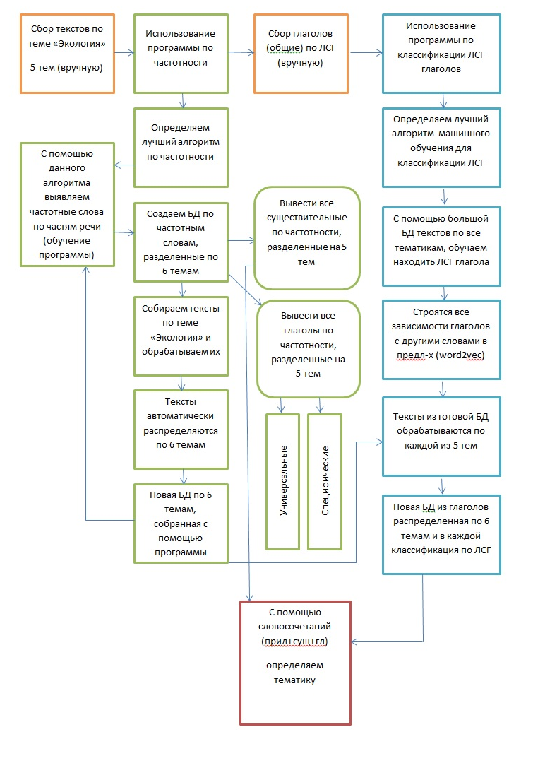

Рисунок А.1 – Расширенная блок-схема по частотности

ПРИЛОЖЕНИЕ Б

Лексико семантические группы глаголов

1. Лексико-семантическая группа глаголов движения (таблицы Б.1, Б.2, Б.3, Б.4, Б.5, Б.6).

Таблица Б.1 – Глаголы движения

Глаголы в двух языках |  | Сочетаемость
Бегать | Жүгіру | Алға-артқа/
Шагать | Адымдау | Артқа/
Прыгать | Секіру/Қарғу | Жоғары/  Жоғары-төмен/
Тащить | Сүйреу/ сүйрету | Жұмысқа /
Плавать | Жүзу/ малту | Алға-артқа/
Нести | Алып бару/апару | Жұмысқа /
Летать | Ұшу | Жоғары-төмен/
Поворачивать | Бұру/ бұрылу | Солға- Оңға/
Идти/ ехать | Жүру | Алға /
Гулять/ходить пешком | Серуендеу/ жаяу жүру | Алға-артқа/
Ехать | Бару | Дүкенге/

Таблица Б.2 – Глаголы перемещение движения

Глаголы в двух языках |  | Сочетаемость
Доставать/Добывать | Өндіру | Көмір/
Извлекать | Алып шығу/ суырып алу | оқты/
Класть | Қалау/ салу | Кірпіш/
Бросaть | Лақтыру | Доп/
Бродить/Исходить | Шарлау/ кезу/аралау | бүкіл аумақты/
Погружаться/ нырять | Бату/ сүңгу | Інжу үшін/
Приносить | Алып келу/ әкелу | Кітапті/
Спешить | Асығу | Үйге /
Запирать | Бекіту/ кілттеу/ құлыптау | Есікті/
Застегивать | Тағу | Белбеуді/
Падать | Құлау/ түсу | Жерге/
Посылать | Жіберу/ | Көмекті/
Путешествовать | Саяхаттау/ жаһан кезу | Дүние жүзінде/
Проваливаться | Бату | Қарға /
Приносить | Алып келу | Үйге
Взбираться/ | Өрмелеу | Арқанмен/
Всходить | Шығу/ көтерілу | Тауға/
Провожать | Шығарып салу | Досыңды/
Прогонять | Қуып жіберу | Мысықты/
Носить | Ұстап жүру/  Тағу/ Киіп жүру | Қап/  Көзілдірік/Джинсы/
Кататься | Тебу | Шаңғымен/  конькимен/  Велосипедпен
Таблица Б.3 – Глаголы возвратного движения

Глаголы в двух языках |  | Сочетаемость
Приходить | Келу | Жұмысқа/
Приезжать | Келу | Кездесуге/
Вернуться | Қайтып келу | Үйге/
Возвращаться | Қайту | Мектепке/

Таблица Б.4 – Глаголы столкновения

Глаголы в двух языках |  | Сочетаемость
Биться | Соғылу/ ұрылу | қабырғаға /
Ударять | Соғу/ ұру | Допты/
Переломить | Шорт сындыру/ қирату | Кесте/
Вытирать | Сүрту | Дастарханды/
Разбивать | Сындыру/ шағу | Терезені/
Разрушать | Бұзу/ қират | Ғимарат

Таблица Б.5 – Глаголы локально-контактного действия

Глаголы в двух языках |  | Сочетаемость
Касаться | Тию/ тигізу/ жанасу | Қолы/
Дотрагиваться | Тию/ ұстау | Үстелді /
Прислоняться | Сүйену | Ағашқа/
Брать | Алу | Қалам/
Держать | Ұстау | Мысықты/
Ударять | Ұру/ соғу | Біреуді/
Отталкивать | Итеру/ итеріп жіберу | Біреуді/
Давить/ нажимать | Басу/ езу
Тащить | Сүйреу
Достигать | Қол жеткізу | Шыңға/
Добираться | Жету | Жоғарыға/
Вести/  нести | Алып жүру/ көтеріп жүру | Ауыр сөмкені/
Нести/  Тащить | Алып жүру/ Сүйрету
Ударяться/ биться/ снимать с должности | Соғылу/ ұрылу/  қызметтен босату

Таблица Б.6 – Глаголы хватательного действия

Глаголы в двух языках |  | Сочетаемость
Брать | Алу | Қарындаш/
Взять | Ұстау | Иығынан
Держать | Ұстау | Қолды/
Цеплять(ся) | Іліндіру/ іліну | Ілмекке/
Хватать(ся) | Жармасу | Сылдырламаны/
Хватать/ брать | Бас салу/ шап беру | Бірдеңе/
Ловить | Аулау | Балық

2. Лексико-семантическая группа глаголов физического действия (таблицы Б.7).

Таблица Б.7 – Глаголы физического действия

Глаголы в двух языках |  | Сочетаемость
Драться | Төбелесу | Досыммен/
Стрелять | Ату | Мылтықтан/
Ранить | Жаралау/ жарақаттау | Тізе/
Поить | Суару | Жылқылар/
Убивать | Өлтіру | Адам/
Строить | Салу | Үй/
Резать | Кесу/ қию | Әр нәрсені екіге бөлу
Отрывать | Жұлу/ жұлып тастау | Парақты/
Ломать | Сындыру | Таяқшаны/
Кормить | Тамақтандыру | баланы/
Барабанить | Даңғырлату/ соғу | Үстелды/
Ударить | Ұрып (соғып) жіберу | Кез келген нәрсені/
Колотить | Тарсылдату | Есіктіі/
Стучать | Қағу | Есікті/
Ловить | Қағып алу | Доп/
Кидать | Лақтыру | Доп/
Целовать | Сүю/ өбу | Біреуді ерінге /
Одевать | Киіндіру | Баланы/
Наряжать | Безендіру | Шыршаны/
Запрягать | Жегу | Жылқыны/
Рубить (топором) | Шабу | отынды/
Открывать | Ашу | Есікті/
Закрывать | Жабу | Терезені/
Качать | Ырғалту | Қолмен/
Мотать | Орау | Жіпті/
Шевелить | Жыбырлату | Ерінді/
Трясти | Қағу | Кілемдерді/
Дергать | Жұлқу/ тарту | Біреуді /
Распарывать | Сөгу | Тігісті
Дудеть | Сыбызғы тарту
Заворачивать | Орау | Пакетке
Махать | Желпу/ қағу | Құйрықпен

3 Лексико-семантическая группа глаголов интеллектуальной деятельности (таблица Б.8).

Таблица Б.8 – Глаголы интеллектуальной деятельности

Глаголы в двух языках |  |  | Сочетаемость
1 |  |  | 2
Разуметь |  | Пайымдау/ түсіну | Что-либо/
Полагать |  | Жорамалдау/ шамалау | Что-либо/
Знать |  | Білу | Чьи-либо особенности /
Ждать(надеяться) |  | Күту (үміттену) | На что-либо/
Продолжение таблицы Б.8

1 |  |  | 2
Считать (деп) |  | санау/ есептеу | Себя счастливым/
Предвидеть |  | Болжау | Неприятности/
Предчувствовать |  | Күні бұрын сезу | Успех/
Подразумевать |  | Тұспалдау | Что-либо/
Отрицать |  | Жоққа шығару | Теорию/
Верить |  | Сену | Слуху/
Веровать |  | Иман келтіру | В бога/
Думать |  | Ойлау | Ясно/
Учить |  | Үйрену | Английский язык/
Учить |  | Оқыту | Детей/
 | Понимать | Түсіну | Вопрос/
 | Размышлять | Ойлау/ ой жүгірту | О чем-либо/
 | Полагать | Болжалдау/ шамалау
 | Сомневаться | Күмәндану | В чьей-либо честности/
 | Представлять | Елестету | Картину/
 | Ожидать | Күту | Что-либо/
 | Обдумывать | Толғану | Что-либо/
 | Напоминать | Еске салу | О встрече/
 | Признавать | Мойындау | Поражение/
 | Угадывать | Шешу/ шешімін табу | Загадку/
 | Судить/делать вывод | Ой түю/ Қорытынды жасау | Из чего-либо/
 | Определять | Анықтау/белгілеу | Термин/
 | Устанавливать/выяснить | Анықтау | Чью-либо фамилию/
 | Готовиться | Дайындалу | К экзамену/
 | Приступать | Кірісу | К следующему делу/
 | Переводить | Аудару | Дословно/
 | Списывать | Көшіріп алу | Со шпаргалки
 | Браться | Бас қою | За дело
 | Внедрять/внушать/  прививать | Енгізу/ иландыру/ дарыту | Кому-либо идеи/
 | Зубрить | Жаттау
 | Помышлять/мечтать/видеть сон/грезить | Ойлау/  армандау/түс көру/қиялдау | Что-либо/
 | Интересоваться | Қызығу/ Ықыластану
 | Помнить/ знать | (Жатқа) білу | Что-либо/

4. Лексико-семантическая группа глаголов социально-этического действия (таблица Б.9).

Таблица Б.9 – Глаголы социально-этического действия

Глаголы в двух языках |  | Сочетаемость
1 |  | 2
Защищать | Қорғау | Страну/
Предотвращать | Болдырмау/ алдын алу | Несчастье/
Беспокоить | Мазалау
Запрещать | Тыйым салу | Въезд в страну/
Продолжение таблицы Б.9

1 |  | 2
Искать | Іздеу | Рукопись/
Избегать | Қашқақтау/ жоламау | Кого-либо/
Воевать/сражаться | Соғысу/ шайқасу | За родину/
Бороться | Күресу | За мир/
Протестовать | Наразылық білдіру/ қарсы болу | Против актов насилия/
Сражаться/  Бороться | Күресу | С безработицей/
Вступаться/  Просить | Арашалау/ жақтасу | Просить кого-либо о снисхождении к кому-либо/
Ручаться | Кепіл болу | За кого-либо/
Отвечать | Есесін жібермеу | Ударом/
Мстить | Кек алу/ өшін алу | За несправедливость/
Помогать | Көмектесу/ жәрдемдесу | Кому-либо в чем-либо/
Содействовать | Болысу/ Қолғабыс ету | Кому-либо в чем-либо/
Способствовать | Себептесу/ жағдай жасау | Развитию торговли/
Препятствовать | Жол бермеу | Войне/
Сторожить | Күзету | Дверь/
Властвовать/ господствовать | Билеп-төстеу/ үстем болу | Над реками/
Ведовать/Управлять | Меңгеру/ жетекшілік ету | Отделом/
Править | Билік жүргізу/ басқару | Страной/
Руководить | Басшылық ету | Бригадой/
Заслуживать | (...)лайық болу | Наказания/
Противоречить/ опровергать | Қарсы келу/ жоққа шығару | Фактам/
Обходиться | Керек етпеу | Без формальностей/
Угрожать | Айбат шегу | Местью/
Работать/батрачить/ пахать | Еңбектену/ тер төгу/ бейнеттену | Усердно/
Красть/Воровать | Ұрлау | Часы/
Грабить | Тонау | Дом/
Выступать | Сөз сөйлеу | С речью на собрании/
Состязаться/участвовать | Жарысу/ қатысу | В скачках/
Распоряжаться | Билеу/ басқару | Деньгами/
Стыдиться | Ұялу/ қысылу | За невежество/

5. Лексико-семантическая группа глаголов эмоционального отношения (таблицы Б.10, Б.11, Б.12, Б.13).

Таблица Б.10 – Глаголы любви и восхищения

Глаголы в двух языках |  | Сочетаемость
1 |  | 2
Любить | Сүю | Жену/
Обожать | Елжіреу | Детей/
Нравиться | Жақсы көру/ ұнату | Мороженое/
Продолжение таблицы Б.10

1 |  | 2
Боготворить | Қадір тұту | Маму/
Уважать | Сыйлау | Себя/
Восхищаться/  Любоваться | Тамсану/ сүйсіну | Кем-либо/
Почитать | Құрметтеу | Людей науки/
Ценить | Бағалау | Дружбу/
Лелеять | Аялау | Мысль/
Чувствовать | Сезу | Боль/
Тащиться | Ынтық болу/ құмарту | По кому-либо
Влюбиться | Ғашық болу | Кого-либо/
Гордиться | Мақтан ету | Чем/кем-либо/

Таблица Б.11 – Глаголы радости и наслаждения

Глаголы в двух языках |  | Сочетаемость
Смеяться | Күлу | Над шуткой/
Улыбаться | Жымию/ Езу тарту | Кому-либо/
Наслаждаться/  Кайфовать | Рақаттану/ Мас болу | Едой/ /  От чего-либо
Торжествовать | Масаттану | Победу
Дивиться | Қайран қалу | Чьим-либо мастерством/
Хвастаться | Бөсу/ мақтану | Храбростью/
Забавлять | Көңілдендіру | Кого-либо шутками/
Радоваться | Қуану/ мәз болу | Добрым вестям/
Веселиться | Көңіл көтеру
Смешить | Күлдіру | Кого-либо/

Таблица Б.12 – Глаголы заботы, горести и сострадания

Глаголы в двух языках |  | Сочетаемость
1 |  | 2
Утешать | Жұбату | Ребенка/
Сострадать/  сочувствовать | Жаны ашу/ есіркеу | Кому-либо/
Сожалеть | Өкіну/ қынжылу | О потере/
Успокаиваться | Тыныштану | Быстро/
Беспокоиться/  тревожиться/печься | Алаңдау/ уайымдау/ күйіп-пісу | Зря/
Переживать/  Испытывать | Ауырсыну | Боль/
Горевать/  Тужить | Қайғыру/ қапалану | По поводу кого-либо/
Печалиться/оплакивать/убиваться | Қамығу/ зарлау/ қан жұту | О ком-либо/
Тосковать | Зарығу | По родине/
Поддерживать | Қолдау | Кого-либо в его решении/
Плакать | Көз жасын төгу | Горькими слезами/
Рыдать | Еңіреу/ егілу | Горько/
Продолжение таблицы Б.12

Страдать | Қиналу | Молча/
Скучать | Сағыну
Терпеть | Шыдау | Боль /
Ухаживать/заботиться/присматривать | Күтім жасау/ бағу/ қамын жеу
Грустить | Жабығу/ қамығу | О чем-либо/
Унывать | Мұңаю/ жасу | О чем-либо/
Оплакивать | Жоқтау | Что-то, кого-то/
Обижаться | Өкпелеу/ ренжу

Таблица Б.13 – Глаголы ненависти

Глаголы в двух языках |  | Сочетаемость
Ненавидеть | Жек көру | Лицемерие/
Презирать | Жаратпау | Человека/
Завидовать | Күндеу/қызғану | Мужеству другого/
Кричать | Айғайлау | Громко/
Раздражать | Кейіту | Кого-либо/
Бесить | Жындандыру | Кого-либо/
Психовать | Күйгелектену
Проклинать | Қарғау | День/
Ревновать | Қызғану | Кого-либо/
Злиться | Ызалану | На кого-либо/
Сердиться/гневаться | Ашулану/ қаһарлану
Упрямиться | Қыңыраю/ қасарысу

6. Лексико-семантическая группа глаголов физического и психологического состояния (таблица Б.14).

Таблица Б.14 – Глаголы физического и психологического состояния

Глаголы в двух языках |  |  | Сочетаемость
1 |  |  | 2
Спать | Ұйықтау |  | Спокойно /
Блаженствовать | Рақаттану
Горевать | Қайғыру |  | По поводу кого-либо/
Скорбеть/Оплакивать | Аза тұту/ жоқтау |  | Чью-л. Смерть/
Кружиться | Айнала жүгіру |  | Быстро/
Покоиться | Жерлену |  | На кладбище/
Мучиться | Азаптану
Томиться | Торығу |  | Годами в тюрьме/
Сокрушаться | Қапалану |  | О своей неудаче/
Терзаться | Күйреу |  | Зря/
Опасаться | Қауіптену |  | Наихудшего/
Страшиться | Қорқу |  | Смерти/
Бодрить | Сергіту |  | Тело/
Заражать | Жұқтыру |  | Ребенка/
Продолжение таблицы Б.14

1 |  |  | 2
Краснеть |  | Қызару | От стыда/
Подвергаться |  | ...көру/ ...ұшырау | Насмешкам/
Предаваться |  | Шому | Мечтам
Поддаваться |  | Бой алдыру | Искушению/
Впадать |  | Безу/ ұшырау | В ересь/
Приходить |  | Жету/ келу | В расстройство/
Бороться |  | Күресу | С болезнью/
Есть/кушать |  | Жеу | Что-то/
Пить |  | Ішу | Что-то/
Зевать |  | Есінеу
Жевать |  | Шайнау
Вздыхать |  | Күрсіну
Дремать |  | Қалғу/ мүлгу
Бодрствовать |  | Ұйықтамау
Бедствовать |  | Жұтау/ азып-тозу
Болеть/Хворать |  | Ауыру/ науқастану
Косить глазами |  | Қылилану
Недомогать |  | Сырқаттану
Трусить/  Бояться |  | Қорқу/ сескену | Кого-либо/
Робеть |  | Жасқану
Молчать/Безмолвствовать |  | Үндемеу/ Тіл қатпау
Стесняться |  | Қымсыну | Подруги/
Озадачиваться/ заходить в тупик |  | Сасып қалу/ тығырыққа тығылу
Стыдиться |  | Ұялу
Провиниться |  | Айыпты болу/ жазу
Привыкать |  | Үйрену | К порядку
Падать |  | Құлау/ Талып қалу | В обморок

7. Лексико-семантическая группа глаголов обладания и принадлежности (таблица Б.15).

Таблица Б.15 – Глаголы обладания и принадлежности

Глаголы в двух языках |  | Сочетаемость
Иметь | Бар болу | Книгу/
Владеть | Ие болу | Землей/
Обладать | Бар/ ие болу | Мужеством/
Располагать (в знач. Иметь) | Бар болу | Имуществом/
Принадлежать | Жату/ тиесілі болу | К чему-л./
Иметь | Болу | Иметь
Завтракать/  обедать/  ужинать | Таңғы ас ішу/ Түстену/ Кешкі ас ішу | Завтракать/  обедать/  ужинать
Отдыхать | Демалу | Отдыхать
8. Лексико-семантическая группа глаголов существования.
Предметом нашего непосредственного рассмотрения является ЛСГ глаголов со значением существования (таблица Б.16).

Таблица Б.16 – Глаголы существования

Глаголы в двух языках |  | Сочетаемость
Существовать/жить | Күн көру/ күнелту | На зарплату/
Пребывать | Болу/ тұру/ жату | За границей/
Обитать | Мекендеу/ тұру
Жить | Өмір сүру | По средствам/
Быть | Болу | Доктором/
Присутствовать | Бар болу | На лекции/

9. Лексико-семантическая группа глаголов умения делать что-либо (таблица Б.17).

Таблица Б.17 – Глаголы умения и способности делать что-либо

Глаголы в двух языках |  | Сочетаемость
Писать | Жазу | Ручкой/
Читать | Оқу | Книгу/
Лепить | Жасау | Что-либо/
Плести/ ткать | Өру/ тоқу | Корзину/
Шить | Тігу | Платье/
Танцевать | Билеу | Вальс/
Печь | Пісіру | Пирог /
Готовить /стряпать | Әзірлеу/ пісіру | Что-либо/
Точить | Қайрау | Нож/
Клеить | Желімдеу | Что-либо/
Преподавать/обучать | Оқыту/ сабақ беру | Кого-либо/
Учить/изучать | Үйрену/ меңгеру | Английский язык/
Говорить | Сөйлеу/ айту/ баяндау/ тілдесу | Что-то/
Рисовать/Пьянствовать | Сурет салу/ Ішімдікке салыну | Что-либо/
Строить/конструировать | Салу/ құру | Железную дорогу/ дом/
Красить | Сырлау/ бояу | Забор/волосы/
Уметь | Істей алу/ білу
Рисовать | Сурет салу

10. Лексико-семантическая группа глаголов зрительного восприятия (таблица Б.18).

Таблица Б.18 – Глаголы зрительного восприятия

Глаголы в двух языках |  | Сочетаемость
1 |  | 2
Наблюдать/Следить | Бақылау/ қадағалау | За другом/
Видеть/уставиться/зырить/пялиться | Көру/ телміру/ ежірею/ бедірею | Хорошо/
Продолжение таблицы Б.18

1 |  | 2
Рассматривать /понимать/знать | Қарау/ түсіну/ білу
Замечать/обращать внимание | Байқау/ аңғару/ елеу
Ослепнуть | Көрмей қалу/ Соқыр болып қалу

11. Лексико-семантическая группа глаголов звука и проявления речи (таблица Б.19).

Таблица Б.19 – Глаголы звука и проявления речи

Глаголы в двух языках |  | Сочетаемость
Спрашивать | Сұрау | Что-либо /
Обращаться | Үндеу/ үн қату
Браниться/ругаться | Балағаттасу/ ұрсысу | С другом /
Спорить | Дауласу | С кем-либо/
Озвучивать | Дыбыстау
Пищать | Шиқылдау | Громко/
Кричать | Айғайлау | На кого-либо/
Петь | Әндету | Песню/
Свистеть | Ысқыру | Громко/
Охать/стонать | Аһлау/ Ыңырсу | От боли/
Лаять | Арсылдау/ үру | Оглушительно/
Восклицать | Саңқылдау | В отчаянии/
Вопить | Зарлау | От боли/
Хныкать | Қыңқылдау
Мурлыкать | Пырылдау
Лаять | Үру
Рычать | Ырылдау
Скулить | Қыңсылау
Выть | Ұлу
Кукарекать | Шақыру
Жужжать | Ызыңдау
Говорить/ базарить галдеть//Рассказывать | Айту/ жамырау/ баяндау | Правду/
Сообщать Хабарлау
Дискуссировать/  Обсуждать Толковать | Пікір таластыру/ талқылау/ түсіндіру | Меры/

12. Лексико-семантическая группа глаголов положения в пространстве (таблица Б.20).

Таблица Б.20 – Глаголы положения в пространстве

Глаголы в двух языках |  | Сочетаемость
1 |  | 2
Сидеть | Отыру | В кресле/
Стоять | Тұру | На цыпочках/
Останавливаться | Тоқтау | Резко/
Продолжение таблицы Б.20

1 |  | 2
Лежать | Жату | Неподвижно/
Висеть | Ілулі тұру | На нитке/
Граничить | Шекараласу/ шектесу | С другими странами/
Ютиться/укрываться | паналау/ жасырыну | В траве/
Пересекать | Кесіп өту | Улицу/
Очутиться | Келіп қалу | Дома/
Стоять в очереди | Кезекте тұру
Смотреть/ Выходить (окно выходит на улицу) | Қарау/ шығу | На юг/  на озеро/

13. Лексико-семантическая группа глаголов рода деятельности (таблица Б.21).

Таблица Б.21 – Глаголы рода деятельности

Глаголы в двух языках |  | Сочетаемость
Слесарничать | Темір соғуды кәсіп қылу
Плотничать | Балташылық ету
Учительствовать | Мұғалімдік ету
Работать /трудиться | Жұмыс істеу/ еңбектену
Исследовать | Зерттеу
Батрачить/  Вкалывать/  Пахать/  Хлопотать /  Пыхтеть | Бейнеттену/ Күш салу/ Тер төгу/ Айналысу/ Қиналу
Работать водопроводчиком | Су жүргізуші болу
Производить горные работы | Тау-кен жұмыстарын жүргізу
Копать /  тащиться /кайфовать | Қазу/ ынтық болу/ мас болу

14. Лексико-семантическая группа глаголов природных физических процессов (таблица Б.22).

Таблица Б.22 – Глаголы природных физических процессов

Глаголы в двух языках |  | Сочетаемость
Гореть/пылать/жечь | Жану/ лаулау/ жағу(қызару)
Капать | Тамшылау
Дуть/веять | Үрлеу/ есу
Расти | Өсу
Палить | Күйдіру | Нещадно/
Идти/падать (о снеге) | Жауу
Лить/идет дождь | Құю/ құйып тұр
Моросить | Сіркіреп тұру | Часто/
Лепить (о снеге) | Жасау/салу | Снежки
Бушевать | Соғу/ Долдану
15. Лексико-семантическая группа глаголов непроизвольного звучания (таблица Б.23).

Таблица Б.23 – Глаголы непроизвольного звучания

Глаголы в двух языках |  | Сочетаемость
Журчать (о ручье) | Сылдырау
Шуршать/Шелестить | Сусылдау/ судырлау | Бумагами/
Булькать | Бүлкілдеу | Водой/
Грохотать/ Греметь | Гүрсілдеу/ даңғырлау | Громко/
Чавкать | Шалпылдату | Громко/
Сигналить/бибикать | Дабыл соғу/ бипылдату
Свистеть | Ысқыру
Хрустеть | Сықырлау\ қытырлау
Пыхтеть | Ырсылдау
Свистеть | Гулеу/уілдеу | Окно свистит.

16. Лексико-семантическая группа глаголов взаимоотношений (таблица Б.24).

Таблица Б.24 – Глаголы взаимоотношения

Глаголы в двух языках |  | Сочетаемость
1 |  | 2
Верить | Сену | Слуху/
Вредить | Зиян келтіру | Природе/
Доверять | Сенім арту | Сыну /
Мстить | Кек алу | Обидчику/
Завидовать | Күндеу | Ближнему/
Придавать | Беру/ келтіру | Эффектность/
Принадлежать/ относиться | Жату/ тиесілі болу | Народу/
Переходить/  приступать | Кірісу/ бастау | К делу/
Требовать | Талап ету | Извинений /
Сватать | Құдаласу | Кого-либо/
Играть | Ойнау | Что-либо/
Поздравлять | Құттықтау | Кого-либо/
Контактировать/ общаться | Араласу/ байланыста болу | С другом
Здороваться/  Приветствовать | Амандасу/ сәлем беру | Весело/
Одаривать/ делать подарок | Сыйлау/ сыйық жасау | Кому-либо/
Наделять | Беру | Разумом/
Снабжать | Қамту | Кого-либо/
Отплачивать/вознаграждать | Есесін қайтару | Неблагодарностью/
Обеспечивать | Қамтамасыз ету | Большую семью/
Вызывать | Ояту | Жалость/
Продолжение таблицы Б.24

1 |  | 2
Пробуждать | Тудыру | Ревность/
Советовать | Ақыл айту/ кеңес беру | Кому-либо /
Воздействовать | Ықпал ету | На природу/
Ждать | Күту | Человека/
Брать пример | Үлгі алу | С кого-либо/
Покупать | Сатып алу | Что-либо/
Жениться | Үйлену | Молодым/
Брезговать | Жиіркену
Знакомить(ся) Видеться | Танысу/ Кездесіп тұру | С парнем/
Встречаться/иметь отношения | Қатынаста болу/ ашына болу | С кем-либо /
Влюбиться | Ғашық болу | В девушку/
Общаться/  дружить | Араласып тұру/ дос болу | С друзьями/
Прощаться | Қош айтысу | С невестой/
Хвалить | Мақтау | За смелость/
Привязываться | Бауыр басу | К мальчику /
Ходить на свидание | Кездесіп тұру | С кем-либо/
Запрещать | Тыйым салу | Что-либо/

17. Лексико-семантическая группа глаголов обмена (таблица Б.25).

Таблица Б.25 – Глаголы обмена

Глаголы в двух языках |  | Сочетаемость
Отдавать | Беру | Деньги за книгу/
Выплачивать | Төлеу/ өтеу | Долг/
Выменивать/обменивать | Айырбастау | Что-либо/
Заменять | Ауыстыру | Что-либо/
Торговать | Сату | Шелком/
Менять | Ауырбастау | Курс/
Делиться | Бөлісу | Чем-либо/
Перенимать | Қабылдау/ үйрену | Опыт/
Продавать /Покупать | Сату/ сатып алу | Книгу за деньги/
Занимать кому-либо /занимать у кого-либо | Қырызға беру/ қарызға алу
Загонять Сатып | жіберу (айдап жіберу)

18. Лексико-семантическая группа глаголов процесса либо результативного окончания дела (таблица Б.26).

Таблица Б.26 – Глаголы процесса либо результативного окончания дела

Глаголы в двух языках |  | Сочетаемость
1 |  | 2
Возиться | Әуре болу/ әлек болу | С самоваром/
Продолжение таблицы Б.26

1 |  | 2
Контролировать | Бақылап отыру | Ситуацию/
Улаживать /Бітістіру | Бітістіру | Спор/
Заканчивать | Аяқтау | Задание/
Покончить | Тындыру | С чем-либо/
Достигать | Қол жеткізу | Успеха/
Жаждать | Аңсау | Свободы/
Жалеть | Қимау | Времени/
Спасать/уберегать | Қорғау/ сақтау | От гибели/
Скрывать/таить | Жасыру | Правду/
Хранить | Сақтау | Фрукты/
Отучать | Қойдыру/ тастату | Кого-либо от привычки/
Отклонять/отвергать | Бас тарту/ қабылдамау | Предложение/
Торопиться/спешить | Асығу | С женитьбой /
Управляться | Бітіру/ болу | С уборкой
Разбираться | Реттеу | С документами
Распоряжаться/  давать приказ | Тапсыру/ бұйру | Людям/
Ждать | Күту | Помощи/
Желать/Хотеть | Қалау | Игрушку/
Бросать/отказываться | Тастау/ бас тарту | Курить/

19. Лексико-семантическая группа глаголов субъекта его преобразование и изменение (таблица Б.27).

Таблица Б.27 – Глаголы субъекта, его преобразование и изменение

Глаголы в двух языках |  | Сочетаемость
Превращаться/ обращаться | Айналу | В лягушку/
Воплощать | Іске асыру/ жүзеге асыру | Замысел/
Рассыпаться | Шашылу | На куски /
Разбивать/делить | Бөлу | На группы/
Ускорять | Тездету/ жылдамдату | Отъезд/
Набивать/наполнять | Тығыздап толтыру  (тәнді нақыштау/ жолыққысы келу) | Подушку/
Прикидываться/ притворяться | ...бола қалу/ ...болып көріну | Удивленным/
Увеличивать/  повышать (скорость) | Ұлғайту/ арттыру
Уменьшать/ снижать | Азайту /бәсеңдету
Покрываться паутиной | Сілбі басу

20. Лексико-семантическая группа глаголов сравнения чего/кого-либо с чем/кем-либо (таблица Б.28).

Таблица Б.28 – Глаголы сравнения чего/кого-либо с чем/кем-либо

Глаголы в двух языках |  | Сочетаемость
Превосходить | Асып түсу | Силой/
Сравнивать/ уподоблять/ соотносить/  Отождествлять/ | Салыстыру/ ұқсату/ лайықтау/ теңдестіру | С оригиналом/
Отличать/  различать | Ажырату/ айыру | Друг от друга/
Походить | Ұқсау/сияқты болу | На ребенка/

21. Лексико-семантическая группа глаголов свечения (таблица Б.29).

Таблица Б.29 – Глаголы свечения

Глаголы в двух языках |  | Сочетаемость
Светить | Жарық түсіру | Фонарем/
Освещать | Жарықтандыру | Что-либо/
Белеться | Ағару
Блестеть/ блистать | Жарқырау/ көзге түсу | Драгоценностями/
Мерцать, мелькать | Жыпылықтау/жылтылдау
Сиять | Жарқырау
Светиться | (Жайнау/Көрініп қалу )
Гореть (о лампе) | Жану

22. Лексико-семантическая группа глаголов приготовления пищи (таблица Б.30).

Таблица Б.30 – Глаголы приготовления пищи

Глаголы в двух языках |  | Сочетаемость
1 |  | 2
Взбивать | Шайқау | Яйца /
Охлаждать/ замораживать | Тоңазыту/ қатыру | Мясо
Готовить | Әзірлеу | Что-либо
Давить /толочь | Езу | Виноград
Украшать | Әшекейлеу | Торт /
Размораживать | Жібіту | Что-либо/
Растворять | Еріту | Сахар/
Смазывать | Жағу | Сковородку/
Нагревать /Ысыту |  | Воду /
Разогревать в микр.печи | Жылыту/ қыздыру | Что-либо/
Крошить /рубить на мясорубке | Тарту | Мясо /
Раскатывать | Жаю | Тесто /
Приправлять | Қосу/ қату | Блюда/
Нарезать | Бөліп турау | Пополам
Резать | Кесу/ турау | Что-либо/
Жарить/ жарить перемешивая | Қуыру/ араластырып қуыру | Картофель/
Кипятить/ варить | Қайнату/ пісіру
Продолжение таблицы Б.30

1 |  | 2
Варить на пару | Буға пісіру
Варить пиво | Сыра қайнату
Варить яйца | Жұмыртқа пісіру
Варить мясо | Ет пісіру
Варить вино | Шарап қайнату
Варить что-то в собственном соку | Өз сөлінде пісіру
Чистить рыбу/ чистить фрукты/ Освобождать мясо от костей/  Очищать от семян/ очищать от кожуры/ чистить от скорлупы | Балық аршу/ жемістің қабығын аршу/ Етін сылып алу/ Дәнінен тазарту/ қабығын аршу
Нарезать | Турау | Соломкой /
Резать тонко | Жұқалап турау
Резать ломтика | Тілімдеу
Резать кубиками | Текшелеп турау
Делить пополам | Қақ айыру
Крошить | Ұсату
Взбалтывать/делать омлет | Шайқау/араластыру
Взбивать (сливки) | Былғау
Мариновать/ солить | Маринадтау
Солить | Тұздау
Коптить | Сүрлеу | мясо
Закрывать | Жабу | в жестяной банке
Печь | Пісіру/ Қақтау | Пирог/ Мясо

ПРИЛОЖЕНИЕ В

Акт внедрения

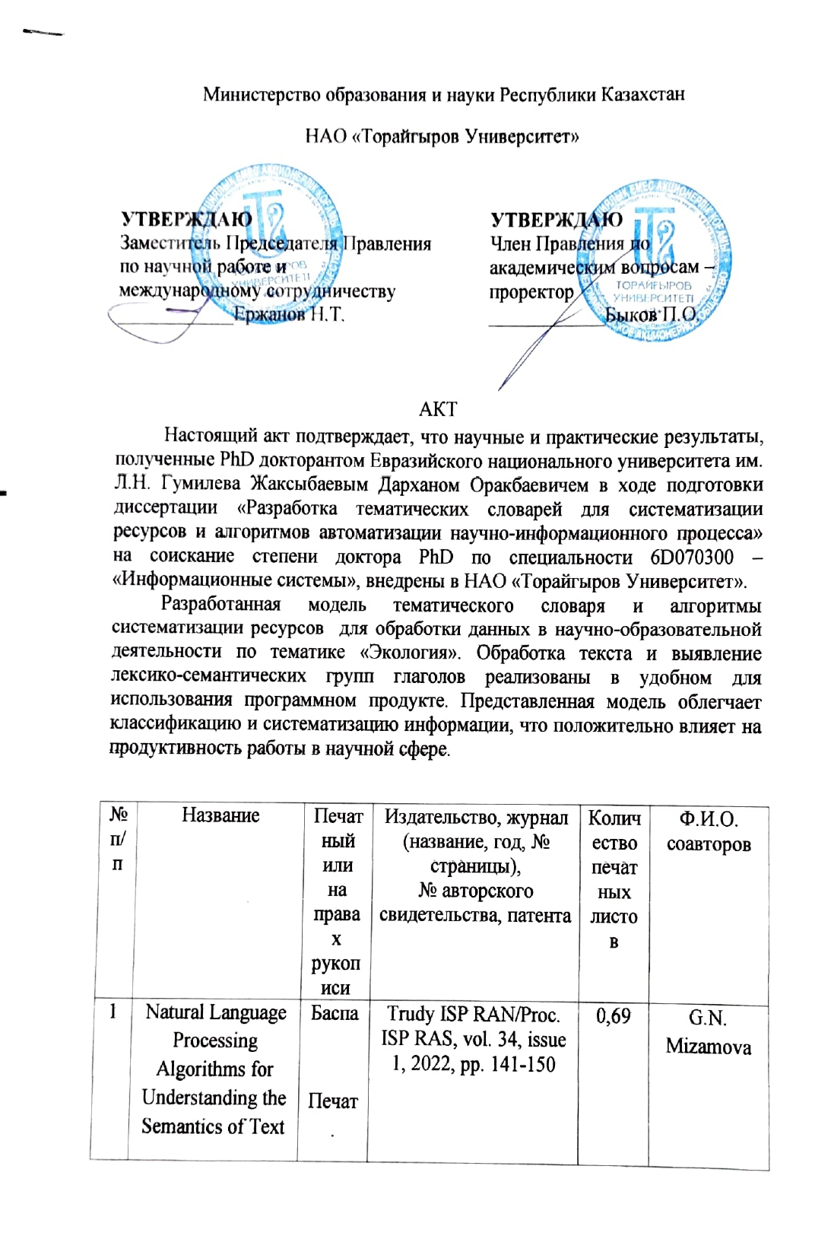

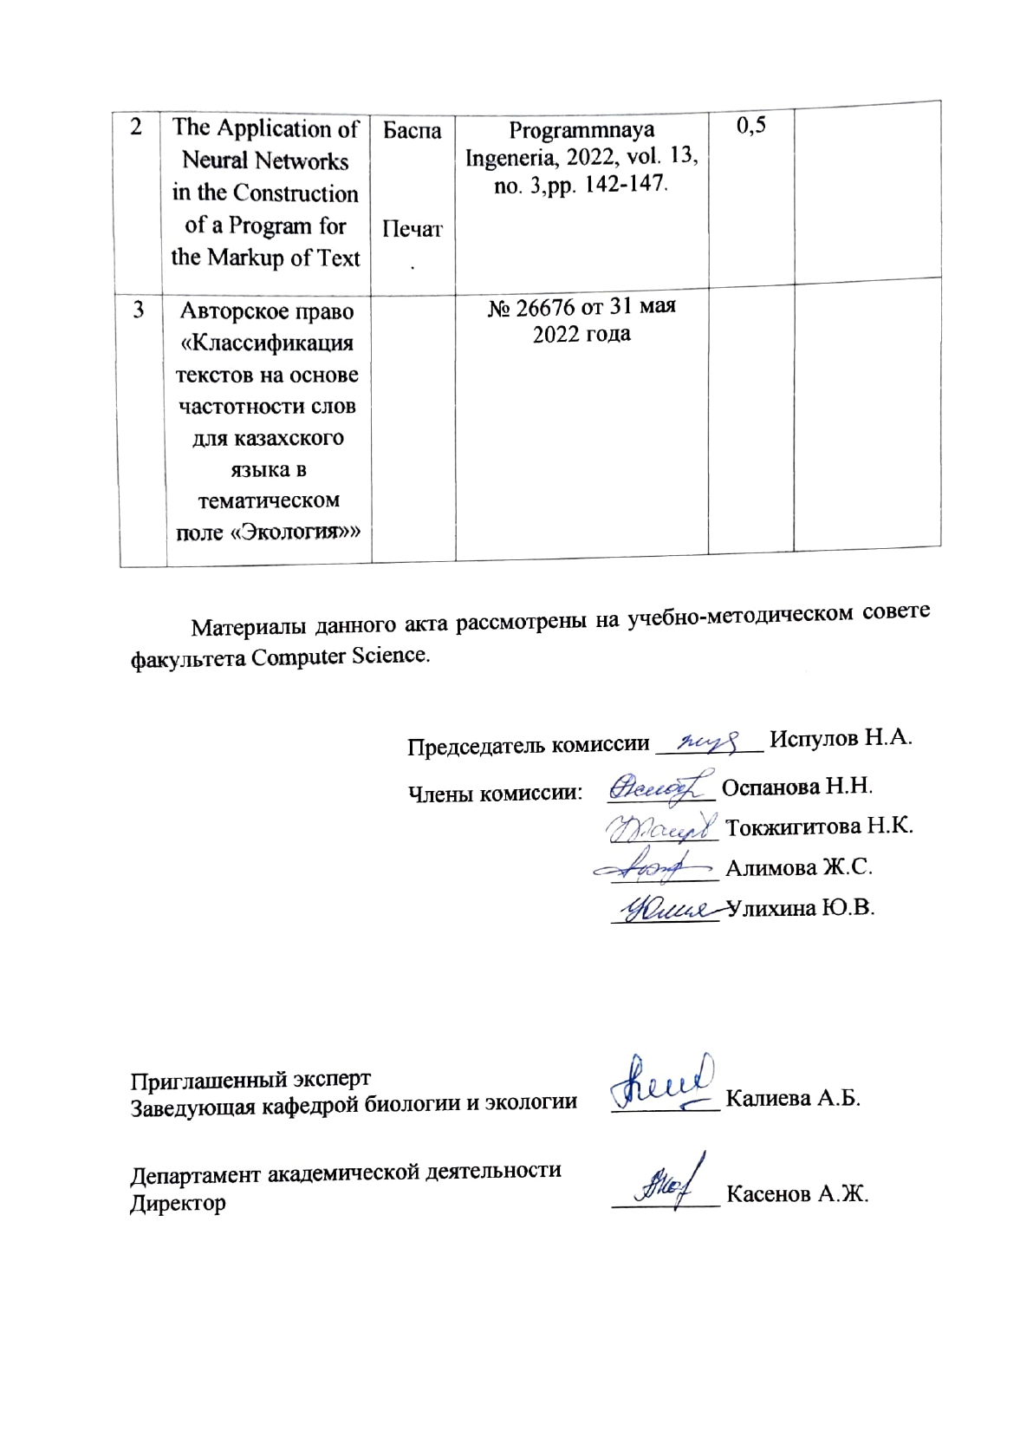

ПРИЛОЖЕНИЕ Г

Авторские свидетельства

